«Семей Медицина университеті» коммерциялық емес акционерлік қоғамы

ӘОЖ 611.718.1+340.624+616-089.223 Қолжазба құқығында

КАСЫМОВ КУАНЫШ ТЛЕБАЛДЫЕВИЧ

Сегізкөз-мықын байламы зақымдануларын аз инвазивті тұрақты-функционалды бекітудің клиникалық-биомеханикалық негіздемесі

8D10102 – Медицина

Философия докторы (PhD)
дәрежесін алу үшін дайындалған диссертация

Ғылыми жетекшісі
медицина ғылымдарының докторы,
профессор,
Жүнусов Е.Т.

Ғылыми кеңесші
доктор PhD,
қауымдаст. Профессор,
Тлемисов А.С.

Шетелдік ғылыми кеңесші:
профессор, MD,
H. Demirörs,
(Анкара)

Қазақстан Республикасы
Семей, 2024
МАЗМҰНЫ

НОРМАТИВТІК СІЛТЕМЕЛЕР................................................................. | 3
АНЫҚТАМАЛАР........................................................................................... | 4
БЕЛГІЛЕУЛЕР МЕН ҚЫСҚАРТУЛАР................................................... | 5
КІРІСПЕ........................................................................................................... | 6
1 СЕГІЗКӨЗ-МЫҚЫН БАЙЛАМЫ ЗАҚЫМДАНУЛАРЫНЫҢ ЭПИДЕМИОЛОГИЯСЫ, ДИАГНОСТИКАСЫ ЖӘНЕ ЕМДЕУ ӘДІСТЕРІ ЖӨНІНДЕГІ ЗАМАНАУИ КӨЗҚАРАСТАР (ӘДЕБИЕТТЕРГЕ ШОЛУ).......................................................................... | 10
1.1 Жамбас жарақаттарының эпидемиологиясы........................................... | 10
1.2 Жамбас сақинасының анатомиялық ерекшеліктері................................ | 10
1.3 Жамбас сақинасы зақымдануларының жіктелулері............................... | 13
1.4 Жамбас сақинасы зақымдануларының клиникалық және аспаптық диагностикасы.................................................................................................. | 16
1.5 Жамбас сақинасы зақымдануларын емдеу әдістері және тактикасы.... | 18
2 ЗЕРТТЕУ МАТЕРИАЛДАРЫ МЕН ӘДІСТЕРІ................................... | 26
2.1 Зерттеу материалдары мен әдістерінің жалпы сипаттамасы................. | 26
2.2 Алынған деректерді статистикалық өңдеу.............................................. | 32
3 СЕГІЗКӨЗ-МЫҚЫН БАЙЛАМЫ ЗАҚЫМДАНУЛАРЫНЫҢ АЗ ИНВАЗИВТІ ҚҰЛЫПТАУШЫ ОСТЕОСИНТЕЗІНЕ АРНАЛҒАН ҚҰРЫЛҒЫНЫ ӘЗІРЛЕУ............................................................................. | 34
4 СЕГІЗКӨЗ-МЫҚЫН БАЙЛАМЫ ЗАҚЫМДАНУЛАРЫНЫҢ АЗ ИНВАЗИВТІ ҚҰЛЫПТАУШЫ ОСТЕОСИНТЕЗІНЕ АРНАЛЫП ӘЗІРЛЕНГЕН БІРЕГЕЙ ҚҰРЫЛҒЫНЫҢ БИОМЕХАНИКАЛЫҚ ЕРЕКШЕЛІКТЕРІН ЗЕРТТЕУ.................................................................. | 37
5 СЕГІЗКӨЗ-МЫҚЫН БАЙЛАМЫ ЗАҚЫМДАНУЛАРЫНЫҢ АЗ ИНВАЗИВТІ ҚҰЛЫПТАУШЫ ОСТЕОСИНТЕЗІНЕ АРНАЛҒАН ҚҰРЫЛҒЫНЫҢ КӨМЕГІМЕН СЕГІЗКӨЗ-МЫҚЫН БАЙЛАМЫ ЗАҚЫМДАНУЛАРЫН ЕМДЕУДІҢ ХИРУРГИЯЛЫҚ ТӘСІЛІН ОЙЛАП ТАБУ................................................................................................ | 55
6 СЕГІЗКӨЗ-МЫҚЫН БАЙЛАМЫ ЗАҚЫМДАНУЛАРЫНЫҢ АЗ ИНВАЗИВТІ ҚҰЛЫПТАУШЫ ОСТЕОСИНТЕЗІНЕ АРНАЛҒАН ҚҰРЫЛҒЫНЫ ПАЙДАЛАНА ОТЫРЫП ЖҮРГІЗІЛГЕН ХИРУРГИЯЛЫҚ ЕМНІҢ НӘТИЖЕЛЕРІН САЛЫСТЫРМАЛЫ БАҒАЛАУ........................................................................................................ | 68
ҚОРЫТЫНДЫ............................................................................................... | 80
ПАЙДАЛАНЫЛҒАН ӘДЕБИЕТТЕР ТІЗІМІ.......................................... | 83
ҚОСЫМША А – Хаттама..............................................................................  ҚОСЫМША Ә – Патенттер.......................................................................... | 101  102
ҚОСЫМША Б – Актілері енгізу...................................................................  ҚОСЫМША В – Сертификаттар.................................................................. | 104  106
ҚОСЫМША Г – Карта................................................................................... | 109

НОРМАТИВТІК СІЛТЕМЕЛЕР

Диссертациялық жұмыста келесідей мемлекеттік үлгіқалыптарға сілтемелер жасалды:
ГОСТ 2.105-95. жобалық құжаттаманың бірыңғай жүйесі. Мәтіндік құжаттарға қойылатын жалпы талаптар.
ГОСТ 7.1-2003. Библиографиялық жазба. Құжаттың библиографиялық сипаттамасы. Құрастырудың жалпы талаптары мен ережелері.
ГОСТ 7.32-2001. Ғылыми-зерттеу жұмысы туралы есеп (құрылымы және рәсімдеу ережелері).
Қазақстан Республикасының Конституциясы: 1995 жылдың 30 тамазда республикалық референдумад қабылданған.
Қазақстан Республикасының Кодексі. Халық денсаулығы және денсаулық сақтау жүйесі туралы: 2020 жылдың 7 шілдесі, №360-VI қабылданған.
"Политравма" диагностикасы мен емдеудің клиникалық хаттамасы (2019 жылғы 29 наурыздағы ҚР Денсаулық сақтау министрлігінің Медициналық қызметтердің сапасы жөніндегі бірлескен комиссиясымен мақұлданған №60 хаттама).
Қазақстан Республикасы Денсаулық сақтау министрінің м.а. Бұйрығы. Қазақстан Республикасында травматологиялық және ортопедиялық көмек көрсетуді ұйымдастыру стандартын бекіту туралы: 2022 жылдың 6 қаңтарда бекітілген.

АНЫҚТАМАЛАР

Диссертациялық жұмыста төмендегідей анықтамаларға сәйкес терминдер қолданылды:
Артродез – буынның толық қозғалмайтындығын тудыратын операция
Иммобилизация – кейбір жарақаттар мен аурулар кезінде дененің кез келген бөлігіне қозғалмайтын (тыныштық) қалып беру.
Ишемия – көбінесе тамырлы факторға байланысты (артерия өзегінің тарылуы немесе толық бітелуі), уақытша дисфункцияға, тіннің немесе органның тұрақты зақымдалуына әкелетін қанмен қамтамасыз етудің жергілікті бұзылуы.
Қан кету – қанның тамырлардан немесе жүректен қоршаған ортаға, дене қуысына немесе қуыс мүшелердің қуысына шығуы.
Корреляциялық қатынастар – екі немесе одан да көп кездейсоқ шамалардың статистикалық байланысы (немесе белгілі бір рұқсат етілген дәлдік дәрежесінде қарастырылуы мүмкін шамалар). Сонымен қатар, осы шамалардың біреуінің немесе бірнешеуінің мәндерінің өзгеруі басқа шамалардың мәндерінің жүйелі өзгеруімен қатар жүреді.
Мета-талдау/жүйелі шолу – қатаң іздеу және іріктеу критерийлері негізінде таңдалған зерттеулердің нәтижелерін қорытындылайтын аналитикалық-синтетикалық зерттеу.
Остеосинтез – сүйек фрагменттерінің қозғалғыштығын ұзақ уақыт шектейтін әртүрлі бекіту құрылғыларымен жасалатын хирургиялық репозициясы.
Остеопороз – сүйек тығыздығының төмендеуімен, олардың микроархитектоникасының бұзылуымен және сынғыштықтың және сыну қаупінің жоғарылауымен сипатталатын қаңқаның жүйелі, метаболикалық ауруы.
Сегізкөз-мықын байламы – сегізкөз бен мықын сүйектері арасындағы буыннан, сондай ақ сегізкөздің бүйір массасы мен мықын сүйектерінің артқы бөлімдерінен, оларды өзара жалғайтын көптеген сіңірлер мен байламдардан тұратын, жамбас сақинасының артқы, негізгі тұрақтандырушы бөлімі.
Сегізкөз дисморфизмі – сегізкөз омыртқалары анатомиясының диспластикалық ерекшелігі, ауытқуы.
Сүйектің сынуы – жарақаттанған қаңқа аймағының беріктігінен асатын жүктеме кезінде сүйек тұтастығының толық немесе ішінара бұзылуы.
Шок – бұл төтенше тітіркендіргіштердің әсеріне жауап ретінде дамитын және жүйке жүйесінің, қан айналымының, тыныс алудың, метаболизмнің және басқа да функциялардың прогрессивті бұзылуымен бірге жүретін патологиялық процесс.

БЕЛГІЛЕУЛЕР МЕН ҚЫСҚАРТУЛАР

АО/ASIF | – остеосинтез ассоциациясы (Швейцария)
AO  ЖМЖА  ШҚО | – Arbeitsgemeinschaftfur Osteosynthesefragen/Ішкі остеосинтезді зерттеу орталығы  – Жедел медициналық жәрдем ауруханасы.  – Шығыс Қазақстан облысы
ДДҰ | – Дүниежүзілік денсаулық сақтау ұйымы.
СМУ  ЖКО | – Семей медициналық университеті  – Жол-көлік оқиғасы
СА  СМБ | – Сенімділік аралығы  – Сегізкөз-мықын байламы
КТ  ЕПМ | – Компьютерлік томография  – Емдеу-профилактикалық мекемесі
ДСМ  ҚР БҒМ  КеАҚ  ОТА  ЖСС  ПТ | – Денсаулық сақтау министрлігі  – Қазақстан Республикасы Білім және ғылым министрлігі  – Коммерциялық емес Акционерліқ Қоғам  – Orthopedic Trauma Association/Халықаралық Травматология және ортопедия қауымдастығы  – Жамбас сүйектерінің сынығы  – Политравма
АМСК | – Алғашқы медико-санитарная көмек
ҚР | – Қазақстан Республикасы
РБЗ | – Рандомизацияланған бақыланатын зерттеу
ТМД | – Тәуелсіз Мемлекеттер Достастығы
АҚШ | – Америка Құрама Штаттары
SPSS  PTS | – Statistical Package for the Social Sciences/Әлеуметтік ғылымдарға арналған статистикалық пакет  – Polytrauma score, Hannover/Ганновер политравма коды
СБҚ  ИСВ | – Сырттан бекіту құрылғысы  – Илиосакральді винт/ISS – iliosacral screw

КІРІСПЕ

Мәселенің өзектілігі
Жамбас сақинасының сынықтарының жиілігі көп емес, кей авторлардың айтуынша, олар барлық сынықтардың 0,3-8% ғана құрайды екен [1-6]. Көлік, өнеркәсіп салаларының дамуы салдарынан жарақаттың жоғарғы энергетикалық түрлері жиілеп, жамбастың тұрақсыз сынықтары да көбейіп келеді [7, 8]. 50-60% жағдайда политравма (ПТ) кезінде жамбас сүйектерінің сынуы айналмалы немесе тігінен тұрақсыз болып AO/ASIF классификациясы бойынша В және С типіне жатады [9, 10].
Жамбас жарақаттарының құрылымында артқы бөлімдердің жарақаттары – 20-дан 51,0% жағдайда кездесіп, вертикальді тұрақсыз және ауыр С типті болып жіктеледі, олар жас науқастарда жиі кездеседі (15-30 жас аралығында) (15-30 лет) [11-13]. Көбінесе жамбас сақинасының жарақаттары жол-көлік оқиғасы, биіктіктен құлау, ауыр затпен жаншылып қалу, тікелей соққы сияқты жоғары энергетикалық жарақаттар нәтижесінде пайда болады [14].
Жамбас сынықтарын емдеу ортопедиялық хирургиядағы ең қиын істердің бірі болып табылады, емдеудің заманауи әдісі –хирургиялық ем, яғни ерте функционалды тұрақты остеосинтез.
Қазіргі таңда бұл мәселе бойынша әлі де өзекті талқылаулар жүргізілуде. ТМД авторлары жамбас жарақаттарын емдеуде сыртқы бекіту әдістеріне назар аударса, шетелдік авторлар ішкі тұрақты-функционалды остеосинтез әдістеріне көбірек көңіл бөлуде [15-18]. Ұзақ мерзімдік бақылау нәтижелерінде, әртүрлі ақпарат көздеріне сәйкес емнің қанағаттанарлықсыз нәтижелері 30-дан 60%-ға дейін болуы мүмкін [13, р. 10].
Осылайша, диагностиканы жақсарту және сегізкөз-мықын байламының (СМБ) зақымдануларын емдеу тиімділігін арттыру бүгінгі күні травматологияның өзекті мәселелерінің бірі болып қала береді.
Жоғарыда айтылғандардың барлығы СМБ-ның зақымдануын хирургиялық емдеу мәселелерін егжей-тегжейлі зерттеуге негіз болды және зерттеуіміздің мақсатын анықтады.
Зерттеудің мақсаты: сегізкөз-мықын байламының зақымдануларын емдеу нәтижелерін жақсарту.
Тапсырмалар
1. Сегізкөз-мықын байламы зақымдануларының аз инвазивті бекітуіне арналған бірегей құрылғы әзірлеу.
2. Әзірленген сегізкөз-мықын байламы зақымдануларының аз инвазивті бекітуіне арналған бірегей құрылғының биомеханикалық ерекшеліктерін зерттеу.
3. Сегізкөз-мықын байламы зақымдануларының аз инвазивті құлыптаушы остеосинтезіне арналған құрылғының көмегімен сегізкөз-мықын байламы зақымдануларын хирургиялық емдеу тәсілін ойлап табу.
4. Сегізкөз-мықын байламы зақымдануларының аз инвазивті құлыптаушы остеосинтезіне арналған құрылғыны пайдалана отырып жүргізілген хирургиялық емнің нәтижелерін салыстырмалы бағалау жүргізу.
Ғылыми жаңалық
Алғаш рет:
– компрессия және декомпрессия элементтері бар сегізкөз-мықын байламының зақымдануларын аз инвазивті бекітуге арналған жаңа құрылғы әзірленді (№037735 өнертабысқа Еуразиялық патент. Сегізкөз-мықын байламының зақымдануларының аз инвазивті құлыптаушы остеосинтезіне арналған құрылғы / Өтініш 2019.07.29. Баспаға шығуы 2021.02.26. Бюл. №2).
– әзірленген сегізкөз-мықын байламының зақымдануларын аз инвазивті бекітуге арналған бірегей құрылғының биомеханикалық ерекшеліктері зерттелді;
– сегізкөз-мықын байламының зақымдануларын аз инвазивті бекітуге арналған бірегей құрылғының науқастарда клиникалық қолдану нәтижелерін зерттеу жүргізілді;
– сегізкөз-мықын байламы зақымдануларының аз инвазивті құлыптаушы остеосинтезіне арналған құрылғының көмегімен сегізкөз-мықын байламы зақымдануларын емдеудің хирургиялық тәсілі ойлап табылды;
– салыстырмалы бағалау негізінде дәстүрлі әдіспен салыстырғанда сегізкөз-мықын байламы зақымдануларының аз инвазивті құлыптаушы остеосинтезіне арналған құрылғыны қолданудың артықшылықтары дәлелденді.
Тәжірибелік маңыздылығы
- ұсынылған құрылғының проксимальді ұшының ұзартылған тесігі арқылы және ішіне орнатылған бұрандалы тетік көмегімен құлыптаушы винттерді бір-біріне қарай немесе керісінше жылжыту жолымен компрессия немесе дистракция жасауға болады. Мұндағы дистракция мүмкіндігі сегізкөздің бүйірлік массасының сынығының Denis II түрінде жұлын тамырларының қысылу қаупін болдырмайды;
- дәстүрлі әдіс – илиосакральді винтпен бекіту өте қиын және жүйке талшықтарын зақымдау қаупі жоғары саналатын сегізкөздің дисморфизмі кезінде ұсынылған құрылғымен бекіту қауіпсіз және жеңіл болады.
Қорғауға шығарылатын негізгі ережелер
Жаңа құрылғы көмегімен сегізкөз дисморфизмі жағдайында сегізкөз-мықын байламын бекітуге болады, бұндай жағдайларда дәстүрлі илиосакральді винтпен бекіту үлкен қиындықтармен іске асырылады. Сонымен қатар, бұл құрылғыны сегізкөздің трансфораминальді сынықтарында жүйке талшықтарының қысылуы мен неврологиялық симптоматика болған жағдайда аз инвазивті жолмен декомпрессия жасау үшін қолдануға болады.
Зерттеу нәтижелерін енгізу
- Өнертабысқа Еуразиялық патент, №037735. Сегізкөз-мықын байламының зақымдануларының аз инвазивті құлыптаушы остеосинтезіне арналған құрылғы / Өтініш 2019.07.29. Баспаға шығуы 2021.02.26. Бюл. №2.
- №34591 ҚР патенті, Сегізкөз-мықын байламының зақымдануларының аз инвазивті құлыптаушы остеосинтезіне арналған құрылғы / Баспаға шығуы 13.11.2020. Бюл. №45.
- «Сегізкөз-мықын байламының зақымдануларының аз инвазивті құлыптаушы остеосинтезі» («Малоинвазивный блокирующий остеосинтез повреждении крестцово-подвздошного сочленения»): әдістемелік нұсқауы. – Семей, 2020 (ISBN 978-601-7990-23-7).
- «Ұршық ойығы мен жамбас сүйектерінің сынықтарының диагностикасы және кешенді емі» («Диагностика и комплексное лечение повреждений костей таза и вретлужной впадины»): монография. – Семей, 2020. (ISBN 978-601-7278-06-9).
Диссертацияның негізгі нәтижелері Семей медицина университетінің травматология және балалар хирургиясы кафедрасында резиденттерді оқытуда, ортопед-травматологтарды біліктілігін арттыру курстарындағы оқу үрдісінде қолданылады, сондай-ақ АО ДСБ «Жедел медициналық жәрдем ауруханасының» политравма және ортохирургия орталығында, Астана қаласы әкімдігінің «№1 көпсалалы қалалық ауруханасының» политравма және эндопротездеу бөлімшесінде, Шымкент қаласының «№1 қалалық клиникалық ауруханасының» политравма бөлімінде СМБ зақымданулары бар науқастарды тексеру және емдеу барысында пайдаланылады.
Басылымдар
Диссертация тақырыбы бойынша 8 ғылыми жұмыс жарияланды. Оның екеуі халықаралық және республикалық ғылыми-практикалық конференциялар материалдарында. Бір мақала Scopus дерекқорына сәйкес 26 процентилі бар "Georgian Medical News" журналында жарияланған. Үш мақала Білім және ғылым саласындағы бақылау комитеті ұсынған ғылыми басылымдарда жарияланды.
Диссертацияны апробациялау
Диссертацияның негізгі тұстары келесілерде бяндалды:
1. Жас ғалымдардың "Батпенов оқулары" Халықаралық ғылыми - практикалық конференциясы, ҚР ДСМ Академик Н.Д. Батпенов атындағы ҰҒТО 20 жылдығы (Астана, 2021 – 30 қыркүйек).
2. "Экология. Радиация. Денсаулық", Семей ядролық сынақ полигонының жабылуының 30 жылдығына арналған XV Халықаралық ғылыми-практикалық конференция (Семей, 2021 – 28 тамыз).
Автордың жеке үлесі. Автор зерттеу мақсатын, міндеттері мен бағдарламасын тұжырымдауға, бастапқы материалды жинауға және өңдеуге, диссертацияның негізгі ережелерін, қорытындыларын жасауға жеке үлес қосты.
Диссертацияның көлемі мен құрылымы
Диссертация компьютерлік жинақтың 100 бетінде баяндалған, кіріспеден, әдебиеттерге шолудан, материалдар мен зерттеу әдістерін сипаттаудан, 6 бөлімді құрайтын жеке зерттеулерден, қорытынды мен тәжірибелік ұсынымдардан, 5 қосымшадан, 270 атауды қамтитын пайдаланылған әдебиеттер тізімінен, оның ішінде 84 орыс тілді және 186 – шетелдік дереккөздерден тұрады. Диссертацияда 21 кесте, 44 сурет бар.

1 СЕГІЗКӨЗ-МЫҚЫН БАЙЛАМЫ ЗАҚЫМДАНУЛАРЫНЫҢ ЭПИДЕМИОЛОГИЯСЫ, ДИАГНОСТИКАСЫ ЖӘНЕ ЕМДЕУ ӘДІСТЕРІ ЖӨНІНДЕГІ ЗАМАНАУИ КӨЗҚАРАСТАР (ӘДЕБИЕТТЕРГЕ ШОЛУ)

  - Жамбас жарақаттарының эпидемиологиясы
Жамбас сүйектерінің сынуы барлық сынықтардың 3-8%-ын құрайды, 22,3%-дан 60%-ға дейін басқа анатомиялық аймақтар мен мүшелердің жарақаттарымен қосарланады [19-24]. ПТ ішінде жамбас сүйектерінің сынуы жоғары энергетикалық әсердің күшінен болатыны анықталды, көбіне жол-көлік оқиғалары (40-65% жағдайда) және биіктіктен құлау (25-30% жағдайда) кезінде [25-27]. 32%-ға жететін жоғары өлім деңгейі болады [28]. Сонымен бірге жамбас сүйектерінің барлық сынуының 73%-ы егде жастағы науқастарда [29], негізінен төмен энергетикалық жарақаттың әсерінен болады [30].
Зерттеулерде жамбас сүйектерінің сынуы жиі аяқ-қол сүйектерінің сынықтарымен (35-45%), бас-ми жарақаттарымен (20-40%), іш қуысы мүшелерінің және несеп-жыныс жүйесінің жарақаттарымен (10-30%) қосарланатынын анықтаған [11, р. 13-19; 31-32]. Жамбас сақинасының жеке зақымдануы барлық қаңқа жарақаттарының тек 3%-да ғана кездеседі [33-40]. Сонымен қатар, барлық жамбас сүйектер сынуының 5-23% үлесін тұрақсыз зақымданулар құрайды [41-43]. Бұл жарақаттар бойынша өлім көрсеткіші 10-нан 70%-ға дейін жоғарылайды [44-50]. Жамбас сүйектері мен байламдары зақымданған науқастардың 70%-дан астамын еңбекке жарамды жастағы адамдар құрайды [40, р. 661-668; 51-59].
Жамбас сүйектерінің ауыр жарақаттары салдарынан мүгедектік 68% құрайды, ал ұршық ойығы жарақаттары бар зардап шеккендердің жартысынан көбі толық қалпына келе алмайды [60, 61]. Жамбас сүйектеріне жоғары энергетикалық зақым келген науқастарда алғашқы 6 айда өмір сапасы төмендейді, жарақаттан кейін 12 айға дейін тез қалпына келеді, бірақ бес жылдық бақылауда бұрынғы деңгейге дейін жетпейді [62]. Жамбас сүйегінің сынығынан зардап шеккен науқастардың өмір сүру сапасы мен физикалық белсенділік деңгейі 4,4 жыл бақылаудың нәтижесі бойынша өз жасындағылардың орташа деңгейінен төмен [63]. Әдебиеттерде жазылған ақпараттар бойынша жамбас сақинасы зақымдалуының өмірінің сапасына әсер ететінін көрсетеді, сондықтан бекітудің оңтайлы әдістерін іздеу өзекті болып қала береді.
Сонымен, жамбас сүйектері мен байламдарының зақымдануы қазіргі таңда да травматологияның ең күрделі және өзекті мәселелерінің бірі ғана емес, сонымен қатар толық шешімін таппаған маңызды медициналық-әлеуметтік мәселе болып табылады [11, р. 13-19; 37, р. 27-33; 50, с. 27-30].

1.2 Жамбас сақинасының анатомиялық ерекшеліктері
Жамбас аймағының топографиялық-анатомиялық қатынасының күрделілігі – сүйек қаңқасының басым бөлігінің қалың бұлшықет массивтерінің астында терең орналасуы, осы аймақтың зақымдануын диагностикалау мен емдеудің қиындықтарын тудырады. Жамбас аймағы сүйектері мен буындарының зақымдануындағы клиникалық және патологиялық диагноздардың сәйкес келмеу жиілігі 42-54 құрайды% [64, 65].
Жамбас сақинасының тұрақтылығы негізінен байламдар жиынтығына байланысты. Жамбас сақинасын тұрақтандырушы құрылымдары болып қасаға симфизі, мықын – сегізкөз байламы және жамбас астауының байламдары табылады. Алдыңғы құрылымдар сақинаның тұрақтылығының 40% рөлін атқарады (Hearn et al., 1991), жамбас сақинасының тұрақтылығының негізгі жүктемесін мықын – сегізкөз байламы көтереді (1-сурет) [66-68].

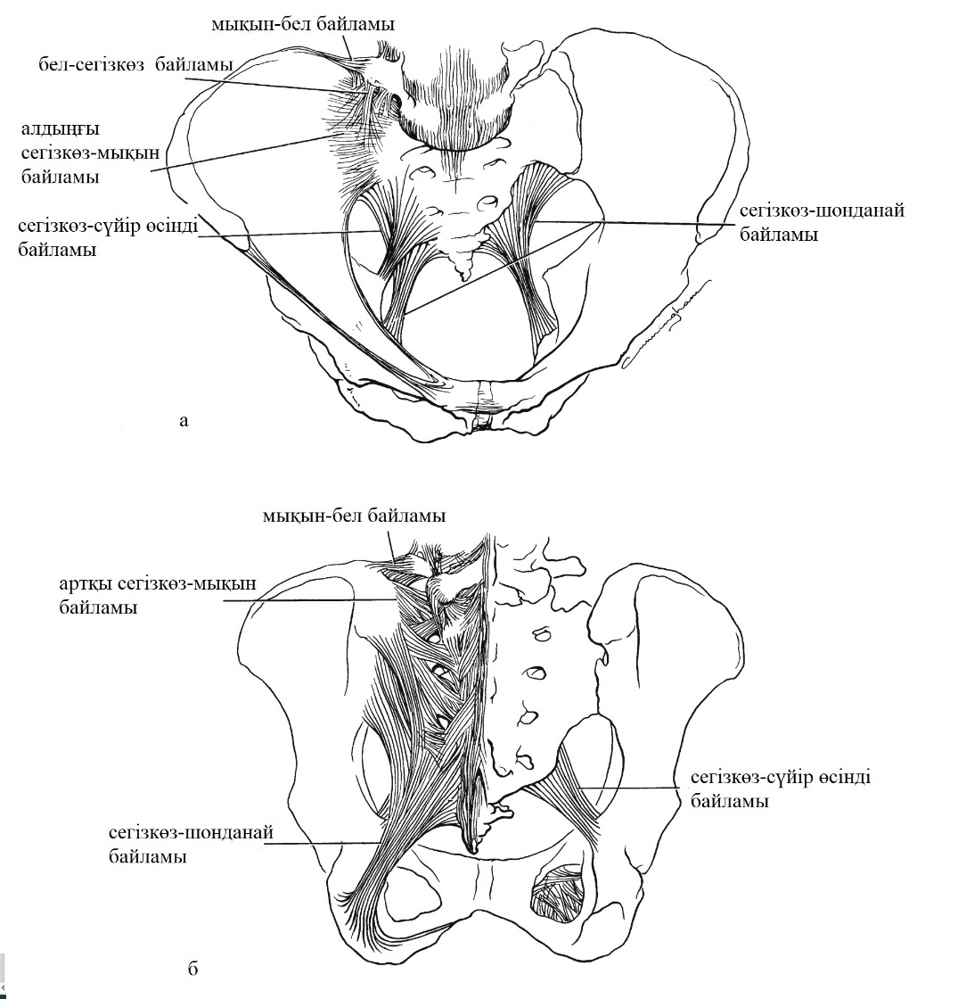

Алдыңғы көріністе (а) сегізкөз – сүйір өсінді байламы көрсетілген, ол сегізкөздің сүйір өсіндісінен басталып, шонданайдың төмпегіне бекітілетін, сегізкөз - шонданай байламның алдында орналасқан мықты үшбұрышты байлам

Сурет 1 – Жамбастың артқы жарты сақинасын тұрақтандыратын негізгі элементтер, алдыңғы (а) және артқы (б) көрінісі

Бұл екі байлам жамбас түбінің бұлшықеттері мен фассияларымен де бекітіліп тұратын жамбас астауының бөлігін құрайды. Алдыңғы мықын – сегізкөз байламы жұқа болады және артқы мықын – сегізкөз байламы сияқты мықты емес. Артқы мықын – сегізкөз байламы (б), сегізкөз - шонданай және сегізкөз – сүйір өсінді байламдары жамбастың артқы жарты сақинасының негізгі тұрақтандырушы құрылымдары болып табылады [69].
Жамбас сақинасын сегізкөз, құйымшақ сүйегі және екі жамбас сүйектері құрайды. Әрбір жамбас сүйегі мықын, қасаға және шонданай сүйектерінен тұрады. Мықын – сегізкөз байламы және қасаға симфизі әлсін қозғалатын синартроздар болып табылады [70]. Бұл буындардағы қозғалыстар бір мезетте үш жазықтықта жүруі мүмкін және ротационды қимылды жүзеге асырады [71]. Жамбас сақинасының қозғалғыштығының биомеханикалық ерекшеліктері Д.А. Ананьиннің [72] еңбектерінде кеңінен көрсетілген. Ал біздің жұмысымызда практикалық тұрғыдан маңызы зор болып табылатын жамбас сақинасының анатомиясының ерекшеліктеріне назар аударуға тырыстық. Артқы жамбас сақинасы сегізкөз – сүйір өсінді, сегізкөз – төмпешік, сегізкөз – мықын және бел - мықын байламдарымен тұрақтандырылған [73, 74]. Алдыңғы бөлім қасаға симфизімен [75] және қасаға төмпегінен мықын – қасаға төмпегіне дейін созылған айдаршық байламымен тұрақтандырылған [76]. Сегізкөз – төмпешік байламының зақымдануы жамбас сақинасы буындарының қозғалғыштығын 82%-ға, сегізкөз – сүйір өсінді байламы зақымдануы-64%-ға, мықын – сегізкөз зақымдануы - 47%-ға, мықын – бел зақымдануы-23%-ға, ал қасаға симфизі жыртылуы 19%-ға арттырады. Көптеген авторлар тобының пікірінше, бел - мықын және сегізкөз – мықын байламдарының зақымданулары жамбас сақинасының алдыңғы бөлігі сау болған жағдайда білінбей өтеді [77]. Статикалық рентгенограммада қасаға сүйегінің жоғарғы тармағының 3 мм-ден астам ығысуы айдаршық байламының зақымдануын көрсетеді, дегенмен биомеханикалық маңыздылық мәселесі әлі де ашық күйінде қалып отыр [78]. Сондықтан, қасаға сүйектерінің сынығы болған жағдайдың өзінде оны қоршаған жұмсақ тіндердің зақымданулары болмаса жамбас сақинасының тұрақтылығы тек 7%-ға ғана төмендейді [79]. Сонымен қатар, 65 жастан асқан науқастарда қасаға сүйегі сынықтары шамамен 4 мм ге ығысуы болса, ол жамбас сақинасының артқы бөлігінің зақымдануы бар екенін көрсетеді және болжамы қанағаттанарлықсыз болып табылады [80]. Еркектердің жамбасы әдетте ұзын және иілген сегізкөзден, ал қасаға доғасының бұрышы өткір болып табылады [47, с. 131-135].
Мықын – сегізкөз байламы күрделі биомеханикалық құрылым болып табылады, оның байламдары жамбас сақинасын тұрақтандыруда үлкен рөл атқарады және адам ағзасындағы ең мықтысы болып табылады, сегізкөзді қалыпты күйде ұстайды, жамбас сақинасындағы ротационды күштері мен оған түсетін қысымды тұрақтандырады, бұл артқы байламдардың негізгі қызметі осьтік тік жүктемені омыртқадан аяқтарға беру болып табылады. Сонымен қатар, L5 көлденең өсінділері мен мықын сүйегінің қырын жалғастыратын мықын – бел байламдары және мықын – сегізкөз байламының көлденең тұрақтылыққа қосымша күш береді. Бүкіл байлам кешені аспалы көпір тәрізді қызмет істейді (2-сурет). Алдыңғы мықын – сегізкөз байламдары жалпақ, мықты және айналмалы жүктемелерге төзімді, бірақ олар артқы байламдарға қарағанда әлсіздеу болады [68, p. 557].
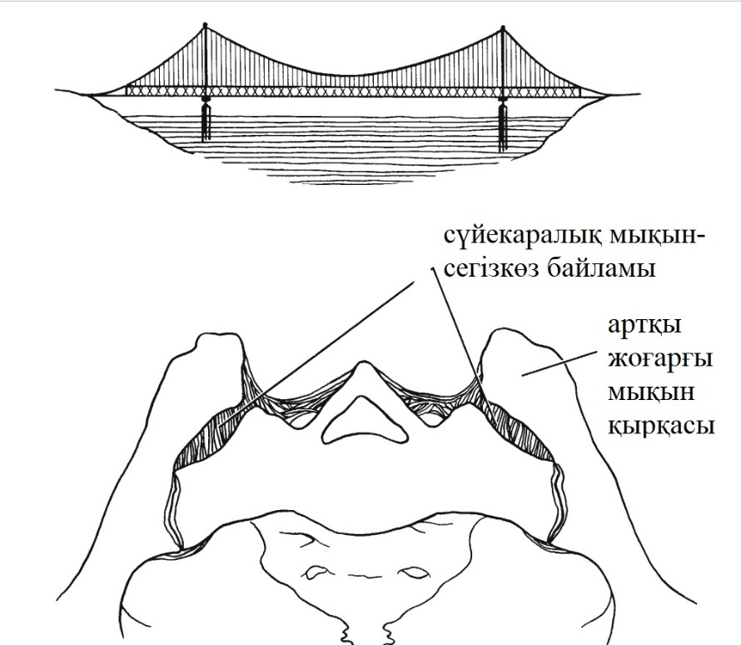

Сурет 2 – "Аспалы көпір" түріндегі артқы мықын - сегізкөз кешенінің байламдары

Гранттың (Grant) адам денесіндегі ең мықты байлам ретінде сипаттаған артқы мықын - сегізкөздің сүйек аралық байламдарының тік бағытына назар аударыңыз, сондай-ақ бағаналар ретінде мықын сүйектерінің артқы жоғарғы қырлары мен сегізкөзді байланыстыратын, тұрақтандырғыш қызметін атқаратын көлденең компонентке назар аударыңыз (M. Tile 1984).
Осылайша, жамбас анатомиясы өте күрделі және оны операцияға дайындық кезінде үш өлшемде түсіну керек. Сонымен қатар, сегізкөз дисморфизмі сияқты ауытқулардың кездесетінін ескеру қажет [42, р. 461-465]. Жамбас сүйектеріне іргелес жатқан тамырлар, жүйке жүйелерін және ішкі органдар сияқты өмірлік маңызды ағзалар хирургқа айтарлықтай қиындықтар туғызады. Операция кезінде тілік жасау немесе сүйектерді тесу кезінде бір сантиметрге қателесу ауыр қан кетуге немесе жүйке талшықтарының зақымдануын тудыруы мүмкін. Операция кезінде зақымданулардың алдын алу үшін жамбас анатомиясын терең білу қажет. Бұл аймақтың анатомиясының күрделілігі және жамбас жарақатына әкелетін күштің өте мықты болу шарты жамбас сақинасының алуан түрлі зақымдануларын тудырады және әмбебап жіктеу түрлерін қолдануды талап етеді.

1.3 Жамбас сақинасының зақымдануларының жіктелулері
Қазіргі уақытта жамбас жарақаттарының 30-дан астам жіктеу топтары бар, оларды жіктеу негізінде шартты түрде төрт топқа бөлуге болады. Бірінші топта жамбас зақымдануларының түрлерінің жалпы санына байланысты негізделген. Екінші топқа жарақат механизміне негізделген жіктеулер жатады. Үшінші жіктеу тобы тірек-қимыл жүйесінің динамикалық функцияның бұзылуына негізделген зақымдануды ажыратады. Жіктеудің төртінші тобы бірнеше критерийлерді ескереді: жарақат механизмі, зақымданудың сипаты мен локализациясы, байлам элементтерінің жағдайы, жамбастан тыс локализацияланған зақымданулардың болуы [81].
Жамбас сүйектері жарақаттарының кешенді классификациясын құрудың ұзақ тарихы бар. 1948 жылы Frank Wild Holdsworth жамбас сақинасы ажыраған 50 науқасты зерттеу туралы хабарлады [81, р. 12-20]. Егжей-тегжейлі сипаттама барысында "ашық кітап", бүйірлік қысу, жоғарыдан тігінен қысу кездеріндегі зақымдануларын көрсетті. Функционалдық қалыпқа келтіру маркері ретінде бұрынғы әрекеттерге орала отырып, Holdsworth мықын - сегізкөз буынының ажырауының болжамы нашар екенін және науқастардың жартысынан азы ғана бұрынғы белсенділік деңгейін қалпына келтіретінін атап өтті. Сонымен қатар сегізкөз немесе мықын сүйектері зақымдалған науқастардың барлығы дерлік ауыр жұмысқа қайта оралған. Осылайша, Holdsworth тың тарихи мақаласы жарақаттан кейінгі нәтижелерді болжайтын жамбас сақинасының жарақаттарының алғашқы "өрескел" жіктеуін көрсетті.
Жарақат механизміне негізделген алғашқы клиникалық маңызды жүйелі жіктеуді 1961 жылы Pennal и Sutherland енгізді. Олар жамбас сыну компоненті мен сынықтардың ығысу дәрежесін анықтау үшін арналған 3 рентгендік проекцияны сипаттады: алдыңғы-артқы, "кіріс" (inlet) және "шығыс" (outlet). 1961 жылы олар рентгенологиялық көріністер және биомеханикалық зерттеу негізінде жамбас сақинасының зақымдануының жіктелуін ұсынды: 1) жұлынған сынықтар; 2) тұрақты сынықтар; 3) тұрақсыз сынықтар [82].
1980 жылы Tile тұрақтылық шарттарын Pennal/Sutherland жіктеуіне енгізіп, оған әсер етуші механизм күші мен векторын біріктіреді. Tile өзінің жіктеуінің негізіне сынықтың тұрақсыздық принципін алды. Ол жамбастың алдыңғы құрылымдары (қасаға, шап, шонданай) жамбастың бүкіл биомеханикалық жүйесінің тұрақтылығының тек 40% - ін қамтамасыз ететінін және оның тұрақтылығы үшін артқы анатомиялық құрылымдардың (негізінен мықын - сегізкөз байламының) тұтастығы әлдеқайда маңызды екенін көрсетті [83].
J.W. Young және A.R. Burgess, 1961 жылғы G.F. Pennal және G.O. Sutherland-тың жіктеуіне сүйене отырып, жамбас сақинасына әсер ететін жарақат күшінің векторларының әсерін егжей-тегжейлі зерттеді [84, 85]. Әр түрлі күш векторларының (алды-артынан қысылу – APC, бүйірден қысылу – LC, вертикальді күш – VS) әсерінен болатын зақымданудың үш түріне алдыңғы-артқы, бүйірлік қысу және вертикальді тік ығысу элементтерінің тіркесімінен туындайтын аралас механизм (СМ) деп аталатын төртінші тип қосылды. Сонымен қатар, LC және APC зақымдануы жамбас сақинасының зақымдануының ауырлығына байланысты кіші топтарға бөлінді [85, р. 143-150; 86].
1980 жылы G.F. Pennal және M. Tile жарақат механизміне негізделген жамбас сақинасының жартылай және толық тұрақсыздық күйлерін сипаттай отырып, 1961 жылғы классификацияға тұрақтылық ұғымын енгізді [87]. Содан бері жамбас сақинасының тұрақтылығын анықтау артқы жамбас кешенін құрайтын байлам аппараты мен сүйек құрылымдарының зақымдану көлеміне негізделген [88]. Жамбас сақинасының тұрақты зақымдануы туралы түсінік омыртқадан аяққа жүктемені беретін негізгі осьтік, артқы жартылай сақина құрылымдары зақымдалмаған барлық жағдайларға қатысты енгізілді [89].
Жамбас сүйектерінің сынуларының анатомиялық классификациясы операция алдындағы жоспарлау үшін пайдалы, бірақ жедел кезеңде емдеу тактикасын таңдау тұрғысында аса құнды емес [90]. Оларға мыналар жатады: Denis бойынша сегізкөздің тігінен сынықтарының жіктелуі [91], Strange-Vognsen-мен толықтырылған Roy-Camille сегізкөздің көлденең сынықтарының жіктелуі [92], Накатани бойынша қасаға сүйегінің жоғарғы қанатының сынықтарының жіктелуі [93], сонымен қатар "crescent fracture" деп аталатын бүйірлік қысудан пайда болатын СМБ мықын арқылы сынып - шығуларының жіктелуі кіреді [94, 95].
Жамбас сүйектері жарақаттарының ең егжей-тегжейлі және жан-жақты жіктелуі Tile жіктелуіне негізделген және 1996 жылы жарияланған AO/OTA жіктелуі болып табылады [96]. AO/OTA жіктелуі жамбас хирургиясына маманданған травматологтарға ұсынылады [97, 98]. Бұл жіктелуге сәйкес жамбас сақинасының барлық сынықтары үш топқа бөлінеді:
– А тобы – тұрақты сынықтар;
– В тобы – жартылай тұрақты немесе ротационды тұрақсыз;
– С тобы – тұрақсыз сынықтар (СМБ толық үзілуімен және вертикальді және ротационды тұрақсыздықпен қосылған зақымданулар) [87, р. 67-80].
Қазіргі уақытта АО мен жетілдірген бұл жіктеу әлемдегі ең кеңінен таралған жіктеу болып табылады. Ол үшінші топқа жатады және екі тұжырымдаманы ескереді - тұрақтылық пен жарақат әсерінің бағытын [99].
Айта кету керек бір жайт, қол жетімді әдебиеттерде жамбас сақинасының "тұрақсыздығы" ұғымының бірыңғай түсіндірмесі жоқ. Әр түрлі авторлар бұл жағдайды: жамбастың тік күйде физиологиялық жүктемелерге төтеп бере алмауы деп (жүру, жүгіру, тұру), физикалық тексеру кезінде сынықтардың жеткілікті бітіспеуі нәтижесінде болатын фрагменттердің айқын патологиялық қозғалғыштығы, жарақаттың шалғай кезеңіндегі сыну аймағындағы төмен амплитудалық ығысулары және көп жағдайда кездесетін ауырсыну синдромын келтіреді [100-102].
Л.H. Анкиннің жазбаларында бұл жағдайды жамбас аймағындағы ешқандай ығысулар мен деформацияларсыз болатын жамбастың физиологиялық жүктемелерге төтеп бере алмауын түсінеді. Бұл ретте тұрақтылықты сақтаудағы жетекші рөл жамбастың артқы байламдық құрылымдарына беріледі [99, с. 53-57]. И.М Пичхадзе тұрақсыздық тірек функциясының толық жоғалуы болып саналады деп жазады [103]. С.И. Гильфанов және оның қаламдастары тұрақсыздық критерийі болып жамбастың артқы жарты сақинасының бұзылуы саналады деп жазған [104]. Басқа авторлар тұрақсыздық деп жамбас сақинасының адамның қалыпты өмір сүруіне қажетті барлық функцияларын қамтамасыз ете алмайтындығын түсінеді [105, 106].
Жоғары энергетикалық әсерлердің басым болуына байланысты жамбас сүйектерінің жекеленген сынықтары салыстырмалы түрде сирек кездеседі (13-38,2%) [107, 108]. Көптеген жағдайларда жамбас жарақаттары қосалқы жарақаттар және көптеген жарақаттар алған науқастарда байқалады, көбіне жол – көлік жарақаттары мен биіктіктен құлау нәтижесінде болады және көбіне тұрақсыз жарақаттар болады [109-112].
Жамбас сақинасының мұндай зақымданулары жамбас қуысына және ретроперитонеальді кеңістікке көп мөлшерде ішкі қан кетумен бірге жүреді, бұл геморрагиялық шоктың дамуына әкеледі. Қан кетудің негізгі көзі - жамбастың зақымдалған венозды өрімдері (көбінесе сегізкөз алды өрімі), сынған кемікті сүйектер, сирек жағдайларда зақымдалған мықын артериялары қан кету көзі бола алады. Жамбастың зақымдануымен гемодинамикалық тұрақсыздығы бар науқастардың кем дегенде 10%-ы өлімге ұшырайды [82, р. 848-855; 100, р. 189-195]. Өлімнің ең кең тараған себебі геморрагиялық шок болды, одан кейін бас миының жарақаттары [113-128].

1.4 Жамбас сақинасы зақымдануларының клиникалық және аспаптық диагностикасы
Жамбас жарақатының клиникалық көріністері әртүрлі, зақымданудың ауырлығы – қарапайым жамбас сүйегінің сынуынан бастап шокқа әкелетін жұмсақ тіндер мен жамбас мүшелерінің ауқымды зақымдануларына дейін және өмірге қауіп төндіретін жамбас сақинасының күрделі жарақатына дейін болады [129].
Жамбас зақымдануларының алуан түрлі болуына байланысты оның диагностикасы айтарлықтай қиын, бұл тиісті емдеу түрін таңдауға және жақсы нәтижелерге қол жеткізуге кедергі келтіреді [130, 131].
Жамбас жарақаттарының диагностикалық шараларын жүргізу кезінде жарақатты одан әрі ауырлатпау үшін қосалқы және көптеген жарақаттар алған адамның жағдайының ауырлығын ескеру қажет, бірақ сонымен қатар барлық зақымдануларды мүмкіндігінше толық анықтау керек, өйткені қосымша сәулелік диагностика әдістерін жүргізуден негізсіз бас тарту сынық түрін дұрыс анықтауға, жамбас сақинасының тұрақтылығының бұзылу дәрежесін бағаламауға және емдеудің дұрыс емес тактикасын таңдауға әкеледі [132]. Осы топқа жататын науқастардың зақымдануларын толық, дәл және уақтылы диагностикалау тиімді ем тактикасын анықтайтын маңызды факторлардың бірі болып табылады, бұл өз кезегінде емнің нәтижесіне оң әсер етеді [133].
Науқастардың 5,9-20%-да жамбастың сынулары ұршық ойығы зақымдануымен бірге жүреді [134, 135]. Өмірге қауіп төндірмейтін ұршық ойығы зақымданулары уақтылы емделмеген жағдайда немесе нашар репозиция кезінде қанағаттанарлықсыз нәтижелерге және науқасты мүгедектікке әкеп соғады [136, 137]. Себебі науқастың ауыр жағдайы, жарақаттық шоктың болуы және ішкі ағзалардың зақымдануы ерте хирургиялық емдеуден бас тартуға мәжбүр етеді [138].
Жамбастың ауыр тұрақсыз зақымдануларын емдеу мәселесін тек зардап шеккендердің өмірін сақтап қалуға бағытталған жедел шараларға дейін шектеу мүмкін емес. Мәселенің қазіргі жағдайы осындай зардап шеккендерді арнайы ортопедиялық емдеу әдістерін де, жүйесін де жетілдіруді талап етеді [139].
Жамбас сақинасы дұрыс сақина тәрізді құрылым екендігіне сүйене отырып, бір аймақтың зақымдануы мен ығысуы кезінде сақинаның басқа аймағында да зақым болатынын атап өткен жөн. Бұл дәйек 70-ші жылдары шетелдік авторлармен сипатталған, мысалы Gertzbein және Chenoweth (1977) сүйектерді арнайы сканерлеу арқылы алдыңғы жарты сақинаның ығысусыз жүретін зақымдануларының бірқатар жағдайларын зерттеді және әр жағдайда жамбастың артқы құрылымының зақымдануы анықталғанын атап өтті. Bucholz (1981) өз зерттеулерінде аутопсия кезінде жамбас жарақаттарының әрбір жағдайында артқы құрылымдардың зақымдануы болғанын сипаттайды, тіпті рентгенограммада жамбас сүйегінің алдыңғы жарты сақинасының ығысуынсыз зақымданулар болған кезде де байқалатынын жазған [67, р. 3-99].
Алдыңғы жарты сақинаның зақымдалуларына қасаға симфизінің жыртылуы, бір немесе екі жағынан қасаға сүйектерінің сынуы және осы зақымданулардың бірге болулары жатады. Жамбастың артқы жарақаттарына мықын сүйектерінің артқы бөлігінің сынықтары, мықын – сегізкөз буыны сынықтары немесе сынып- шығулары және сегізкөздің тігінен сынықтары жатады. Көптеген жағдайларда бұл зақымданулар бірге жүреді.
Жамбас сақинасының зақымдануын визуализациялау үшін рентгенография 3 проекцияда жүргізіледі: алдыңғы проекция, кіріс (Inlet – каудальды көлбеу сәуленің бағыты 40^{о}) (3а-сурет) және шығыс (outlet-сәуленің бағыты 40^{о}) (3ә-сурет). Жоғары сапалы көріністі 3D компьютерлік томография береді [66, р. 1-120].

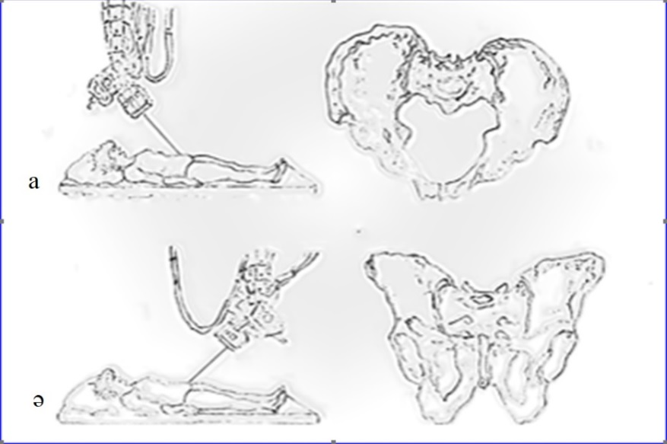

а – кіріс (Inlet) – сәуле каудальды бағытта 40^{о} қиғаш; ә – шығыс outlet-сәуле краниальді бағытта 40^{о} қиғаш

Сурет 3 – Жамбас сүйегінің рентгенографиясының арнайы проекциялары
Жамбас сақинасының зақымданулары бірдей болған кезде, байлам аппаратының қатысу дәрежесі әр түрлі болуы мүмкін. Атап айтқанда, APC-II типті сынықтар кезінде алдыңғы мықын - сегізкөз байламының зақымдануынан басқа, сегізкөз – сүйір өсінді және сегізкөз – төмпешік байламдары жыртылуы мүмкін. Зақымданудың болуы немесе болмауын МРТ-да анықтауға болады [140]. Сонымен қатар, алдыңғы мықын - сегізкөз байламының жыртылуы симфиздің 1,5-тен 4,0 сантиметрге дейінгі ажырауы кезінде пайда болады және міндетті түрде сегізкөз – сүйір өсінді және сегізкөз – төмпешік байламдарының жыртылуымен бірге жүрмейді [141].
Әдетте зақымдануларды диагностикалау үшін статикалық рентгенография қолданылады, бірақ олар жамбас сақинасының тұрақтылығын бағалауға мүмкіндік бермейді. Тұрақсыздық дәрежесін объективті бағалау үшін анестезия кезінде ішкі және сыртқы ротацияға, сондай-ақ бір аяқтан каудальды бағытта тарту арқылы тігінен ығысуға және келесі аяқты жоғары бағытта тарту арқылы жамбас сақинасының қатысуын бағалау ұсынылды. Барлық ығысулар жалпы, жамбас кірісі және жамбас шығысы проекцияларындағы рентгенде бағаланады [62, р. 608-612].
Науқастың өмірін сақтап қалғаннан кейін анатомиялық қатынастарды және жамбас сақинасының тұрақтылығын қалпына келтіру үшін және отадан кейін ерте белсендіру үшін хирургиялық емнің қажеттілігі мен көлемі туралы сұрақ туындайды [142, 143]. Егер остеосинтез ассоциациясы (AО/ASIF) бойынша жамбас сүйектерінің B3 және С тұрақсыз сынықтарында ішінен бекіту ұсынылса [25, с. 17-22; 144], B1 және B2 сынықтары ең көп кездесетін болғанынымен де қазіргі уақытта жалпы қабылданған емдеу тактикасы жоқ [40, р. 661-668]. Сүйектердің нашар бекітілуі, репозицияның болмауы, статикалық рентгенограммаларда ескерілмеген байламдардың ауқымды зақымданулары және науқастардың ұсынымдарды сақтамауы (комплаэнттіліктің төмендігі) операциядан кейінгі кезеңдегі асқынулардың дамуына әкеледі [145, 146]. Хирургиялық емдеуден негізсіз бас тарту және сынық морфологиясын дұрыс түсінбеу жарақаттан кейінгі деформацияларға және қанағаттанарлықсыз нәтижелер санының артуына әкеледі [147, 148].

1.5 Жамбас сақинасы зақымдануларын емдеу әдістері және тактикасы
Соңғы жылдары ортопедиялық жамбас хирургиясы дамып келеді. 20 ғасырдың 50-90 жылдары посткеңестік кеңістікте жамбас сақинасы жарақаттарын емдеудің консервативті тактикасы басым болды. Школьников-Селиванов-Цодыкс бойынша жамбас ішілік блокада кең тарады, одан кейін қаңқаны тарту арқылы иммобилизация жасалды немесе пациент «гамакта» жатқызылды, нәтижесінде науқастардың өлімі мен мүгедектігінің үлесі айтарлықтай жоғары болды [149-151].
Хирургиялық емдеу әдістері белгілі болғанымен, ұзақ уақыт бойы консервативті ем түрлері жургізілді. Жамбас сүйектерін хирургиялық емдеуді алғашқылардың бірі болып Aeby (1858) [107, с. 3-510], ол жамбастың алдыңғы жарты сақинасын қалпына келтіру үшін сүйек трансплантаты қолданды, ал Ресейде мұндай операцияны алғаш рет Н.Х. Феноменов (1880) жасады [109, р. 709-715]. Қазақстан ғалымдары да жамбас жарақаттары мәселелерін зерттеді, жамбас сүйектерінің сынуын диагностикалау әдістерін [97, с. 1-30], хирургиялық тактиканы және ПТ алған науқастарда жамбас сүйектерінің тұрақсыз жарақаттарының аз инвазивті остеосинтезін жасады [152].
AO trauma тобының негізін қалаушы Морис Э.Мюллер былай деп атап өткен: «Жіктеу сүйек жарақатының ауырлығын ескергенде және емдеу мен нәтижені бағалау үшін болған жағдайда ғана маңызды» [153]. Демек, жамбас сақинасының (А, В немесе С) сынуының морфологиялық сипаттамалары мен ауырлық дәрежесін анықтай отырып, дәрігер оңтайлы мерзімде, тәуекелді және шығынды азайтып, мүмкін болатын асқынуларды, соның ішінде тірек және қозғалыс қызметін, басқа органдар мен жүйелердің функцияларын қалпына келтіруге мүмкіндік беретін емдеу әдісін таңдай алады.
Жамбас хирургиясы саласындағы соңғы қарқынды зерттеулерге қарамастан, жамбас сақинасы жарақаттары бар науқастарға көмек көрсетудің бірыңғай алгоритмі бүгінгі күнге дейін әзірленбеген [154]. Реанимациялық көмектің жетілдірілуі, жаңа металл конструкциялардың пайда болуы және оларды қолдану тәжірибесінің жинақталуы жамбас сақинасының ауыр жарақатын емдеудің бірнеше жалпы концепцияларының дамуына әкелді [155, 156]. Жамбас жарақаттарын емдеудің уақыты, әдістері және хирургиялық араласулардың көлемі туралы мәселе ашық күйінде қала беруде. Сынықтарды емдеу принциптері туралы AO нұсқаулығында [157] жамбас остеосинтезінің ауқымы А типті сынықтар («тұрақты сақина»), әдетте, хирургиялық тұрақтандыруды қажет етпейтінін айтады. В типті жарақаттар үшін (алдыңғы ротациялық тұрақсыздық және ішінара артқы тұрақсыздық) әдетте алдыңғы жартысақинаны бекіту жеткілікті. С типті жарақаттар (алдыңғы және артқы тұрақсыздық) екі жарты сақинаны біріктіріп тұрақтандыруды қажет етеді. Керісінше, басқа авторлар [155, р. 17], В типті жарақаттар үшін әлі де артқы жартылай сақинаны бекіту қажет, ал тек алдыңғы комплексті тұрақтандыру артқы жамбас аймағында жиі тұрақты ауырсыну синдромына байланысты тиімді емес деп санайды.
Жамбастың толық остеосинтезінің уақыты үлкен пікірталас тудырады. Өткен ғасырдың 80-жылдарының басында ұсынылған зардап шеккендерге «барлығы бірден» жедел толық көмек көрсету тұжырымдамасы (early total care - ETC) әртүрлі елдердің клиникаларында қолданылады. Ол барлық жарақаттарды, атап айтқанда ішкі мұшелерді де, тірек-қимыл мүшелерін де, жамбас сақинасының зақымданиуын да жарақаттан кейін алғашқы 24-48 сағатта хирургиялық емдеуді қамтиды. Тұжырымдаманың пайда болуына остеосинтездің жаңа әдістерінің дамуы ықпал етті - алдымен АО принциптері бойынша тұрақты, содан кейін сынықтарды бекітудің қазіргі заманғы аз инвазивті әдістері. Алайда, 80-ші жылдардың соңына қарай ETC әмбебап жүйе емес екендігі және жеңіл жарақаттары бар науқастарда ғана тиімді екендігі белгілі болды. Ауыр жарақаттар болған жағдайда толық хирургиялық көмекке негізделген емдеу тәсілі хирургиялық араласу арқылы бастапқы жарақатты ауырлату қаупін тудырды, бұл зардап шеккендер өлімінің артуына және болашақта дамитын асқынулар санының артуына әкелді [158-162].
Ганновер политравма мектебі 1990 жылы ауыр ПТ-ларды, соның ішінде жамбас жарақаттарын да емдеу нәтижелерін жақсарту үшін «damage control» (зақымдануды бақылау, damage-control orthopedics - DCO) тұжырымдамасын ұсынды және бұл тұжырымдаманы халықаралық медициналық тәжірибеге енгізді. Ішкі ағзалардың да, тыныс алу жүйесінің де жарақаттарының хирургиялық емі екі кезеңге бөлінді – реанимациялық және мамандандырылған клиникалық [163, 164]. Бұл тәсіл ауыр ПТ емдеу нәтижелерін айтарлықтай жақсартты және бұрын үмітсіз деп саналатын науқастардың өмірін сақтап қалуға мүмкіндік берді [165, 166]. Бүгінгі таңда «damage control» ауыр аралас жарақаттан зардап шеккендерге медициналық көмек көрсетудің алтын стандарты болып табылады [167].
Жоғарыда келтірілген зерттеулер жамбас жарақаттары кезінде емдеу тактикасында екі тұжырымдамасы да қолданылатынын көрсетті [168-170]. DCO тәсілдерінің AO классификациясы С типті жамбас жарақаттары бар емделушілерде, әсіресе 40 жастан асқан емделушілерде тиімді екені көрсетілді, ал В типті жарақаттары бар науқастарда ETC таңдалады, ол қайта операция жасауды және мобилизацияны узақ болдырмауға жағдай жасайды [169, с. 22-28]. Бірқатар авторлар жедел кезеңдегі тұрақсыз жамбас сынықтарын алғашқы 6 сағатта, тіпті шоктағы науқастарда түпкілікті ішкі бекіту өлім көрсеткішінің азаюына, қан компоненттерін құюдың сиреуіне әкелетінін атап өтеді. Сонымен қатар, реанимация бөлімінде болуының және стационарлық емдеудің жалпы мерзімінің қысқаруы байқалады [168, р. 16-27].
Жамбас мүшелерінің жарақаттары бойынша көмек көрсетудің реанимациялық сатысындағы міндет науқастың өмірін сақтап қалу болып табылады [171, 172]. Жамбас сүйектерінің сынуындағы өлімнің негізгі себебі - қан кету. Көбінесе 80-90% жағдайда тұрақсыз жамбас сынықтарымен пресакральды, ретросакральды және паравезикальды веноздық өрімдер зақымдалуынан кездеседі [173]. Тұрақты жарақаттармен науқастардың көпшілігінде өздігінен ретроперитонеальді тампонада құбылысы дамиды [174]. Дегенмен, барлық ретроперитонеальды бұлшықет бөлімдерінің (iliopsoas, gluteus maximus, gluteus medius, минимус және олардың фассиясы) зақымдалуын қамтитын тұрақсыз жамбас жарақаттарымен пациенттерде «мұржа әсері» деп аталатын құбылыс дамиды [155, р. 9]. Бұл жағдайда жамбас ішілік қан кету кезінде ұлғаятын гематома краниальды, бел бұлшықетінің үстіне немесе бөксе бұлшықеттерінің бойына тарап жамбас және құрсақ бөлімінің компартмент синдромының даму қаупі жоғарылайды [175, 176]. Жамбас жарақаттарының реанимациялық емі кезеңінде қан кетуді тоқтату үшін қазіргі уақытта үшін әртүрлі құрылғылар қолданылады. Көбінесе бұл жамбас ілмегі немесе арнайы белдік (байндер). Хирургиялық әдістердің ішінен тамырішілік араласулар – ангиографиялық эмболизация қолданылады. Шұғыл ортопедиялық араласуларға С-қысқышын қолдану (алдыңғы С-қаңқасы немесе Ганц қысқышы), немесе алдыңғы сырттан бекіту құрылғысы (СБҚ), сонымен қатар жамбас тампонадасын орындау жатады [177-186].
Сыртқтан бекіту құрылғысымен шұғыл жамбас сақинасын тұрақтандыру оның қолданылуының қарапайымдығына байланысты ең көп қолданылатын әдіс болып табылады [187-193]. Сыртқы фиксаторды қолдану қанаған тамырларға тікелей қысым жасау арқылы сынған жерден қан кетуді тоқтатуға немесе тромбозданған тамырлардың қайта жарақаттануын болдырмауға бағытталады [155, р. 16]. Конструкциямен қамтамасыз етілген механикалық тұрақтылық С типті тұрақсыз зақымдануларда өте маңызды, бірақ ол қан кетуді тампонадалай алмайды [175, р. 941-942]. Сонымен қатар, мұндай құрылымдар жамбас сақинасының артқы кешенін толық тұрақтандыруға қабілетті емес деп саналады [194-196]. Жамбас сақинасының тұрақсыз жарақаттары кезінде СБҚ-ның көрсетілген кемшілігін барынша азайтуға мүмкіндік беретін әдістер ұсынылғанына қарамастан, мәселе өзекті болып қалады [197, 198]. Алдыңғы СБҚ жақтауын қолдану лапаротомия кезінде кедергі болады [199]. Зерттеулер жедел жәрдемде сыртқы бекітудің жоғары тиімділігін көрсетеді, ал симфиздің жарылуы бар тұрақсыз С типті және В типті «ашық кітап» жарақаттарын түпкілікті емдеу әдісі ретінде сыртқы бекітуді қолдану кезінде екіншілік ығысудың деңгейі жоғары болғаны анықталған [200]. Осыны ескере отырып, жамбасты сыртқы бекітудің ең оңтайлы әдістері мен құралдарын іздеу жалғасуда [201].
Көптеген зерттеушілердің пікірінше, СБҚ-на қарағанда жамбас С-қысқышын қолдану артқы жамбас кешенін тұрақтандыруда биомеханикалық артықшылыққа ие, өйткені СБҚ қолдану тиімді тампонадаға әкелмеуі мүмкін [202, 203]. Клиникалық зерттеулер бұл нәтижелерді растайды [204, 205]. Дегенмен, Ганц қысқышын немесе С қысқышты пайдалану кезінде кейбір қиындықтар бар. Біріншіден, оны мықын сүйек сынуы үшін пайдалану мүмкін емес, бұл фрагменттердің жылжуына әкеледі. Екіншіден, сегізкөздің бүйірден қысылған жарақаттарын шамадан тыс қысу екіншілік жүйке талшықтарының зақымдануының қаупіне байланысты қолданудың шектеулігі. Үшіншіден, шегелердің кіші жамбасқа тесіп өту кезінде үлкен бөксе тамырларының, жүйке талшықтарының және ішкі ағзалардың зақымдану қаупінің болуы. Төртіншіден, шеге маңының инфекциясы, әсіресе науқасқа ұзақ уақыт қолданғанда қауіп жоғарылайды [155, р. 17]. Мұның бәрі негізгі клиникалық кезеңде C-қысқыш немесе Ганц қысқыштарын кеңінен қолдануды шектейді.
Дегенмен, СБҚ жамбас сақинасының тұрақтылығы мен жарақатты сәтті емдеудің «кілті» болып саналатын артқы жамбас кешенін күшті бекітуді толық қамтамасыз ете алмайды [31, р. 935-940; 155, р. 22; 199, с. 58-59]. Айта кету керек, СБҚ жақтауларын қолдану лапаротомия және бағдарламаланған релапаротомия жағдайында қиындықтар туғызады [155, р. 17; 199, с. 58-59].
Айта кету керек, артқы жамбас кешенінің ығысуы жағдайында СБҚ көмегімен бастапқы репозицияға жету жиі қиын. Дегенмен, қазіргі уақытта бұл мәселені шешу жолдары көрсетілген. Осы мақсатта аппараттың бастапқы схемасы қолданылады [192, с. 26; 197, с. 124; 198, р. 955-961], ал тұрақтылыққа қосымша біздер, шегелер енгізу және олардың конструкциясын көбейту арқылы қол жеткізеді [206-210], сондай-ақ біздерді енгізу орындары оңтайландырады [211]. Түпнұсқа қондырғыларды [195, с. 1-2] немесе жамбасты толығымен қоршайтын құрылымдарды қолдану [212-215] арқылы оның беріктігін арттырады.
Бір сәтте репозиция жасау техникалық тұрғыдан қиын, әсіресе жарақат алғаннан кейін бірнеше күннен кейін, сондықтан репозиция жиі бірнеше кезеңді қажет етеді, бұл емдеуді айтарлықтай қиындатады [216]. Жоғарыда айтып өткендей, СБҚ емдеу кезінде артқы жамбас кешенінің қайта орнынан ығысу жиілігі жоғары [217].
Қазіргі уақытта жамбас жарақаттарына көмек көрсетудегі алтын стандартты авторлардың көпшілігі ашық репозиция және ішкі бекіту деп санайды [218-223]. Ашық репозицияны қолдану анатомиялық репозицияға қол жеткізуге және жамбас сүйектері сынықтары мен мен буындарының үзілуін тиісінше бекітуге мүмкіндік берді [156, с. 81-83; 219]. Жамбастың алдыңғы жартысақинасының жарақаттарын, яғни қасаға сүйектерінің сынықтары және қасаға симфизінің үзілулерін бекіту үшін ашық тәсілдерден пластиналар, терілік винттер қолданылады [155, р. 3-85; 156, с. 81-83; 218, р. 153-1-153-9]. Артқы жартысақина жарақаттарын бекіту үшін пластиналар мен тері арқылы винттер, сегізкөз және бел омыртқасын бірге бекітетін транспедикулярлы жүйелер қолданылады [224].
Ішкі бекітуді қолданатын авторлар АО бойынша В және С типті сынықтар үшін ішкі остеосинтездің жоғары тиімділігін, оң нәтижелердің 95% дейін болғанын хабарлайды [155, р. 22]. К. Mardanpour хабарлауынша ашық репозиция мен ішкі бекітуден кейінгі функционалдық нәтиже Маджид шкаласы (Majeed pelvic score) бойынша [225], В типті сынықтар үшін 66% жағдайда өте жақсы, жақсы - 15%, қанағаттанарлық -11%, қанағаттанарлықсыз - 8% болды , С типті сынықтар үшін 48% жағдайда өте жақсы, жақсы - 26%, қанағаттанарлық - 26%, қанағаттанарлықсыз - 0% [226, 227].
Ашық репозиция және ішкі бекітуді қолдану арқылы жамбас сақинасының жарақаттарына арналған операциялар күрделі және жауапты болып табылады, олар көп қан жоғалтумен бірге жүріп, зардап шеккендердің ауыр жағдайына байланысты емдеудің реанимациялық сатысында ашық оталардың мүмкіндігі шектеулі болады [109, р. 709-715; 228]. Операцияларды орындау үшін әрбір мекемеде жоқ қымбат металл конструкциялары қажет. Сондай-ақ операция алдында компьютерлік томграфияны міндетті түрде қолдану арқылы, операцияны мұқият жоспарлау қажет. Мұның бәрі көмек көрсетудің реанимациялық сатысында жамбас сақинасының жарақаттарын ашық репозиция мен ішкі бекітуді қолдануға кедергі келтіреді [177, с. 2-11; 229]. Ашық әдістерді азайту үшін кей травматологтар аз инвазивті әдістерді қолданады. Мысалы, тұрақсыз сегізкөз сынықтарын тері тіліктері арқылы пластинасының көмегімен бекіту, дәлірек айтқанда артқы төменгі мықын қырқалары деңгейінде 4,0 см-ге дейінгі кішігірім тері тіліктерінен жұмсақ тіндік туннель арқылы бекіту әдісін қолданады [220, р. 83-96]. Дегенмен, жамбастың артқы бөлігінде хирургиялық әдістерді орындау кезінде жаралардың ишемиялық асқынулары жиі кездеседі [156, с. 81-83].
Жамбас жарақаттарының әртүрлі түрлерінде сыртқы немесе ішкі бекітуге көрсеткіштер туралы пікірталастар жалғасуда. СБҚ жамбас тұрақсыздығын жедел емдеуде әрине алдыңғы орын алады және сынықтардың кейбір түрлеріне қосымша емдеу тәсілі ретінде пайдаланылуы мүмкін. Осыны ескере отырып, кейбір авторлар сыртқы немесе ішкі бекітуді қолдануды қарама-қайшы қойғаннан гөрі әдістерді біріктіруді қарастырады [210, с. 5-13]. Мұның бәрі жамбас сақинасының ауыр жарақаттары бар науқастардың ПТ реанимациялық сатысында жағдайын нашарлатпайтын, тірек және қозғалыс функцияларын қалпына келтіре отырып, зардап шеккендердің ерте белсендірілуін қамтамасыз ететін репозиция және остеосинтез әдістерін іздеу қажеттілігін талап етеді [184, р. 3-208].
Routt M.L. және Matta J.М. өз еңбектерінде жамбастың артқы бөліктерін илиосакральды винттермен (ИСВ) тері арқылы остеосинтездеу техникасын сипаттады [230, 231]. Бұл жағдайда жамбастың артқы бөліктерін бекіту рентгендік навигацияны пайдалана отырып, жарақат орнын міндетті түрде ашпастан, теріні тесу арқылы жүзеге асырылады. Әдістің техникалық жетілдірілуі жамбас сақинасының артқы және алдыңғы бөлімдерін, сегізкөз сынықтарын және ұршық ойығы бағандарын бекіту үшін винттерді тері арқылы қолдануға мүмкіндік берді [155, р. 17]. Тұрақтылықты арттыру үшін S2 омыртқа денесіне вертикальды сынықтарға арналған винттерді енгізу әдісі [232], сонымен қатар жамбас сақинасын аз инвазивті бекітуге арналған конструкция [233] әзірленді. Дегенмен, басқа авторлар сегізкөздің вертикальды сынықтарын операциялық бекітуді мүлде қажет етпейді деп есептейді [184, р. 3-209]. Дегенмен, жамбас жарақаттары кезінде ішкі остеосинтездің де кемшіліктері бар, мысалы ашық репозиция жасау кезіндегі жарақаттардың іріңдеумен асқынуларының қаупі жоғары [155, р. 27]. Көп мөлшерде қан жоғалту қаупі де сақталады [155, р. 57]. Әдіс жұмсақ тіндердің қабынуы кезінде, сондай-ақ зәр шығару жолдарының зақымдануында қолданылмайды [203, р. 468-473]. Әрқашан винттер мен пластиналардың орынынан козғалып кетуі мен сынуы, репозицаияның жоғалуы және фрагменттердің қайталанып ығысуы [231, с. 170], операциядан кейінгі кеш мерзімді кезеңде инфекциялық асқынулардың даму қауіптері бар [155, р. 13]. Дұрыс орналаспау нәтижесінде винттердің шамадан тыс компрессиясы немесе сүйектен тыс шығуы нәтижесінде неврологиялық асқынулардың даму мүмкіндігі де бар [155, р. 17; 156, с. 81-83; 175, р. 941-942].
Аталып өткен асқынулар мен әртүрлі хирургиялық емнің әдіс-тәсілдерінің асқыну қауіптері кең зерттелуде [234-239]. Жамбастың артқы жартысақинасының зақымдануларын бекітудің түрлерінің ішінде келесілер кеңінен қолданылады:
– артқы жартылай сақинаны мыңын арқылы сегізкөз шегесімен (sacral bar) қысып бекіту, оны алғаш рет 80-ші жылдары M. Tile сипаттаған. Негізгі артықшылықтары жүйке талшығы элементтерінің ятрогендік зақымдану қаупінің төмендігі болып саналады, өйткені таяқша сегізкөзден тыс өтеді және сынық аймағын мықтап қысып, өте тұрақтыбекітеді [68]. Бұл әдістің көрсеткіштері шектеулі және олар сегізкөздің бүйір массасы сынықтарының тек Denis І түрінде және сегізкөз-мықын буынының үзілуін қамтиды. Кемшіліктеріне ашық хирургиялық тәсілдер, мықын сүйектерінен шығып тұратын құрылымның көлемді ұштары жұмсақ тіндердің ойылулары мен инфекциялық асқынуларының қаупін тудырады. Сегізкөздің Denis II және III түрлі сынықтарында сегізкөз тесіктерінің және сегізкөз каналының ішіндегі жүйке құрылымдарының қысылу қаупі артады [240-244];
– кішкентай сегізкөз-мықын пластиналармен бекіту және мықынаралық (трансилиакальді) пластинамен бекіту. Екіншісінде жақсы тұрақтылыққа және сегізкөз каналының ашық репозициясы мен декомпрессиясы жасалу мүмкіндігі бар. Артықшылықтары - кешіктірілген немесе кеш хирургиялық араласулар жағдайында репозицияның кең мүмкіндігі және жұлын тамырларының декомпрессиясы. Кемшіліктері: үлкен тері тілігі, бекітудің тұрақтылығының жеткіліксіздігі, инфекциялық асқынулардың жоғары қаупі [242, р. 3209-3216; 245];
– мықын арқылы көлденең бекіту – сегізкөз сүйегінің артқы жағында транспедикулярлы винттерді мықын сүйектеріне енгізу, және өзара шегемен бекіту, бірақ сегізкөз сынықтарының айқын тік ығысуы кезінде қолдану қиын;
– транспедикулярлық жүйемен бел-жамбас фиксациясы – үшбұрышты остеосинтез, жамбастың артқы жартылай сақинасының күшті бекітілуін қамтамасыз етеді, сонымен қатар жарақаттың жедел кезеңінде аз инвазивті әдісті қолдану арқылы да қолдануға болады. Кемшіліктері – сегізкөзге винт орнатудың қиындығы, винт бастарының негізгі бөлігінде жаралар пайда болуымен инфекциялық асқынулардың даму қаупін арттырады [246, 247];
– илиосакральды винттер (ИСВ). Көптеген оталарды әртүрлі елдердің авторлары сипаттаған, көптеген оң нәтижелер сипатталған, тіпті кейбір авторлар СМБ бекіту үшін қарапайым және негізгі шешім ретінде ИСВ бекітуді қарастырады [248-255]. Бірақ бұл әдістің кемшіліктері де бар, мысалы, сүйек кемігі жақсы тұрақтылықты қамтамасыз етпейді және тік ығысулардың жабық репозициясына мүмкіншілік бермеуі, бөксе артериясының ятрогендік зақымдануы, хирург және басқаларға операция кезінде рентгендік жүктеменің жоғары әсер етуі [256-261]. Сегізкөздің дисморфизмдері кезінде аталған әдісті қолдану аса ауыр болады [260, р. 59-71]. Бүгінгі күні ИСВ бар науқастарда жамбас сақинасының жарақаттарының ашық репозициясы және ішкі бекіту операцияларының уақыты мен көлемі туралы ортақ келісім жоқ. Кейбір авторлар оларды тек гемодинамикалық тұрақты, компенсацияланған науқастарда қолдануды негізді деп санайды [184, р. 3-209], бірақ бірқатар басқа зерттеушілер жарақаттан кейінгі алғашқы сағаттарда жамбас сақинасының ауыр жарақаттары бар науқастарда оларды қолдану мүмкіндігі мен тиімділігін атап өтеді [155, р. 3-150; 193, с. 18-23; 219, р. 129-139; 220 р. 83-96]. Осылайша, СМБ-ның ИСВ-пен бекітілуін талдау кезінде Matta J.M. жарақат алған сәттен бастап 3 апта ішінде хирургиялық емдеу болған жағдайда оң нәтижелердің саны кейінгі кезеңге қарағанда жоғары болғанын атап өтеді (70, 55%-ға қарсы) [221, р. 602-607; 235, р. 869-873; 237, р. 47-50].
Осылайша, бүгінгі күні операция алдындағы жоспарлау, жарақат түріне байланысты хирургиялық емдеудің тактикасы мен әдістерін таңдау, кейіннен оңалту және тағы да басқа мәселелер толық шешімін таппаған [184, р. 3-209]. Заманауи негізделген әмбебап алгоритмдері әзірге жоқ.

- ЗЕРТТЕУ МАТЕРИАЛДАРЫ МЕН ӘДІСТЕРІ

2.1 Зерттеу материалдары мен әдістерінің жалпы сипаттамасы
Ғылыми зерттеу жұмысы ҚР БҒМ "Қазақстан Республикасындағы жол-көлік оқиғалары салдарынан жамбас сүйектерінің зақымдануын ортохирургиялық оңалту жүйесін әзірлеу" гранттық қаржыландыру жобасы шеңберінде орындалды (2018-2020) (ЖРН AP05135531).
Зерттеуге «Семей медицина университеті» КеАҚ жергілікті этикалық комиссиясының мақұлдауы алынды (2019 жылғы 18 қазандағы №2 хаттама) (Қосымша А).
Диссертациялық зерттеу 1-кестеде көрсетілген бағдарлама бойынша жүргізілді.

Кесте 1 – Зерттеу бағдарламасы

Кезеңдер | Әдістер | Әдебиет көздері мен көлемдері
1 | 2 | 3
Әдеби шолу | Ақпараттық-талдамалық | Шетелдік және отандық ғалымдардың диссертациялары. Мәліметтер базасы: PubMED, Cochrane Library, TripDatabase, Google Academy
Сегізкөз-мықын байламы зақымдануларының аз инвазивті құлыптаушы остеосинтезіне арналған құрыл ғыны әзірлеу | Эксперименттік  Аналитикалық | Құрылғы Польша Республикасында остеосинтез имплантанттарын дайын дайтын ірі әлемдік өндірушілердің бірі CһM z.o.o. компаниясында халықа ралық стандарттарға сәйкес, титан мен оның қорытпаларынан әзірленді.
Сегізкөз-мықын байламы зақымдануларының аз инвазивті құлыптаушы остео синтезіне арналып әзірленген бірегей құрылғының био механикалық ерек шеліктерін зерттеу | Эксперимент тік  Аналитикалық | Құрылғының биомеханикалық сынақтары Польша Республикасында халықаралық стандарттарға сәйкес CһM z.o.o. компаниясының зерттеу және дамыту бөлімінде жүргізілді және хаттамаланды (сынақ зертханасының аккредиттеу сертификаты  № АВ 1629).
Сегізкөз-мықын байламы зақымда нуларының аз ин вазивті құлыптау шы остеосинтезіне арналған құрыл | Эксперименттік  Аналитикалық. | Әдеби шолу негізінде. "Семей медицина университеті" КЕАҚ этикалық комитеті мақұлдаған зерттеулер ХАТТАМАСЫ (2019 жылғы 18 қазандағы №2 хаттама).
1-кестенің жалғасы

1 | 2 | 3
ғының көмегі мен сегізкөз-мы қын байламы за қымдануларын хирургиялық ем деу тәсілін ойлап табу |  | Абай облысының ДСБ "жедел медициналық жәрдем ауруханасы" ШЖҚ КМК политравма және ортохирургия орталығы базасында СМБ зақымданған науқастар.
Сегізкөз-мықын байламы зақым дануларының аз инвазивті құлып таушы остеосин тезіне арналған құрылғыны пай далана отырып жүргізілген хирургиялық емнің нәтиже лерін салыстыр малы бағалау | Бақыланатын клиникалық зерттеу, аналитикалық статистикалық | Жүргізілген зерттеулер мен әдебиеттерге шолу нәтижелері бойынша. Зерттеуге бақылау және тәжірибе топтарына бөлінген СМБ зақымданған 60 науқас енгізілді.  Зерттеу базасы Абай облысының ДСБ "Жедел медициналық жәрдем ауруханасы" ШЖҚ КМК политравма және ортохирургия орталығы, Астана қаласы әкімдігінің "№1 көпсалалы қалалық аурухана" ШЖҚ КМК поли травма және эндопротездеу бөлімшесі, Шымкент қаласының «№1 қалалық клиникалық ауруханасы" ШЖҚ МКК

Бірінші кезеңде СМБ зақымдануларының эпидемиологиясы, анатомиялық ерекшеліктері, жіктелуі, диагностикасы және емдеу әдістері жөніндегі заманауи көзқарастар зерттелді.
Әдеби шолу аясында 286 әдеби дереккөзге терең шолу жасалды. Әдеби шолуда PubMED, Cochrane Library, TripDatabase, Google Academy сияқты медициналық ақпарат дерекқорлары пайдаланылып отандық және шетелдік диссертациялар зерттелді.
Екінші кезеңде СМБ зақымдануларының аз инвазивті құлыптаушы остеосинтезіне арналған бірегей құрылғы әзірленді (әрі қарай – құрылғы). Жұмыстың бұл бөлімі ҚР БҒМ (ЖРН AP05135531) "Қазақстан Республикасындағы жол-көлік оқиғалары салдарынан жамбас сүйектерінің зақымдануын ортохирургиялық оңалту жүйесін әзірлеу" гранттық қаржыландыру жобасы шеңберінде орындалды (2018-2020).
Құрылғы медицинаға, атап айтқанда травматология мен ортопедияға жатады және сегізкөз-мықын байламы зақымдануларының аз инвазивті құлыптаушы остеосинтезі үшін қолданылады.
Құрылғы СМБ зақымдануларының ішкі остеосинтезіне арналған дәстүрлі импланттардың кемшіліктерін ескере отырып әзірленді. Бұл тек компрессия ғана емес, сонымен қатар сегізкөздің бүйір массасының сыну түріне байланысты сынықтар дистракциясын жасауға да мүмкіндік береді. Екі патент алынды:
- өнертабысқа Еуразиялық патент, №037735. Сегізкөз-мықын байламының зақымдануларының аз инвазивті құлыптаушы остеосинтезіне арналған құрылғы (Қосымша Ә);
- №34591 ҚР патенті, Сегізкөз-мықын байламының зақымдануларының аз инвазивті құлыптаушы остеосинтезіне арналған құрылғы (Қосымша Ә).
Технологияны клиникаларға енгізу актілері тіркелді (Қосымша Б).
Құрылғы – құлыптаушы винттерге арналған тесіктері бар өзегі бар шеге. Құрылғының ықшамдығы мен жылыжытушы тетіктің шегенің ішінде орналасуы жұмсақ тіндердің зақымдану қаупін азайтады.
Шеге 122 мм-ден 166 мм-ге дейін әртүрлы ұзындықта жасалған. Ішіне орнатылған бұрандалы тетік көмегімен құлыптаушы винтттерді бір-біріне қарай немесе керісінше жылжыту мүмкіндігі 10 мм қашықтықты құрайды. Осылайша, құрылғыны жамбас өлшеміне сәйкес оңай таңдап алуға мүмкін болады.
Құрылғы Польша Республикасында остеосинтездерге арнап имплантанттар дайындайтын ірі әлемдік өндірушілердің бірі CһM z.o.o. компаниясында халықаралық стандарттарға сәйкес, титан мен оның қорытпаларынан өндірілген, және сол компанияда сынақтардан өткізілген.
Компанияның сапа саласындағы рұқсат құжаттары қосымшаларда көрсетілді (Қосымша В).
Үшінші кезеңде әзірленген құрылғының биомеханикалық ерекшеліктері зерттелді. Жұмыстың бұл бөлімі де жоғарыда аталған ҚР БҒМ гранттық қаржыландыру жобасы шеңберінде орындалды.
Биомеханикалық сынақтар Польша Республикасында ірі әлемдік импланттар өндірушілердің бірі CһM z.o.o. компаниясында халықаралық стандарттарға сәйкес өткізілді.
Сынақтар MTS Вionix сынақ аппаратында жүргізілді және құрылғы сынақ аппаратына арнайы дайындалған бекіткіштің көмегімен шегенің тесіктерінен өткізілген құлыптаушы винттер арқылы бекітілді.
Сынақ үшін келесі өлшеу машиналары мен түрлендіргіштер қолданылды:
- материалдардың беріктігін сынау машинасы (MTS Bionix (LP P 200) P/N:DS1.40912): қалып бергіші ±140º (LP P 208) MTS ADT 6; күш бергіші ±15кН/±150Нм (LP P 203) MTC 662.20H-0; қалып бергіші ±50 мм (LP P 207) MTS LVDT 390751-03;
- материалдардың беріктігін сынау машинасы (MTS Insight 100 kH (LP P 100) P/N: DS1.40911): күш бергіші ±100кН (LP P 101) MTC 569330-01; ығысу бергіші ±50мм (LP P 103) MTS Insight 100.
Бес түрлі сынақ өткізілді, оның үшеуі статикалық және екеуі динамикалық жүктемелермен жасалды.
Әр сынаққа шеге мен екі құлыптаушы винт өткізілген жеке-жеке құрылғылар қолданылды.
Төртінші кезеңде СМБ зақымдануларын әзірленген құрылғымен хирургиялық емдеу тәсілі шығарылды.
Операцияға көрсеткіштер: сегізкөз-мықын буынының жаңа немесе ескірген үзілулері, сегізкөздің бүйір массасының Денис бойынша І немесе II аймақтарының сынықтары.
Операцияға қарсы көрсеткіштер жалпы және жерілікті деп шартты түрде бөлінді: жалпы қарсы көрсеткіштерге науқастың тұрақсыз жағдайы, декомпенсация сатысындағы ішкі ағзалардың аурулары жатқызылды. Жергілікті қарсы көрсеткіштерге жоспраланған операция аумағының қабынуы жатады.
Операцияның мақсаты: СМБ тұрақты бекіту, сегізкөз-мықын буынын немесе сынықшалар компрессиясы, сегізкөздің бүйір массасының Денис бойынша II аумағының сынуында сынықшалар дистракциясы, науқасты ерте аяққа тұрғызу, ерте қалпына келтіру, емдеу мерзімін қысқарту, асқыну жиілігін және емдеудің қолайсыз нәтижелерін азайту.
Бұл тәсілмен операция жасау үшін операциялық бөлмеде келесі жабдықтардың болуы қажет:
- ортопедиялық қосымша бекіткіштері бар рентген өткізгіш операциялық үстел;
- наркоз-тыныс алу аппараты;
- С-доға (электрондық-оптикалық түрлендіргіш);
- вакум және оттегі көздері бар консоль;
- аспиратор;
- электрокоагулятор;
- жамбас остеосинтезіне және басқа да травматологиялық операцияларға арналған құралдар жинағы.

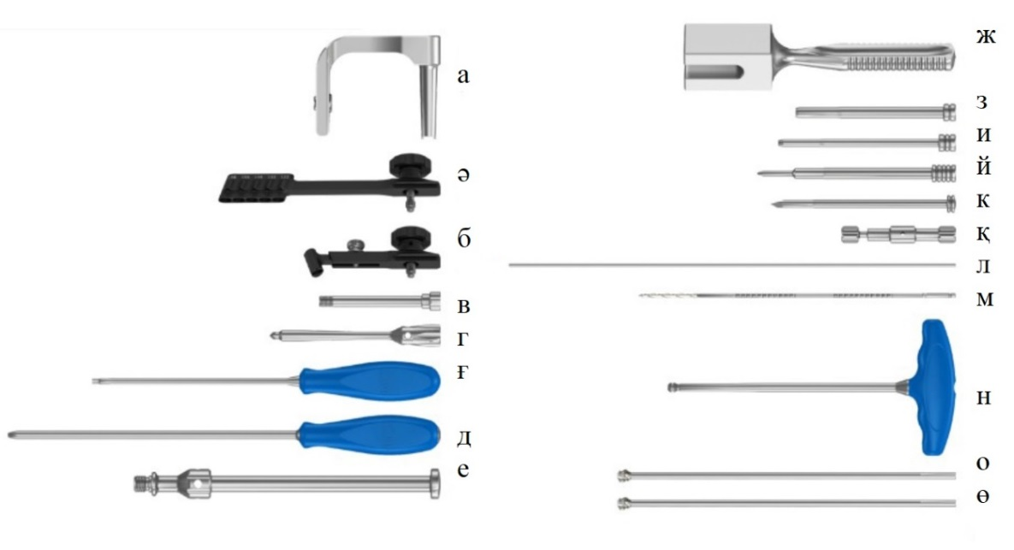
а – бағыттаушы тұтқасы; ә – дистальды бағыттаушы; б – проксимальды бағыттаушы; в – M9 байланыстырушы винт; г – M9/M14 қосқышы; ғ – T25 бұрағышы; д – 8 мм жұмсақ тіндер кеңейткіші; е – импактор-экстрактор; ж – қуысты балға; з – 9/7 мм бағыттаушы; и – 7/3,5 мм бұрғы бағыттағышы; й – 9/4,5 мм орнату құралы; к – троакар; қ – сым бекіткіші; л – 2,0/380 мм бағыттаушы сым; м – 3,5/350 мм өлшеу шкаласы бар бұрғы; н – S8 алтыжақтаулы кілт; о – өзегі бар 8 мм бұрғы; ө – өзегі бар 11 мм бұрғы

Сурет 4 – Сегізкөз-мықын байламының зақымдануларын аз инвазивті бекіткге арналған құралдар жиынтығы
4-суретте, сегізкөз-мықын буыны зақымдануларын әзірленген технологиямен аз инвазивті бекіту үшін арнайы аспаптардан тұратын арнайы жиынтық жасалынды
Бесінші кезеңде әзірленген құрылғыны пайдалана отырып жүргізілген хирургиялық емнің нәтижелерін салыстырмалы бағалау жүргізілді.
Салыстырмалы талдау жүргізуге қажетті негізгі факторларды ескере отырып, әдебиет деректерін талдау негізінде көшірме картасы жасалынды (Қосымша Г).
Зерттеу 2019 жылдың маусымынан 2022 жылдың тамызына дейін жүргізілді.
Зерттеу жұмыстары Абай облысының ДСБ «Жедел медициналық жәрдем ауруханасы» ШЖҚ КМК политравма және ортохирургия орталығының, Астана қаласы әкімдігінің «№1 көпсалалы қалалық аурухана» ШЖҚ КМК политравма және эндопротездеу бөлімшесінің, Шымкент қаласы «№1 қалалық клиникалық ауруханасы» ШЖҚ МКК базаларында жүргізілді.
Зерттеудің дизайны: рандомизацияланған бақыланатын сынақ.
Осы кезеңде зерттеуге бақылау және тәжірибе топтарына бөлінген СМБ зақымдануы бар 60 науқас енгізіліп, негізгі және бақылау топтарына бөлінді. СМБ зақымдануы сирек кездесетіндіктен үздіксіз іріктеу жүргізілді. Қажетті ақпаратты алу үшін зерттеу кезеңінде зерттеу базаларына түскен СМБ зақымданулары бар барлық науқастар бойынша деректердің көшірмесі жүргізілді.
Ақпарат көздері: "стационарлық науқастың медициналық картасы" (001/у нысаны), көшіру картасы.
Науқастарды топтарға бөлу кездейсоқ түрде «Рандомус» сандар генераторының көмегімен жүргізіліп, кейін конверттер ашылды. Осылайша, тәжірибе тобына 30, ал бақылау тобына 30 науқас кірді.
Бақылау тобындағы науқастарға стандартты әдіс бойынша операция жасалды [12, р. 219-231; 110, р. 553-560; 158, р. 799-808; 167, р. 1091-1099; 169, с. 22-28], ал тәжірибе тобындағы науқастарға әзірленген құрылғыны пайдалану арқылы операция жасалды.
Науқастарды зерттеуге қосу критерийлері: таңдалған кезеңде политравма бөлімшесіне түскен, АО классификациясы бойынша В және С типті жамбастың тұрақсыз зақымдануы бойынша хирургиялық ем алған 18 бен 65 жас аралығындағы науқастар, СМБ зақымдануы, Denis бойынша І және ІІ типті сегізкөздің бүйір массасының сынуы бар науқастар (Denis I, II), зерттеуге қатысуға ақпараттық келісім.
Науқастарды зерттеуден алып тастау критерийлері: жасы 18-ден төмен және 65 жастан асқан науқастар, жүкті әйелдер, қатерлі ісікпен ауыратын, химиотерапия және сәулелік терапия алатын немесе сүйек метастаздары бар науқастар, жамбастың ішкі мүшелерінің күрделі жарақаттары бар науқастар.
Емнің тиімділігін бағалауға ауруханадан шыққан сәттегі, операциядан кейін 3,6 және 12 айдан кейін ауырсынуды бағалау және еңбекке жарамсыздық мерзімі кіреді. Емдеу нәтижелерін бағалау, клиникалық критерийлерден басқа Маджид шкаласы бойынша ұзақ мерзімді кезеңде науқастардың өмір сүру сапасын зерттеуді қамтиды.
Тәжірибе тобындағы науқастардың орташа жасы 36,8 (Ме=33,5; Q1=24,5; Q3=49,3 жас), бақылау тобында 37,1 (Ме = 34,5; Q1=27,5; Q3=43,3 жас) болды. Барлық науқастар жасына сәйкес 5 топқа бөлінді: 18-27 жас, 28-37 жас, 38-47 жас, 48-57 жас, 58-65 жас.
Кәсіпке байланысты барлық науқастар келесі санаттарға бөлінді: жұмысшылар, қызметкерлер, медицина қызметкерлері, жеке кәсіпкерлер, үй шаруасындағы әйелдер, зейнеткерлер, мүгедектер, жұмыссыздар және басқа да кәсіби топтар.
Клиникалық диагноз ХАК 10 [262-264] бойынша кодталған: Т. 06. 8-дененің бірнеше аймағын қамтитын анықталған жарақаттар, Т02. 8 - дененің бірнеше аймағын қамтитын сынықтардың қосарлануы, S32. 7 – сегізкөз-бел омыртқалары мен жамбас сүйектерінің бірнеше сынықтары, Т02.6 – аяқ-қолдардың бірнеше аймағын қамтитын сынықтар, S32.1 - сегізкөз сынығы.
Жарақаттану түрі бойынша төрт санатқа бөлінді: тұрмыстық, көліктік, көшелік және өндірістік. Стационарға жеткізу тәсілі бойынша пациенттер төрт санатқа бөлінді: 1) жедел жәрдеммен; 2) санавиациямен; 3) өздігінен жеткізу; 4) басқа емдеу мекемесінен ауыстыру.
Жарақаттық шок екі санатқа кодталды: 1) бар; 2) жоқ. Сондай-ақ жарақаттық шок келесідей үшке бөлінді: 1) бірінші дәрежелі; 2) екінші дәрежелі; 3) үшінші дәрежелі.
Жедел медициналық жәрдем бөлімінде жамбасты бекіту әдісі бойынша үш санатқа бөлінді: 1) сыртқы бекіту аппараты; 2) орамал; 3) пневмошина.
Polytrauma score (PTS) бойынша 4 санатқа бөлінді: 1) 19 балға дейін –тұрақты жағдай; 2) 20-39 балл - шекаралық жағдай; 3) 40-50 балл - ауыр жағдай, 4) 51 және одан жоғары балл – аса ауыр (критикалық) жағдай.
Түскен күннен операцияға дейінгі уақыт бойынша үш санатқа бөлінді: 1) 7 күнге дейін; 2) 10 күнге дейін; 3) 3 аптадан кейін.
Ауырсыну деңгейі бойынша 0-ден 10 баллға дейінгі сандық бағалау шкаласы үш санатқа бөлінді: жеңіл ауырсыну (1-ден 4 баллға дейін), орташа ауырсыну (5-тен 6 баллға дейін), қатты ауырсыну (7-ден 10 баллға дейін). Ауырсыну деңгейі шығарылған күні, 3 айдан кейін және 12 айдан кейін бағаланды. Шығарылған күні науқастардың ауыруы тәжірибе тобында орташа есеппен 2,9 баллды (Ме = 3,0; Q1=2,0; Q3=4,0 балл), бақылау тобында 3,0 баллды (Ме = 2,5; Q1=2,0; Q3=5,0 балл) құрады.
Науқастардың стационарда өткізген күндерінің саны. Тәжірибе тобында орташа есеппен 19,7±12,9 күн болды (Ме =17; Q1=12,7; Q3=21,5 күн), бақылау тобында 22,6± 14,3 күн (Ме = 18; Q1=14; Q3=27,5 балл).
Еңбекке қабілеттіліктің қалпына келу мерзімдері бойынша үш санатқа бөлінді: 1) 4 айға дейін; 2) 5-8 ай; 3) 9-12 ай.
Еңбекке қабілеттіліктің қалпына келу уақыты науқастардың өміріне үлкен әсер етеді. Еңбекке қабілеттіліктің қалпына келу мерзімі тәжірибелік топта орта есеппен 3,9 ай ± 1,4 ай (Ме =3,5; Q1=3; Q3=5 ай), бақылау тобында 4,5 ай ± 3 ай (Ме = 3,0; Q1=3; Q3=5 ай) болғаны анықталы.
Зерттеудің келесі қадамы Маджид шкаласы (Majeed Pelvic Score) бойынша бағалау болды. Бағалау Мажид шкаласының критерийлерінің сомасы бойынша емдеуден кейін 3 айдан ерте емес, 6 және 12 айдан кейін жүргізіліп, 5 фактор қарастырылды: ауырсыну, тұру, отыру, жұмысты орындау қабілеті, жыныстық функция. Мажид шкаласы бойынша нәтижелерді талдау 2-кестеде келтірілген [238, р. 434-437].

Кесте 2 – Мажид шкаласы бойынша нәтижелерді талдау

Жарақат алғанға дейін жұмыс істегендер, баллдар | Жарақат алғанға дейін жұмыс істемегендер, баллдар | Жиынтық баллдарды бағалау
> 85 | >70 | Өте жақсы
70-84 | 55-69 | Жақсы
55-69 | 45-54 | Қанағаттанарлық
<55 | <45 | Қанағаттанарлықсыз

Бұл көрсеткіш 4 санатқа бөлінді: өте жақсы (ұпай сомасы 85-тен жоғары), жақсы (балл сомасы 70-тен 84 баллға дейін), қанағаттанарлық (балл сомасы 55-тен 69 баллға дейін) және қанағаттанарлықсыз (55 баллдан аз) болып бөлінді [225, р. 235-240].

2.2 Алынған деректерді статистикалық өңдеу
Сандық деректерді сипаттамас бұрын деректерді таратудың қалыптылық гипотезасы тексерілді. Егер екі тәуелсіз үлгі салыстырылса, Стьюденттің t-тесті қолданылды. Егер деректер қалыпты таралу заңына бағынбаса, онда Манн мен Уитнидің U-тесті қолданылды. Екі немесе одан да көп топтарды зерттегенде, әр топ үшін деректердің таралу түрі анықталды. Үлестіру квантильді диаграммалар арқылы графикалық түрде де анықталды. Қалыпты үлестірімі бар сандық деректерді сипаттау үшін орташа арифметикалық және стандартты ауытқулар қолданылды. Популяцияның орташа мәні үшін 95% сенімділік интервалы (СИ) есептелді. Егер сандық деректер қалыпты таралу заңына бағынбаса, онда оларды сипаттау үшін медиана (Мd) қолданылды, ал медиананы интервалды бағалау үшін 95% СИ есептелді.
Сапалы деректерді сипаттау үшін жиіліктер мен пайыздық үлестер пайдаланылды. Таңдамалы орташа және таңдамалы үлес үшін де СИ есептелді.
Пирсонның Хи-квадраты номиналды айнымалылардың екі тәуелсіз тобын салыстыру кезінде қолданылды.
Корреляциялық талдау Пирсонның келісім критерийін қолдана отырып жүргізілді. Ең қолайлы топ ретінде бақылау тобы қолданылды. Регрессиялық талдаудың соңғы моделін ұсыну үшін шартты алып тастау әдісі қолданылды.
Нәтижелерді статистикалық өңдеу SPSS Windows үшін 23.0 нұсқасы бағдарламасының статистикалық пакеті (Statistical package for the Social Sciences) көмегімен жүргізілді («Семей медицина университеті» КеАҚ).

3 СЕГІЗКӨЗ-МЫҚЫН БАЙЛАМЫ ЗАҚЫМДАНУЛАРЫНЫҢ АЗ ИНВАЗИВТІ ҚҰЛЫПТАУШЫ ОСТЕОСИНТЕЗІНЕ АРНАЛҒАН ҚҰРЫЛҒЫНЫ ӘЗІРЛЕУ

Ғылыми-зерттеу жұмысы барысында көптеген шетелдік және отандық әдебиеттер талданып, жақын және алыс шетелдердің патенттік ұйымдарында іздеу жүргізілді.Құрылғы СМБ зақымдануларының ішкі остеосинтезіне арналған дәстүрлі импланттардың кемшіліктерін ескере отырып әзірленді. Бұл тек компрессия ғана емес, сонымен қатар сегізкөздің бүйір массасының сыну түріне байланысты сынықтар дистракциясына мүмкіндік береді. Құрылғы Польша Республикасында әлемдік ірі имплант өндірушілердің бірі CһM z.o.o. компаниясында халықаралық стандарттарға сәйкес, титан мен оның қорытпаларынан өндірілді және сол компанияда сынақтардан өткізілді.
Өнертабысымыздың мәні – СМБ зақымдануларын аз инвазивті түрде тұрақты бекітіп, жұлын тамырлары қысылған неврологиялық асқынулар болған жағдайда сынықшалар дистракциясын жасау мүмкіндігі бар құрылғы әзірлеу.
Құрылғыны әзірлеу кезінде ең жақын прототипі сегізкөз шегесі (sacral bar) болды. Ол СМБ-ын мықын сүйектерінің артқы қырқалары арқылы компрессиямен бекітуге арналған диаметрі 6-дан 8 мм-ге, ұзындығы 160 мм-ден 260 мм-ге дейін жететін екі ұшында бұрандасы бар құрылғы (5-сурет).
Мықын-сегізкөз-мықын арқылы өту жағдайында шеге бірінші сегізкөз омыртқасының денесіне көлденең орналасады, мықын қырқалары арқылы орналасу нұсқасында шеге мықын сүйектерінің артқы қырқалары арқылы өтеді. Шегенің орналасуындағы айырмашылық әртүрлі тірек нүктелерін жасау және компрессиядан әртүрлі нәтиже алу болып табылады. Бұл тұрақтылықты арттырады және сынық аймағының компрессиясын күшейтуге болады [265]. Патенттік іздеу кезінде ұқсас құрылғылар табылған жоқ, яғни әзірленген құрылғының бірегейлігі мен өзіндік ерекшелігі расталды.

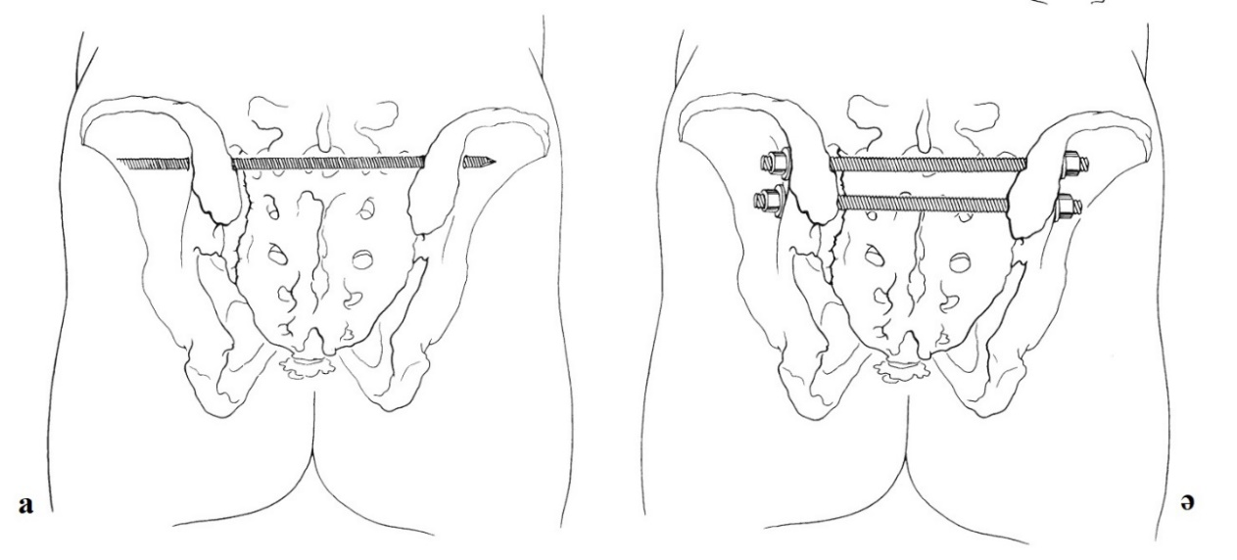

а – жалғыз шеге өткізу сәті; ә – екі шегемен бекіту

Сурет 5 – Мықынаралық сегізкөз шегесі (sacral bar)
Мықынаралық сегізкөз шегесінің кемшіліктері:
– сегізкөздің Денис бойынша II және III типті сынықтары кезінде сегізкөз тесіктерінің немесе өзегінің ішіндегі жұлын тамырларының қысылу қаупі. Тиісінше, бұл құрылғыны пайдалану үшін көрсеткіштер шектеледі, яғни көрсеткіштер тек сегізкөздің Денис бойынша I аймақтағы сынуы мен сегізкөз-мықын буынының үзілуі болады;
– құрылғының ұштарының мықын сүйектерінен көлемді шығып тұрған аймағында терінің ойылу қаупінің болуы;
– сынықшалардың орнынан айналып тайып кету қаупі бар, ал егер екі шеге өткізген жағдайда жоғарыда айтылып өткен қауіптерді жоғарылатады [240, р. 561-563; 241, р. 376-378; 242, р. 3209-3216; 243, с. 74-77; 244, р. 1713-1720].

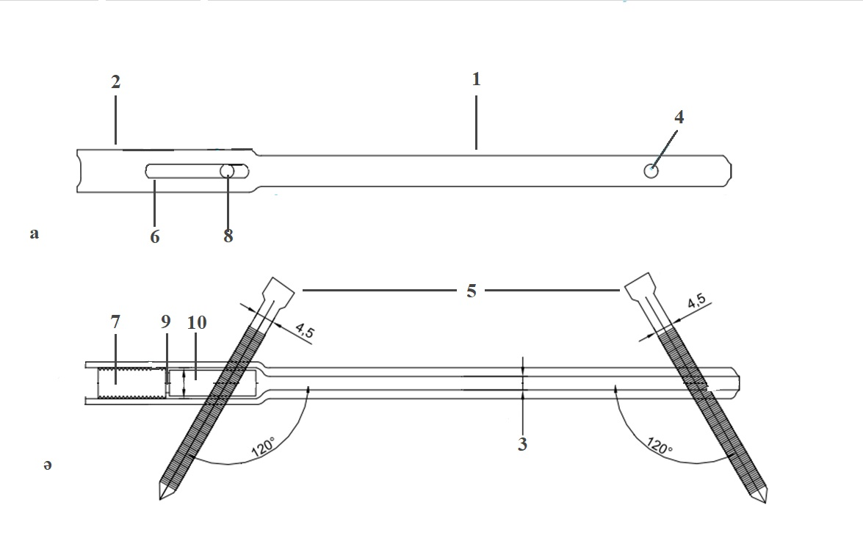

Сурет 6 – Құрылғының үстінен (а) және қырынан (ә) көрінісі

6-суретте, әзірленген құрылғының құрылыс ерекшеліктері: құрылғы диаметрі 8,0 мм болатын негізгі бөліктен (1) және диаметрі 11,0 мм болатын проксимальды динамикалық бөліктен (2) тұратын канюлирленген шеге. Канюлирленген шегенің ұзындығы 122,0 мм-ден 166,0 мм-ге дейін, негізгі бөлігінің ішкі диаметрі 4,0 мм (3), дистальды ұшында шегенің бойына 120^{о} бұрышпен қиғаш, диаметрі 4,5 мм дөңгелек тесік (4) бар, ол құлыптаушы винт (5) үшін. Проксимальды динамизациялаушы бөлігінде ені 4,5 мм ұзартылған 20,0мм тесік (6) бар және ол дистальді ұшындағы тесікпен бір жазықтықта орналасқан. Бұл ұзартылған тесік проксимальді бөлімнің ішіне орналасқан тетіктің (7) көмегімен құлыптаушы винтті (5) жылжытуға арналған. Бұл тетік (7) өзі 2,2 мм жуандықта канюлирленген және бір біріне шарнирмен (9) бекіген екі бөліктен тұрады, олар ұзындығы 6,0мм М8 бұрандасы бар бөлік (7) және ұзындығы 11,0 мм диаметрі 8,0 мм бұрандасыз (10) бөлік. Тетіктің бұрандасыз бөлімінде шеге бойына 120^{о} қиғаш бұрышпен жасалған құлыптаушы винт өтуіне арналға тесік бар (8), ол дистальді ұшындағы қиғаш бұрышты тесікке қарсы бағытта қиғашталған. Тетікті сағат тілі бағытымен бұраса оған бекітілген құлыптаушы винтті дистальді винтке қарсы сырғытып компрессия, ал егер сағат тіліне қарсы бұраса дистракция жасалынады. Құлыптаушы винттердің (5) диаметрі 4,5 мм, ұзындығы 50,0-ден 80,0 мм-ге дейін.
Құрылғының артықшылықтары:
- құрылғының проксимальді ұшының ұзартылған тесігі арқылы және ішіне орнатылған бұрандалы тетік көмегімен құлыптаушы винттерді бір-біріне қарай немесе керісінше жылжыту жолымен сынықшалар компрессиясын немесе дистракциясын жасап, сол қалыпта тұрақты бекітуге мүмкіндік бар. Дистракция мүмкіндігі сегізкөздің бүйірлік массасының Денис бойынша II аймағының сынығында жұлын тамырларының қысылу қаупін болдырмайды;
- сегізкөз дисморфизмі кезінде бекіту мүмкіндігі, ол кезде дәстүрлі ИСВ қолдану қиын болады;
- аз инвазивті әдіс операциядан кейінгі жаралардың қабыну қаупін азайтады және науқасты ерте реабилитациялауды бастауға мүмкіндік береді;
- құрылғыны сегізкөздің артына орнату ірі тамырлар мен жүйке құрылымдарының зақымдану қаупін азайтады.
Құрылғыға екі түрлі патент алынды:
- өнертабысқа Еуразиялық патент, №037735. Сегізкөз-мықын байламының зақымдануларының аз инвазивті құлыптаушы остеосинтезіне арналған құрылғы (Қосымша Ә);
- №34591 ҚР патенті, Сегізкөз-мықын байламының зақымдануларының аз инвазивті құлыптаушы остеосинтезіне арналған құрылғы (Қосымша Ә).

4 СЕГІЗКӨЗ-МЫҚЫН БАЙЛАМЫ ЗАҚЫМДАНУЛАРЫНЫҢ АЗ ИНВАЗИВТІ ҚҰЛЫПТАУШЫ ОСТЕОСИНТЕЗІНЕ АРНАЛЫП ӘЗІРЛЕНГЕН БІРЕГЕЙ ҚҰРЫЛҒЫНЫҢ БИОМЕХАНИКАЛЫҚ ЕРЕКШЕЛІКТЕРІН ЗЕРТТЕУ

Зерттеудің келесі кезеңі әзірленген құрылғының биомеханикалық ерекшеліктерін зерттеу болды. Биомеханикалық сынақтар халықаралық стандартттарға сәйкес ChM z.o.o. ғылыми-зерттеу және тәжірибелік-конструкторлық жұмыстар бөлімінде жүргізілді және хаттамаланды (сынау зертханасының аккредиттеу сертификаты №AB1629).
Сынақтар MTS Bionix сынақ құрылғысында (7-сурет), +23º±2ºC қоршаған орта температурасында әрбір нақты сынақ үшін орнатылған сенсорлармен және параметрлермен жүргізілді. Әрбір сынақ үшін жеке-жеке ұзындығы 35 мм екі құлыптаушы винт өткізілген 166 мм-лік құрылғы пайдаланылды. Құрылғы сынақ аппаратына арнайы дайындалған бекіткіштің көмегімен шегенің тесіктерінен өткізілген құлыптаушы винттер арқылы бекітілді.

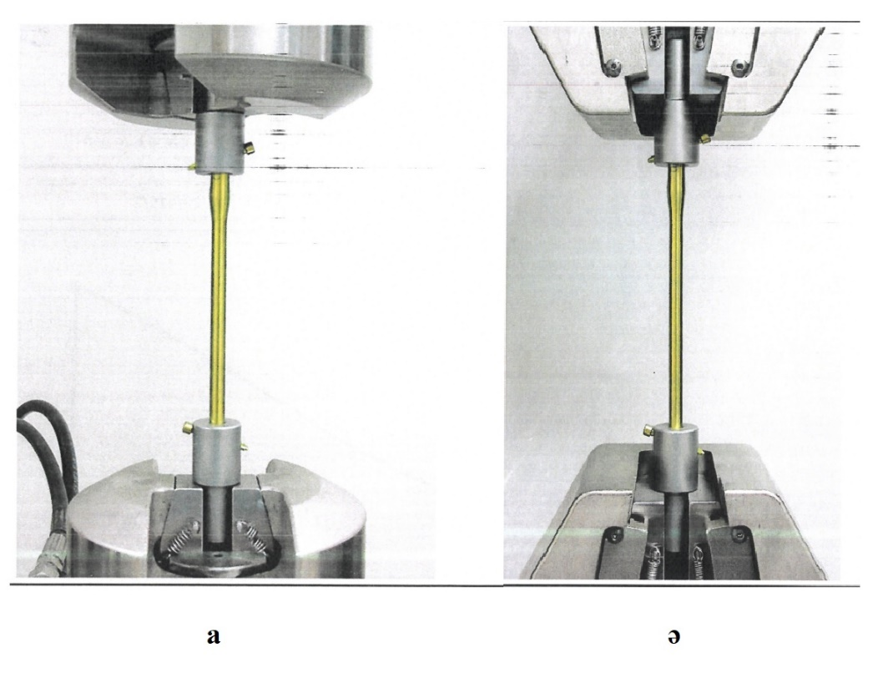

Сурет 7 – MTS Bionix сынақ құрылғысының қысу (а) және созу (ә) сынақтарына арналған түрлері

Барлығы 5 сынақ жүргізілді: оның 3-і статикалық жүктемені құру арқылы және 2-і динамикалық жүктемемен:
1. Статикалық ротация сынағы: сынақ максималды айналу жылдамдығының 1 айн/мин (360º/мин) әсері арқылы жүргізілді. Әрқайсысында екі винті бар екі түрлі шеге сыналған (біреуі винтттер зақымдалғанға дейін, екіншісі шегенің бір бөлігі зақымдалғанға дейін).
2. Статикалық қысу сынағы: винттер істен шыққанша 10мм/мин жылдамдықта максималды қысу, деректерді алу жиілігі 50 Гц.
3. Статикалық созу сынағы: винттер істен шыққанша 10 мм/мин жылдамдықпен максималды созу, деректерді алу жиілігі 50 Гц.
4. Жүйенің динамикалық қысу сынағы: жүктеме коэффициенті R:0,1; циклдар саны 1 000 000, деректерді алу жиілігі 5 Гц болды. Сынақтар төрт бөлек шеге және сегіз винт қолданылып, 4 рет және циклдердің белгілі бір мөлшерінде максималді күш қолдану арқылы жүргізілді: үш жағдайда винттер, ал біреуінде шеге зақымдалғанша дейін.
5. Жүйенің созылуын динамикалық сынау. Жүктеме коэффициенті R: 10; циклдар саны 1 000 000, деректерді алу жиілігі 5 Гц болды. Сынақтар төрт бөлек шеге және сегіз винт қолданылып, 4 рет және циклдердің белгілі бір мөлшерінде максималді күш қолдану арқылы жүргізілді: үш жағдайда винттер, ал біреуінде шеге зақымдалғанша дейін [234, р. 405-408].
Үлгілердің механикалық қасиеттері және статикалық сынақтар нәтижелері 3 және 4-кестелерде және 13, 14, 15, 16-суреттерде көрсетілген.

Кесте 3 – Үлгілердің механикалық қасиеттері (бірінші сынау)

2 Сынақ сипаттамасы
1
2.1. | Тапсырысты қабылдау күні | 17.02.2020
2.2. | Сынақ түрі | Статикалық ротация сынақтары
2.3. | Сынақ құрылғылары | MTS Bionix (LP P 200) P/N: DS1.40912
2.3.1. | Жүктеме сезбегі | Түрі/ауқымы | Үлгі | S/N |  | Келесі кернеу күні
 |  | Айналу сәті сезбегі  ±15 kN/+-150Nm  (LP P 203) | MTS 662.2OH-04 | 10309910 |  | 03.2020
 |  | Орналасу көрсеткіші± 140° (LP P 208) | MTS ADT 605 | 0062С |  | 03.2020
2.4 | Басқа өлшеу құралдары | -
2.5. | Сынақ әдісі | PBLP-01 ED.01 RND 11/2020 негізінде жасалған
2.6. | Сынақ объектісі | аты |  |  | саны |  | материал
 |  | Құрылғы, ұзындығы -166мм |  |  | 2 |  | ISO 5832-11
3-кестенің жалғасы

1
 |  |  | винт 4.5 ұзындығы-35мм | 4 | ISO 5832-11
2.7. | Сынама алу / сынама түрі
2.8. | Сынақты сипаттайтын деректер | 2.8.1 | Сынақ құрылғысы: 8-rnd1/19-621.000 шегеге бекітуге арналған құрылғы, 12-RND 1/19-622.000 шегеге бекітуге арналған құрылғы (Тапсырыс берушінің рұқсатымен)
 |  | 2.8.2 | Жылдамдық: минутына 1 айналым (360° / минут)
2.9. | Сынақ өткізу шарттары |  | Қоршаған орта температурасы 23 ±2°C
2.10 | Сынақ өткізілген күні |  | 19.02.2020

Кесте 4 – Статикалық жүктемелермен жасалған сынақтың нәтижелері (бірінші сынақ)

3 Тест нәтижесі
Кесте 1. Үлгілердің механикалық қасиеттері
үлгі атауы |  | зертханалық жүйедегі үлгі нөмірі | макси малды айналу сәті | максимал ды айналу сәті бұрышы | 2° орын ауыстыру моменті | зақымдану түрі
 |  |  | [Nm] | [°] | [Nm]
Құрылғы, ұзындығы -166мм  винт 4.5 ұзындығы-35мм | W/20/013/1 |  | 31.3 | 60 | -(1) | Шегенің сынуы, винттердің бұрандалы бөлігінің зақымда луы және шегенің бекіткіш құрылғымен түйіскен же ріндегі өзек шенің деформа циясы (8-сурет)
 | W/20/013/2 |  | 28.8 | 52 | -(1)

Екі түрлі шегедегі статикалық ротация сынақтарын өткізу барысында келесі нәтижелер алынды (бірінші сынақ): максималды айналу кезі 28,8 Нм болғанда, айналу бұрышы 52°-қа дейін жетті (9, 10-суреттер), соның нәтижесінде винттердің шамалы зақымдануы орын алды (8-сурет).
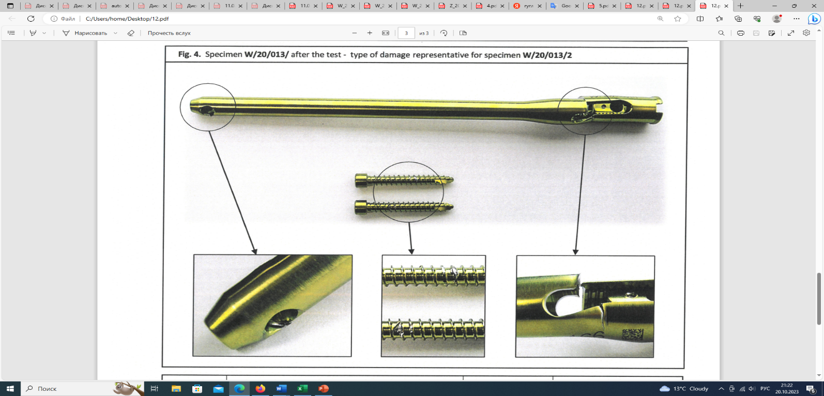

Сурет 8 – Ротацияға статикалық сынақтарынан кейінгі зақымдану көріністері
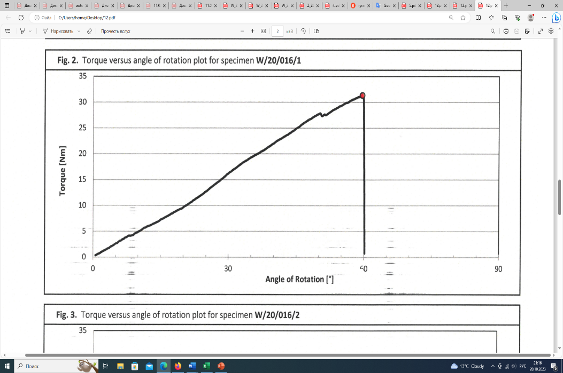

Сурет 9 – Үлгілердің бұрылу бұрышына айналу моментінің қатынасының графигі (1)

Кейбір зерттеушілер биомеханикалық сынақтарда симуляциланған жарақаты бар бекітілген сүйекті зақым келгенше [266] немесе сүйектің ығысуына дейін [267] күш жүктеген.

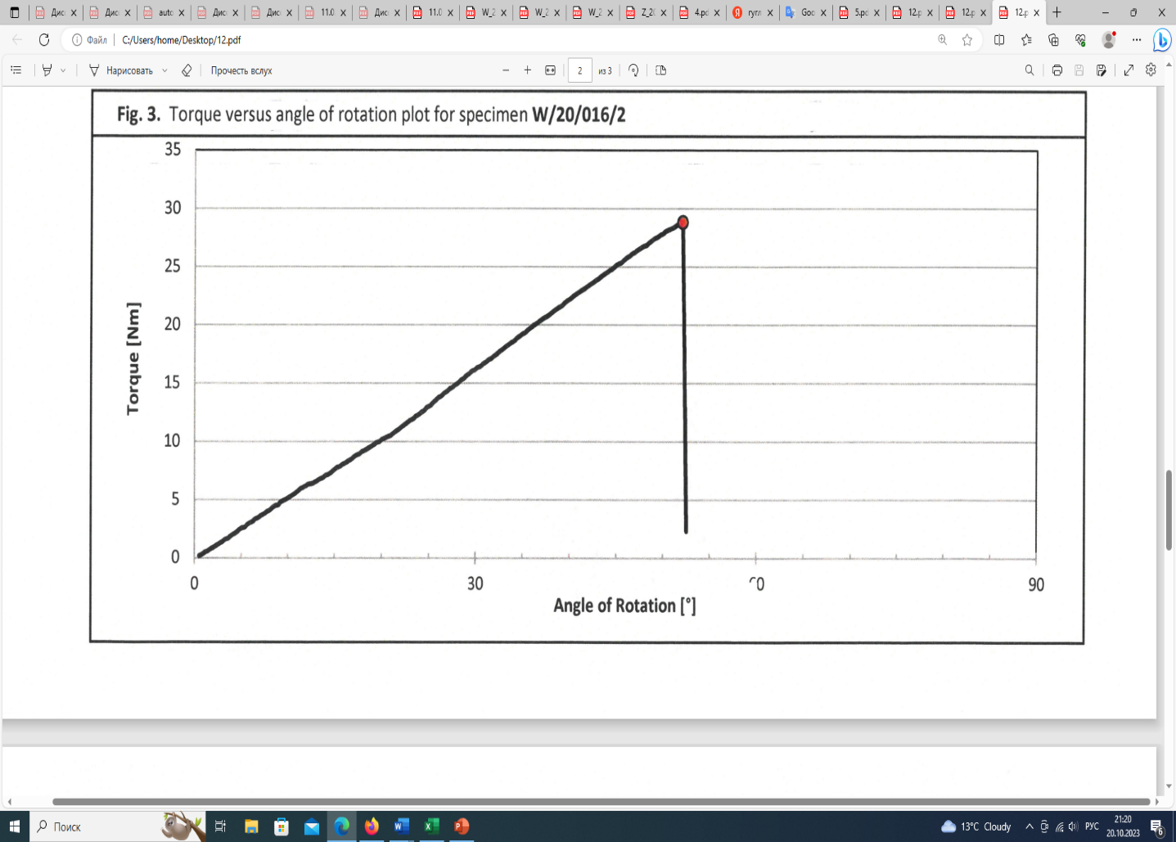
Сурет 10 – Үлгілердің бұрылу бұрышына айналу моментінің қатынасының графигі (2)

Мәйіт немесе синтетикалық сүйектерді қолдау арқылы жүргізілген сынақ кезіндегі жүктемелердің бағыттары біздің сынақтарымыздағы күш бағыттарымен сәйкес келеді [266, р. 138-142].
Мысалы, Sagi және басқалары өздерінің ғылыми іс-тәжірибелерінде аксиальді және ротациялық ығысуды өлшеу үшін мәйіттен алынған жамбас сүйегін жоғарыдан төменге қарай тек бір жағынан жамбас буыны деңгейінде бекіту арқылы салмақ түсіреді, бұл біздің бұралу сынағымызға ұқсас болып табылады.
Сондай-ақ, осы зерттеуде авторлар СМБ-дағы айналмалы қозғалыстардың амплитудасы 6-тан аспайтынын көрсетеді [267, р. 15-26].
Galbusera F. және т.б. биомеханикалық зерттеуде тек айналу күші 7,5 Нм деп анықтайды [268], басқа экспериментте Lindsey және т.б., сондай-ақ максималды айналу күші 7,5Нм деп хабарлайды [269]. Құрылғы 28,8 Нм айналу күші және ротация қозғалысының амплитудасын 52 көрсеткішін көтергенін ескере отырып, сынақтар құрылымының жеткілікті беріктігін көрсетті деп қорытынды жасауға болады.
Келесі кезеңде статикалық қысу сынағы (екінші сынақ) жүргізілді. Статикалық қысу сынағы үшін үлгілердің механикалық қасиеттері және осы сынақтың сынақ нәтижелері 5, 6-кестелерде және 11, 12-суреттерде келтірілген.

Кесте 5 – Үлгілердің механикалық қасиеттері (екінші сынақ)

2 Сынақ сипаттамасы
2.1. |  | Тапсырысты қабылдау күні |  | 17.02.2020
2.2. |  | Сынақ түрі |  | Статикалық қысу сынағы
2.3. |  | Сынақ құрылғылары |  | MTS Insight 100kN (LP P 100) P/N: DS1.40911
2.3.1 |  | Сынақ сезбегі |  | Түрі/ауқымы | Үлгі | S/N |  | Келесі кернеу күні
 |  |  |  | Айналу сәті сезбегі +-100kN (LP P 101) | MTS 569330-01 | 328283 |  | 07.2020
 |  |  |  | Орналасу көрсеткіші± 50mm (LP P 103) | MTS Insight 100 | 10310967 |  | 07.2020
2.4 | Басқа өлшем құралдары |  |  | -
2.5. | Сынақ әдісі |  |  | PBLP-01 ED.01 №: RND 11/2020 негізінде
2.6. | Сынақ объектісі |  |  | Аты |  |  | Саны |  | Материал
 |  |  |  | Құрылғы, ұзындығы -166мм |  |  | 1 |  | ISO 5832-11
 |  |  |  | винт 4.5 ұзындығы-35мм |  |  | 2 |  | ISO 5832-11
2.7. | Сынама/үлгі түрі
2.8. | Сынақты сипаттайтын деректер |  | 2.8.1 | Сынақ қондырғысы: 8-RND1/19-621.000 шегені бекіту құрылғысы, шегеге бекіту құрылғысы 12-RND 1/19-622.000 (тапсырыс беруші береді)
 |  |  | 2.8.2 | Жылдамдығы: 10 mm/min
 |  |  | 2.8.3 | Деректерді алу жылдамдығы: 50 Гц
2.9. | Сынақ өткізу шарттары |  |  | Қоршаған орта температурасы 23 ±2 °C
2.10 | Сынақ өткізілген күні |  |  | 19.02.2020

Кесте 6 – Статикалық сынақ нәтижелері (екінші сынақ)

Үлгі атауы | Зертханалық жүйедегі үлгі нөмірі | Максималды жүктеме | Максималды жүктеме кезінде орын ауыстыру | Вид повреждения
 |  | [N] | [mm]
Құрылғы, ұзындығы -166мм  винт 4.5 ұзындығы-35мм | W/20/014 | 13.121 | 4.13 | Шегенің дистальды бөлігіндегі Винттің сынуы. Винттің бұрандалы бөлігінің майысу және зақымдануы (12-сурет)

Осылайша, статикалық қысу сынақтары 13121N жүктеме деңгейінде қысу кезінде 4 мм жылжу және зақымдану орын алғанын көрсетті (11-сурет): шегенің дистальді винтінің сынуы, шегенің проксимальды винтінің бұрандасының майысуы және зақымдалуы, проксимальді бөлімдегі орнаиылған тетіктің орнында шегенің деформациясы (12-сурет).

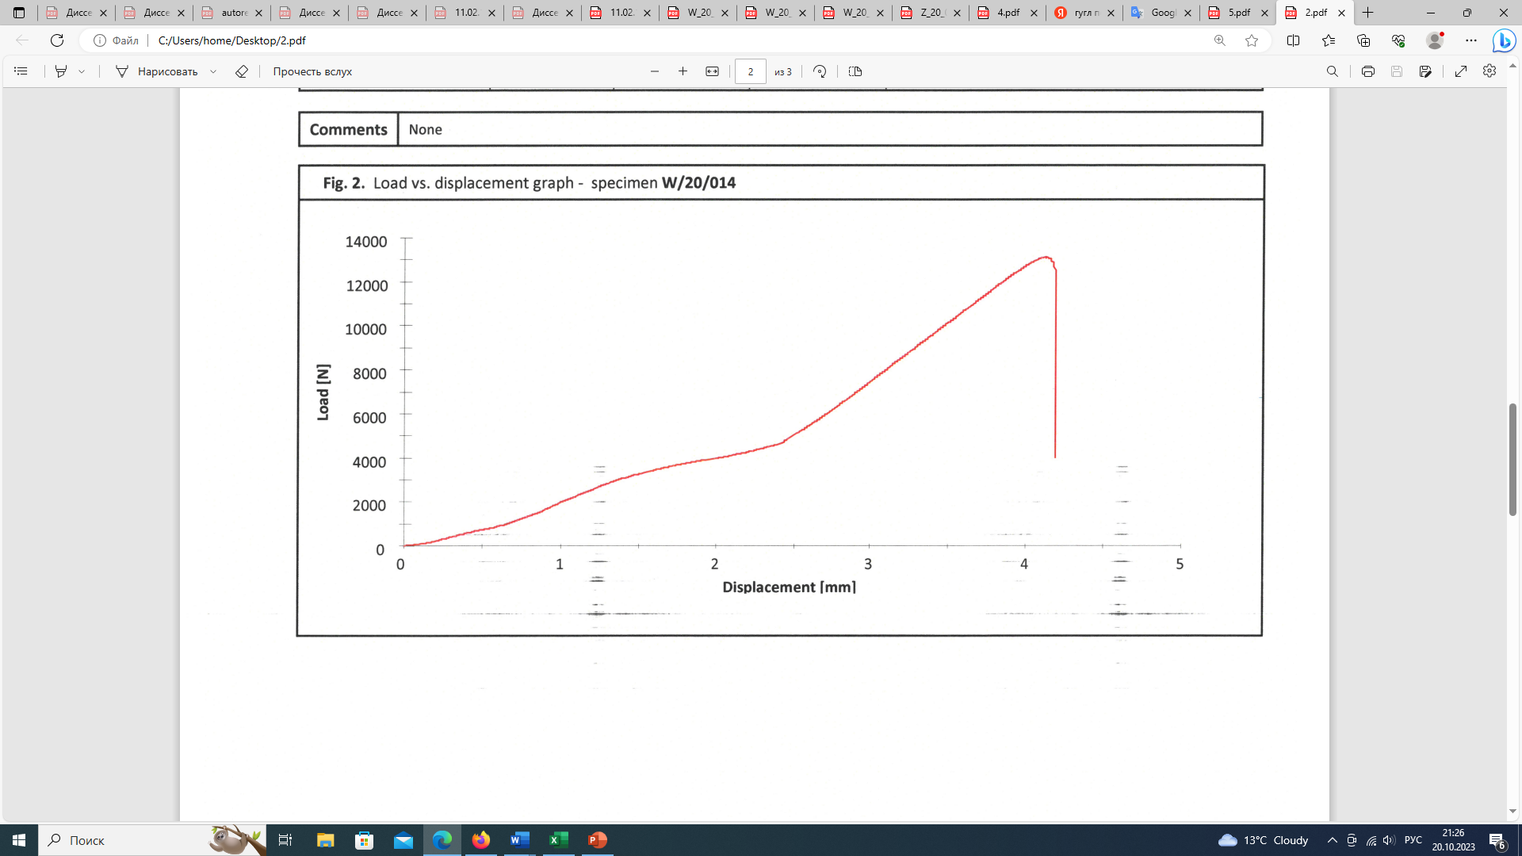

Сурет 11 – Майысудың жүктемеге тәуелділігі графигі

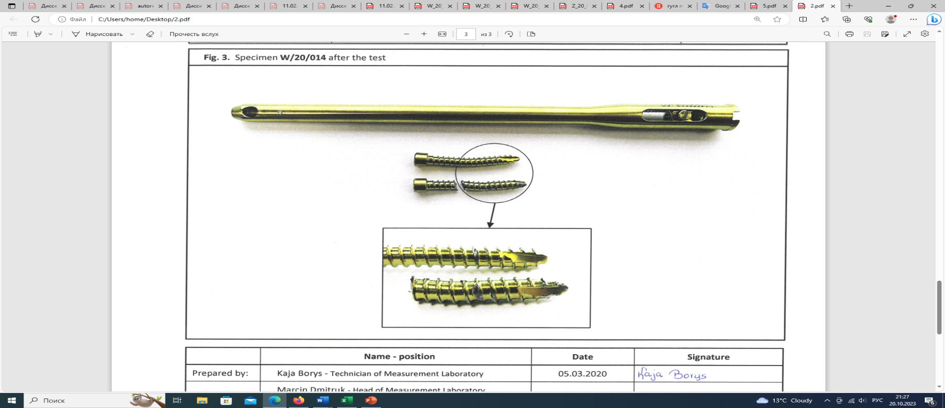

Сурет 12 – Шегенің дистальды бөлігіндегі винттің сынуы және винттің бұрандалы бөлігінің майысып зақымдалуы

Келесі кезекте статикалық созу сынағы (үшінші сынақ) жүргізілді. Үлгілердің механикалық қасиеттері және статикалық жүктемелерге сынау нәтижелері 7, 8-кестелерде және 13, 14, 15-суреттерде келтірілген.

Кесте 7 – Үлгілердің механикалық қасиеттері (үшінші сынау)

2 Сынақ сипаттамасы
1
2.1. | Тапсырысты қабылдау күні | 17.02.2020
2.2. | Сынақ түрі | Статикалық созылу сынағы
2.3. | Сынақ құрылғылары | MTS Insight 100kN (LP P 100) P/N: DS1.40911
2.3.1. | Жүктеме сезбегі | Түрі/ауқымы | Үлгі | S/N | Келесі кернеу күні
 |  | Жүктеме көрсетіші+-100 kN (LP P 101) | MTS 569330-01 | 328283 | 07.2020
 |  | Сынақ сезбегі ± 50mm (LP P 103) | MTS Insight 100 | 10310967 | 07.2020
7-кестенің жалғасы

1
2.4 | Басқа өлшеу құралдары |  | -
2.5. | Сынақ әдісі |  | PBLP-01 ED.01 №: RND 11/2020 негізінде
2.6. | Сынақ объектісі |  |  | Аты |  | Саны | Материал
 |  |  | Құрылғы, ұзындығы -166мм |  |  | 1 | ISO 5832-11
 |  |  | винт 4.5 ұзындығы-35мм |  |  | 2 | ISO 5832-11
2.7. | Сынама/үлгі түрі
2.8. | Сынақ сипаттайтын деректер | 2.8.1 | Сынақ қондырғысы: Өзекшені бекіту құрылғысы 8-RND1/19-621.000, Шеге бекіту құрылғысы 12-RND 1/19-622.000 (тапсырыс беруші береді)
 |  | 2.8.2 | Жылдамдығы: 10 mm/min
 |  | 2.8.3 | Деректерді алу жылдамдығы: 50 Гц
2.9. | Сынақ өткізу шарттары |  | Қоршаған орта температурасы 23 ±2°С
2.10 | Сынақ өткізілген күні |  | 19.02.2020

Кесте 8 – Статикалық жүктемелермен үшінші сынақтың нәтижелері

Үлгі атауы | Зертханалық жүйедегі үлгі нөмірі | Максималды жүктеме | Максималды жүктеме кезінде орын ауыстыру | Зақымдану түрі
 |  | [N] | [mm]
Құрылғы, ұзындығы -166мм  винт 4.5 ұзындығы-35мм | W/20/015 | 13 664 | 6.97 | Шегенің дистальды бөлігіндегі винттің сынуы. Жолақтардың пайда болуы және винттердің бұрандалы бөлігіне зақым келтіру.
 |  |  |  | Бекіту құрылғысымен түйіскен жердегі винттің деформациясы (14, 15-суреттер)

Статикалық созу сынағы кезінде келесі нәтиже алынды: 13664N жүктеме белгісінде созылғанда 6,97мм ығысу және келесі зақымданулар орын алды (21-сурет): шегенің дистальды винтінің сынуы, майысу және шегенің проксимальды винтінің бұрандасының зақымдалуы, проксимальді бөліктегі орнатылған тетіктің деформациясы (13, 14, 15-суреттер).

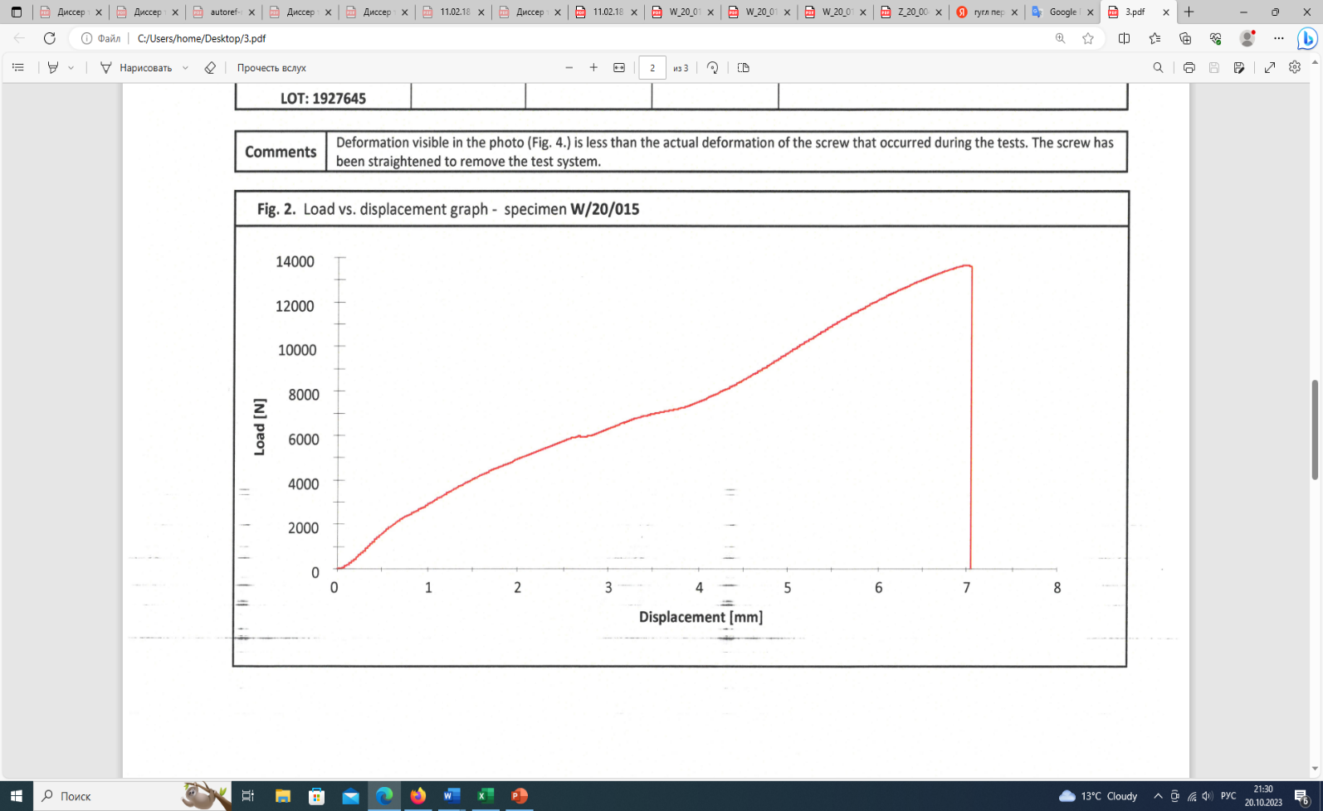

Сурет 13 – Майысудың жүктемеге тәуелділігі графигі

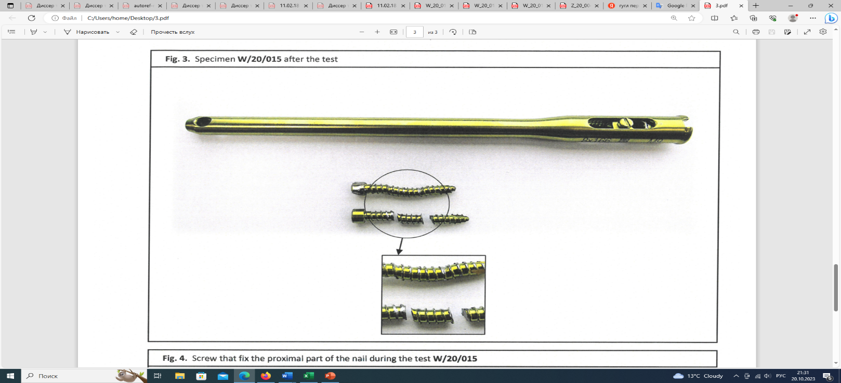

Сурет 14 – Шегенің дистальды бөлігіндегі винттің сынуы. Винттердің бұрандалы бөлігіне зақым келуі
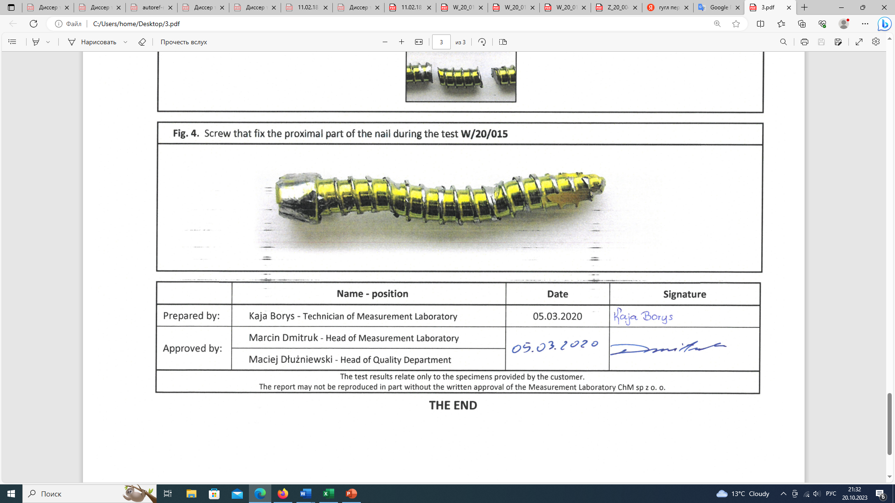

Сурет 15 – Бекіту құрылғысымен түйіскен жердегі винттің деформациясы

Біз жүргізген созу және қысу сынақтары басқа авторлардың көптеген еңбектеріндегі жүктемелерге ұқсас. Мысалы, Rachelle мен Gorczyca сынақтарында екі жақтан жамбасты бекітіп сегізкөзді жүктеді, бұл біздің сынақтағы созуға сәйкес келеді [269].
Келесі кезекте динамикалық жүктемелермен бірінші сынақ – құрылғыны динамикалық қысу сынағы жүргізілді. Үлгілердің механикалық қасиеттері және динамикалық жүктемелермен сынау нәтижелері 9, 10-кестелерде және 16, 17, 18-суреттерде келтірілген.

Кесте 9 – Үлгілердің механикалық қасиеттері (бірінші динамикалық сынақ)

2 Сынақ сипаттамасы
2.1. |  | Тапсырысты қабылдау күні |  |  | 17.02.2020
2.2. |  | Сынақ түрі |  |  | Құрылғыны динамикалық қысу сынағы
2.3. |  | Сынақ құрылғылары |  |  | MTS Bionix (LP P 200) P/N:DS1.40911
2.3.1. |  | Жүктеме сезбегі |  |  | Түрі/ауқымы |  | Үлгі | S/N |  | Келесі кернеу күні
 |  |  |  |  | Жүктеме сезбегі  +-100 kN (LP P 101) |  | MTS 662.2OH-04 | 10309910 |  | 03.2020
 |  |  |  |  | Орналасу көрсеткіші± 50 mm (LP P 103) |  | MTS LVTD 390751-03 | 848384 |  | 03.2020
2.4 |  | Басқа өлшеу құралдары |  |  | Әмбебап компаратор (LP P 007) |  | CD-15PPX | 14152944 |  | 05.2020
2.5. |  | Сынақ әдісі |  |  | PBLP-02 ED.02 RND 11/2020 негізінде жасалған
 | 2.6. |  | Сынақ объектісі |  |  | Аты |  |  | Саны |  | Материал
 |  |  |  |  |  | Құрылғы, ұзындығы -166мм |  |  | 4 |  | ISO 5832-11
 |  |  |  |  |  | винт 4.5 ұзындығы-35мм |  |  | 8 |  | ISO 5832-11
 | 2.7. |  | Сынама/үлгі түрі
 | 2.8. |  | Сынақты сипаттайтын деректер | 2.8.1 |  | Сынақ қондырғысы: Өзекшені бекіту құрылғысы 8-RND1/19-621.000, шегені бекіту құрылғысы 12-RND 1/19-622.000 (тапсырыс беруші береді)
 |  |  |  | 2.8.2 |  | RND 11/2020 сызбаға сәйкес жүйе дайындалады.
 |  |  |  | 2.8.3 |  | Жүктеме коэффициенті, R:10
 |  |  |  | 2.8.4 |  | Жиілігі: 5 Hz
 |  |  |  | 2.8.5 |  | Табылған циклдар саны: 1 000 000
 | 2.9. |  | Сынақ өткізу шарттары |  |  | Қоршаған орта температурасы 23 ±2 °C
 | 2.10 |  | Сынақ өткізілген күні |  |  | 24.02.2020 ± 06.03.2020
Кесте 10 – Бірінші динамикалық жүктеме сынағының нәтижелері

Сынақ нәтижесі
Таблица 1. Үлгілердің механикалық қасиеттері
Үлгі атауы | Лаборато риялық жүйе дегі үлгілер | Жүк теме  N | Цикл дар саны | Нәтиже | Зақым дану түрі
Құрыл ғы, ұзын дығы -166мм  винт 4.5 ұзын дығы-35мм | Z/20/004/1 | 1750 | 117000 | Шегенің прокси мальді бөліміндегі жылжыту шы тетіктің майысуы | Винттің бұранда бөлімінің зақым далуы (17-сурет)
 | Z/20/004/2 | 1750 | 100000 | Шегенің проксимальді бөлімін дегі жылжы тушы тетік тің майысуы | Винттің бұранда бөлімінің зақымда луы (17-сурет)
 | Z/20/004/3 | 1000 | 556000 | Шегенің проксимальді бөліміндегі жылжы тушы тетіктің сынуы | Шегенің прокси мальді бөлімін дегі жылжытушы тетіктің сынуы. Винттің майысуы мен бұранда бөлімінің зақымда луы (17, 18-сурет)
 | Z/20/004/4 | 750 | 1 000 000 | Сынақ соңы | Винттің майысуы мен бұран да бөлімі нің зақым далуы (17-сурет)
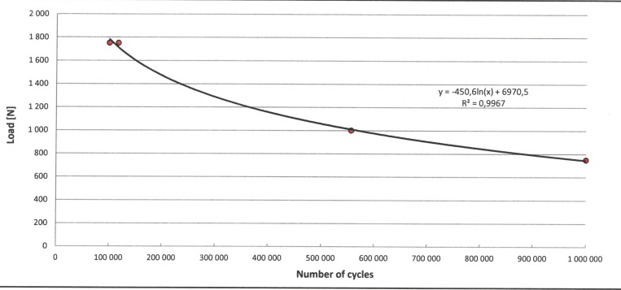
Сынақтар төрт бөлек шегеде және сегіз винтпен сәйкесінше 4 рет қайталанды. Жүйенің динамикалық қысу сынағы шегедегі жүктемені 1750 N және 117000 циклге дейін көтергенін көрсетті (16-сурет), нәтижесінде шегенің қозғалтқыш элементі деформацияланып, бұрандалар зақымдалды (17-сурет). Әрі қарай, шегедегі жүктемені 1750N және 100000 циклге ауыстырды, нәтижесінде шегенің қозғалтқыш элементі деформацияланып, винттердің бұрандалары зақымдалды (18-сурет). Содан кейін шегедегі жүктеме 1000N және 556000 циклге ауыстырды, нәтижесінде шегенің қозғаушы элементімен түйіскен жерінде винттің сынуы болды және винттердің бұрандалары зақымдалды (1-сурет). Сынақ соңында шегедегі жүктемені 750N және 1 000 000 циклге дейін көтерді, нәтижесінде винттердің бұрандалары ғана зақымдалды (18-сурет).

Сурет 16 – Циклдер санына жүктеменің тәуелділік графигі

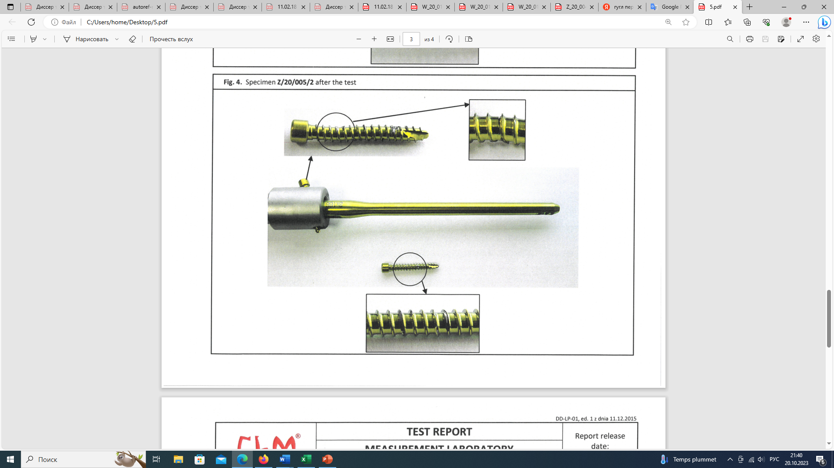

Сурет 17 – Винттің бұранда бөлімінің зақымдалуы
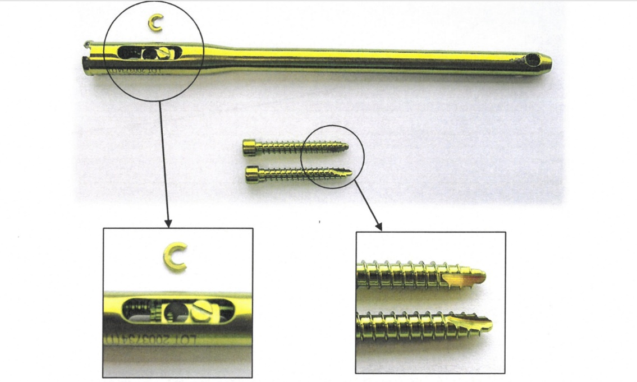
Сурет 18 – Шегенің проксимальді бөліміндегі жылжытушы тетіктің сынуы

Соңғы кезекте динамикалық жүктемелермен екінші сынақты (құрылғыны динамикалық созу сынағы) жүргіздік. Үлгілердің механикалық қасиеттері және динамикалық жүктемелермен сынау нәтижелері 11, 12-кестелерде және 19, 20, 21-суреттерде көрсетілген.

Кесте 11 – Динамикалық жүктемелерге үлгілердің механикалық қасиеттері (екінші динамикалық сынақ)

2 Сынақ сипаттамасы
1
2.1. | Тапсырысты қабылдау күні | 17.02.2020
2.2. | Сынақ түрі | Құрылғыны динамикалық созу сынағы
2.3. | Сынақ құрылғылары | MTS Bionix (LP P 200) P/N:DS1.40911
2.3.1. | Жүктеме сезбегі | Түрі/ауқымы | Үлгі | S/N | Келесі кернеу күні
 |  | Жүктеме сезбегі  +-100 kN (LP P 101) | MTS 662.2OH-04 | 10309910 | 03.2020
 |  | Орналасу көрсеткіші± 50 mm (LP P 103) | MTS LVTD 390751-03 | 848384 | 03.2020
2.4 | Басқа өлшеу құралдары | Әмбебап компаратор (LP P 007) | CD-15PPX | 14152944 | 05.2020
11-кестенің жалғасы

1
2.5. | Сынақ әдісі |  | PBLP-02 ED.02 RND 11/2020 негізінде жасалған
2.6. | Сынақ объектісі |  | аты | саны | материал
 |  |  | Құрылғы, ұзындығы -166мм | 4 | ISO 5832-11
 |  |  | винт 4.5 ұзындығы-35мм | 8 | ISO 5832-11
2.7. | Сынама/үлгі түрі
2.8. | Сынақты сипаттайтын деректер | 2.8.1 | Сынақ қондырғысы: шегені бекіту құрылғысы 8-RND1/19-621.000, шегені бекіту құрылғысы 12-RND 1/19-622.000
 |  | 2.8.2 | RND 11/2020 бұйрықтағы сызбаға сәйкес жүйе дайындалды.
 |  | 2.8.3 | Жүктеме коэффициенті, R:10
 |  | 2.8.4 | Жиілігі: 5 Hz
 |  | 2.8.5 | Табылған циклдар саны: 1 000 000
2.9. | Сынақ өткізу шарттары |  | Қоршаған орта температурасы 23 ±2 °C
2.10 | Сынақ өткізілген күні |  | 20.02.2020 ± 02.03.2020

Кесте 12 – Динамикалық жүктемемен жасалған екінші сынақ нәтижелері

Сынақ нәтижесі
Таблица 1. Үлгілердің механикалық қасиеттері
үлгі атауы | лабораториялық жүйедегі үлгілер | жүктеме  n | циклдар саны | нәтиже | зақымдану түрі
1 | 2 | 3 | 4 | 5 | 6
Құрылғы, ұзындығы -166мм  Винт 4.5 ұзындығы-35мм | Z/20/005/1 | 6500 | 600 | Шегенің сынуы | Шегенің дистальді бөлімінің сынуы  Винттің бұранда бөлімінің зақымдалуы
 | Z/20/005/2 | 3500 | 60000 | Винттің сынуы | Шегенің проксималь ді бөлімін дегі винттің сынуы. Винттің бұ ранда бөлімі нің зақымдалуы
12-кестенің жалғасы

1 | 2 | 3 | 4 | 5 | 6
 | Z/20/005/3 | 1750 | 1000000 | Сынақ тың соңы | Винттің майысуы мен бұранда бөлімінің зақымдалуы
 | Z/20/005/4 | 1750 | 1000000 | Сынақ соңы | Винттің майысуы мен бұранда бөлімінің зақымдалуы

Осылайша, құрылғының динамикалық созу сынағы сәйкесінше төрт бөлек шегемен және сегіз винтпен 4 рет жүргізілді: бірінші шеге жүктемені 6500 N және 600 циклге дейін көтерді, нәтижесінде шегенің дистальды бөлігі сынды (20-сурет); екінші шеге жүктемені 3500 N және 60000 циклге дейін көтерді, нәтижесінде штанганың проксимальды бөлігінің винті зақымдалды (21-сурет); үшінші шеге жүктемені 1750 N және 1 000 000 циклге дейін көтергенде винттің бұрандалары аздап зақымдалды; төртінші шеге жүктемені 1750 N дейін көтерді және 1 000 000 цикл, винттің бұрандалары аздап зақымдалған.

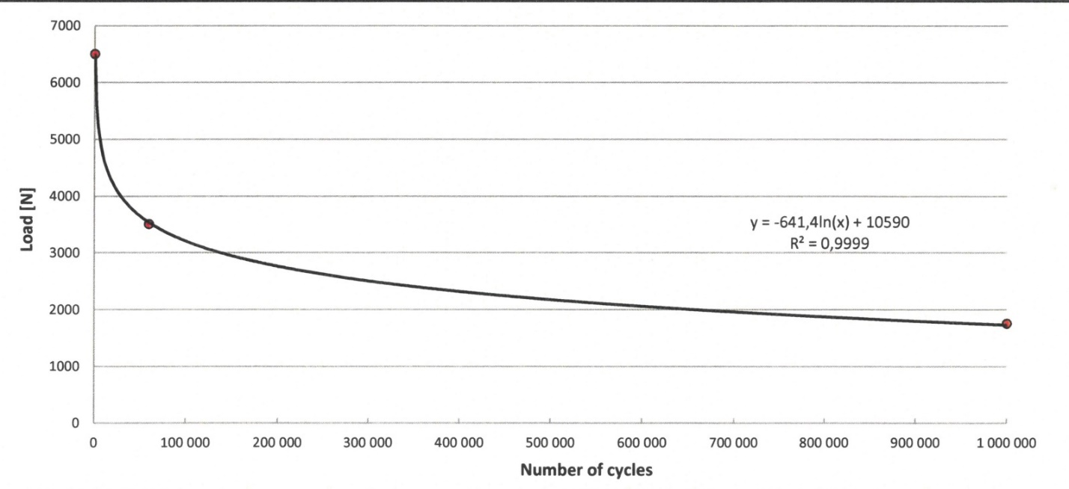
Сурет 19 – Сыналатын үлгілердің жүктемелерінің цикл санына байланысы графигі
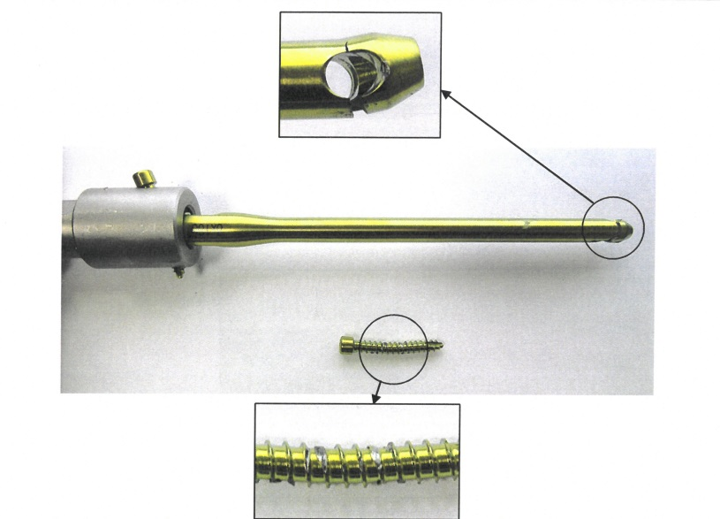
Сурет 20 – Құрылғының дистальді бөлігінің сынуы

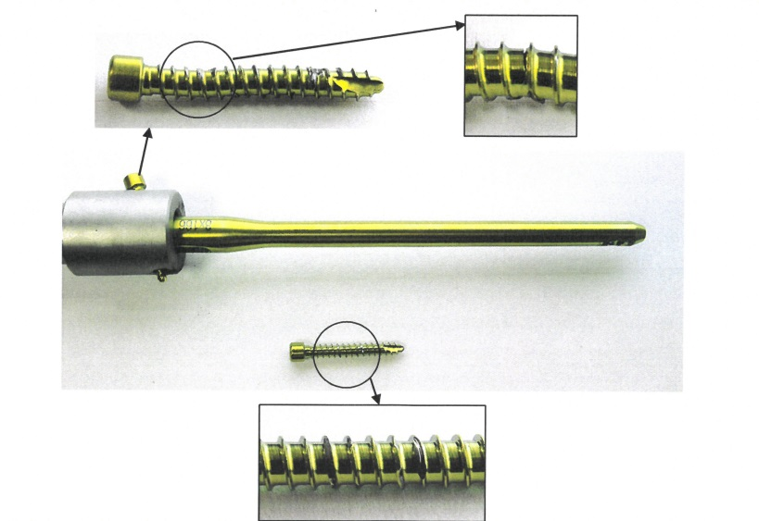
Сурет 21 – Проксимальді бөлімдегі винттің зақымдануы

Осылайша, әзірленген құрылғының биомеханикалық сынақтарының нәтижелері келесі қасиеттерді көрсетті:
- 28,8 Nm күшпен 360º/мин жылдамдықпен бұралған кезде, винт бұрандасының зақымдануы тек 52º бұрышында болды, ал шегенің проксимальді бөліміндегі тетігінің бұрандамен түйіскен жерінде сыну тек 60º дейін бұралған кезде және 31,3 Nm күш моментінде болды;
- статикалық қысу сынақтарында құрылғының зақымдануы жүктеменің 13121N (1327,9 кг), созылу кезінде – 13664N (1393,3 кг) деңгейінде болды;
- динамикалық қысу сынақтарында құрылғы жүктемені ең жоғарысы1750N күшпен 117 000 рет циклде, ең азы 750N күшпен 1 миллион рет циклде көтере алды;
- динамикалық созу сынақтарында құрылғы жүктемені ең жоғарысы 6500N күшпен 600 рет циклде, ең азы 1750N күшпен 1 миллион рет циклде көтере алды;
Әр түрлі авторлардың биомеханикалық зерттеулеріне сүйене отырып, біздің құрылғының жеткілікті биомеханикалық беріктігі туралы сенімді түрде айтуға болады. Алынған деректер құрылғының жоғары беріктігін тағы бір рет көрсетті. Айталық, біздің құрылғы қысу кезінде 13121 N және созу кезінде 13664 N дейін беріктігін көрсетті. Ал басқа авторлардың биомеханикалық зерттеулерінде жүктеме ондаған есе аз көрсетілген. Мысалы, Gorczyca және басқалары өз сынақтарында ең көбі 1066 N дейін, ал Sahin және басқалары мұндай сынақтарда 2250 N дейінгі жүктемелер жасаған [242, р. 3209-3216; 266, р. 138-142]. Бұл авторлар өз зерттеулерінде вертикальді жүктеме жасаған, ол біздің сынақтарда қысу және созу сынақтарына сәйкес келеді.

- СЕГІЗКӨЗ-МЫҚЫН БАЙЛАМЫ ЗАҚЫМДАНУЛАРЫНЫҢ АЗ ИНВАЗИВТІ ҚҰЛЫПТАУШЫ ОСТЕОСИНТЕЗІНЕ АРНАЛҒАН ҚҰРЫЛҒЫНЫҢ КӨМЕГІМЕН СЕГІЗКӨЗ-МЫҚЫН БАЙЛАМЫ ЗАҚЫМДАНУЛАРЫН ЕМДЕУДІҢ ХИРУРГИЯЛЫҚ ТӘСІЛІН ОЙЛАП ТАБУ

Операция алды дайындық кезінде жамбас сүйегінің компьютерлік томографиясының нәтижесін мұқият зерттеліп, онда сынықтың сипатына, сегізкөз бен мықын сүйектерінің анатомиялық ерекшеліктеріне назар аударылуы және репозиция әдістері жоспарлануы қажет. Әрі қарай, құрылғының орналасу деңгейі, өткізу нүктесі, құрылғының және құлыптаушы винттердің ұзындығы жобаланады (22-сурет).

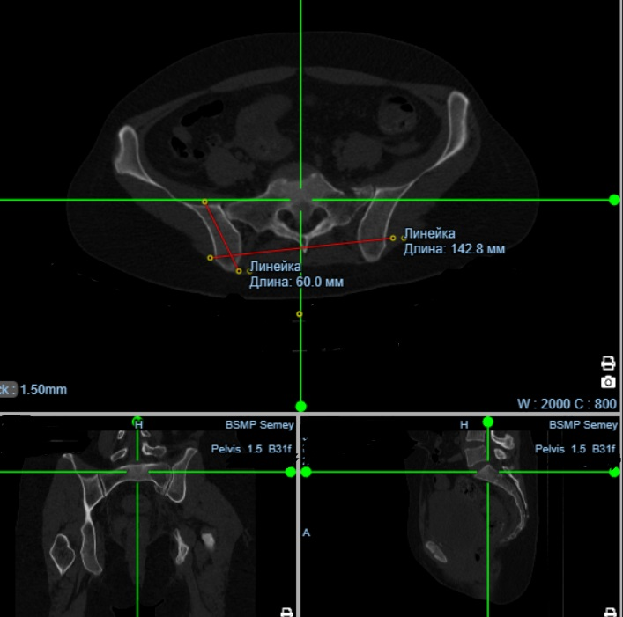

Сурет 22 – Жамбастың КТ-сы, операция алдындағы жоспарлау
Құрылғы L5-S1 омыртқаларының деңгейінде, сегізкөз сүйегінің артында, мықын сүйектерінің артқы қырқалары арқылы орнатылады және құлыптаушы тесіктерінен мықын сүйектерінің денесіне винттерді енгізу жолымен құлыпталынады (23-сурет).

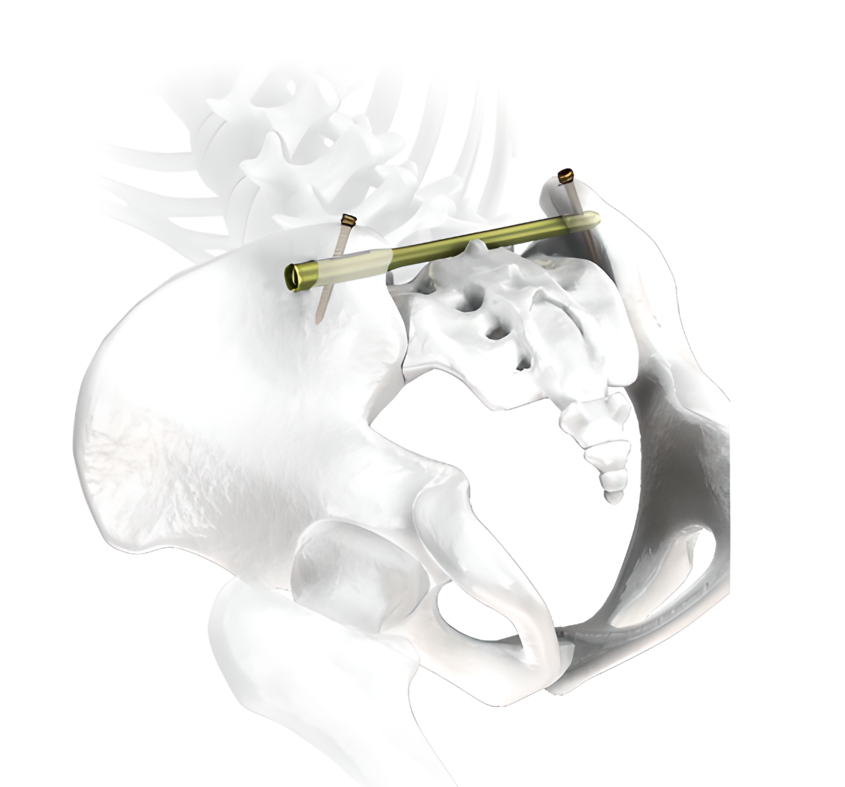

Сурет 23 – Әзірленген бірегей құрылғымен сегізкөз-мықын байламын бекітудің компьютерлік 3Д модельдегі көрінісі

Анестезия әдісі операция қарсаңында анестезиологпен бірге жоспарланған репозиция көлемі мен әдісін, қосымша патологияларды және анестезия хаттамасына сәйкес басқа да критерийлерді ескере отырып таңдалады. Сүйек сынықтарының жабық репозициясы үшін айтарлықтай күш қажет болатын айқын ығысулар жағдайында бұлшықеттердің жақсы релаксациясымен эндотрахеальді анестезияны қолданған жөн.
Наркоз жасалғаннан кейін науқасты екпетінен (ішке) жатқызып (24-сурет), хирургиялық алаң үш рет антисептиктермен өңделеді және стерильді маталармен жабылады. Сүйек сынықтарының жабық немесе ашық репозициясын C-доғаны (электронды-оптикалық түрлендіргіш) қолдана отырып дәстүрлі әдістердің бірімен орындалады. Репозиция әдісін таңдау нақты жағдайға байланысты, мысалы, сегізкөз сүйегінің трансфораминальді сынықтарында үлкен вертикальді ығысулар кезінде ашық репозиция әдістеріне жүгіну керек, ал сегізкөз-мықын буынының үзілуі жағдайында жабық репозицияны пайдалану да өте тиімді. Егер сүйек сынықшаларына компрессия немесе дистракция қажет болса, және вертикальді ығысу болмаса, онда құрылғыны имплантациялау алдындағы репозиция қажет емес, өйткені құрылғы осындай манипуляцияларға арналған. Егер сынықшалар арасы 10 мм-ден көп ажыраған болса немесе вертикальды ығысусыз СМБ-ның кең ажыраулары үшін арнайы жамбас қысқыштары қолданылады. Репозициядан кейін құрылғыны орнату басталады.
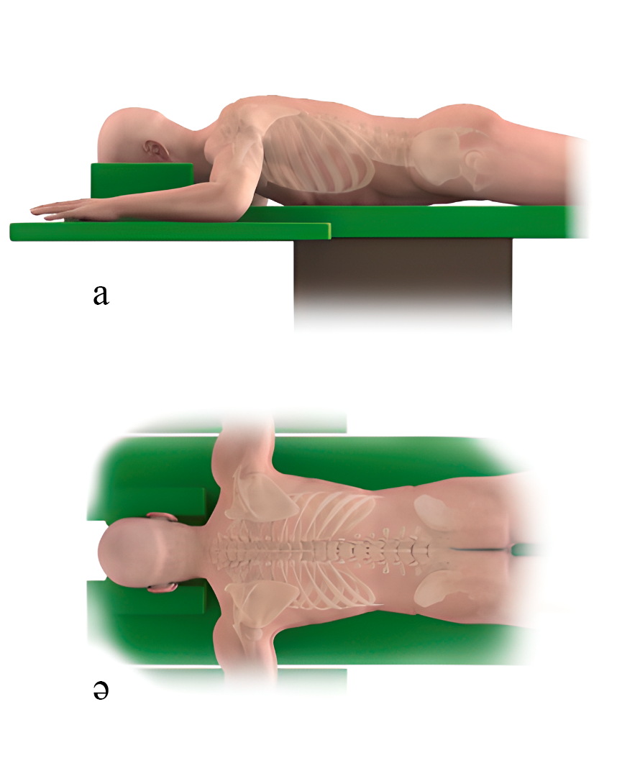
а – қырынан; ә – үстінен көрінісі

Сурет 24 – Операция үстеліндегі науқастың қалпы

Құрылғыны имплантациялау процесі үш кезеңге бөлінеді:
І. Бағыттаушы сымды дұрыс орнату және құрылғы үшін мықын сүйектерін бұрғылау.
ІІ. Құрылғыны енгізу және винттермен құлыптау.
ІІІ. Құрылғының проксимальді бөлімінде орнатылған тетікті бұрау жолымен сынықшалар компрессиясын немесе дистракциясын жасау.
I кезең. Операцияның барысы бағыттаушы сымның дұрыс орналасуына байланысты, сондықтан операцияның осы кезеңіне ерекше назар аударылды. Сүйектерді бұрғылау кезінде бағыттың өзгеруін болдырмау үшін жуандығы екі түрлі бағыттаушы сымы бар тұтас бағыттаушы аспап жасалды. Жуандығы 3,0 мм-гі туннельдерді дұрыс бұрғылау үшін қолданылады, бұрғыланған орынға 2,0 мм-лік бағыттаушы сым орналастырылады және құрылғыны орнату үшін пайдаланылады. Құрылғының ішкі диаметріне осы 2,0 мм сым сәйкес келеді.
Бағыттауыш сымның кіру нүктесін дәлірек анықтау үшін алдымен мықын сүйегінің артқы жоғарғы қылқандарын пальпациялап, одан алдыға 1,5 см және 2,0-3,0 см төмен қарай 1,5 см тілік жасалады (зақымдалған жақтан). Осылайша, кіру нүктесі мықын сүйегінің артқы-жоғарғы бөлімі болып табылады, ол құрылғының L5-S1 омыртқасы деңгейінде сегізкөздің артқы бетімен өтуіне мүмкіндік береді (25-сурет).

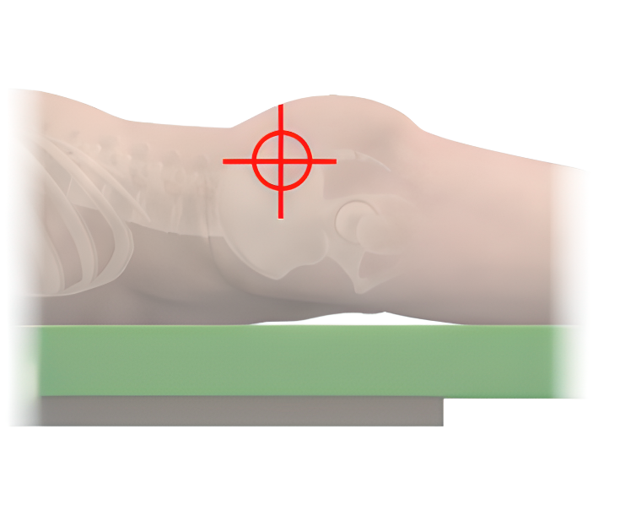

Сурет 25 – Құрылғыны енгізу нүктесі

Бағыттаушыны бекіту үшін рентгеноскопия көмегімен L5-S1 омыртқасы деңгейінде артқы жоғарғы қылқандардың шығыңқы жерлеріне 0,5 см-ге дейінгі тері тіліктері арқылы шектегіші бар біздер фронтальды жазықтықта перпендикуляр және бір-біріне параллель орнатылады (26а-сурет). Орнатылған біздерге үстінен бағыттағыш аспап кийледі, ол шар тәрізді тіректеріне тірелуі керек (26ә-сурет). Бағыттаушы аспап рентгеноскопиялық бақылаумен бірінші сегізкөз омыртқасының жоғарғы пластинасына параллель орнатылады. Әрі қарай бағыттаушы өзекпен екі мықын сүйектері арқылы 3,0 мм бағыттаушы сым өткізіледі де рентгеноскопиялық бақылау жасалынады (26б-сурет). Бағыттаушы сымның дұрыс орналасқанына рентгеноскопия көмегімен көз жеткізгеннен кейін бүкіл бағыттаушы аспап алынады (26в-сурет).

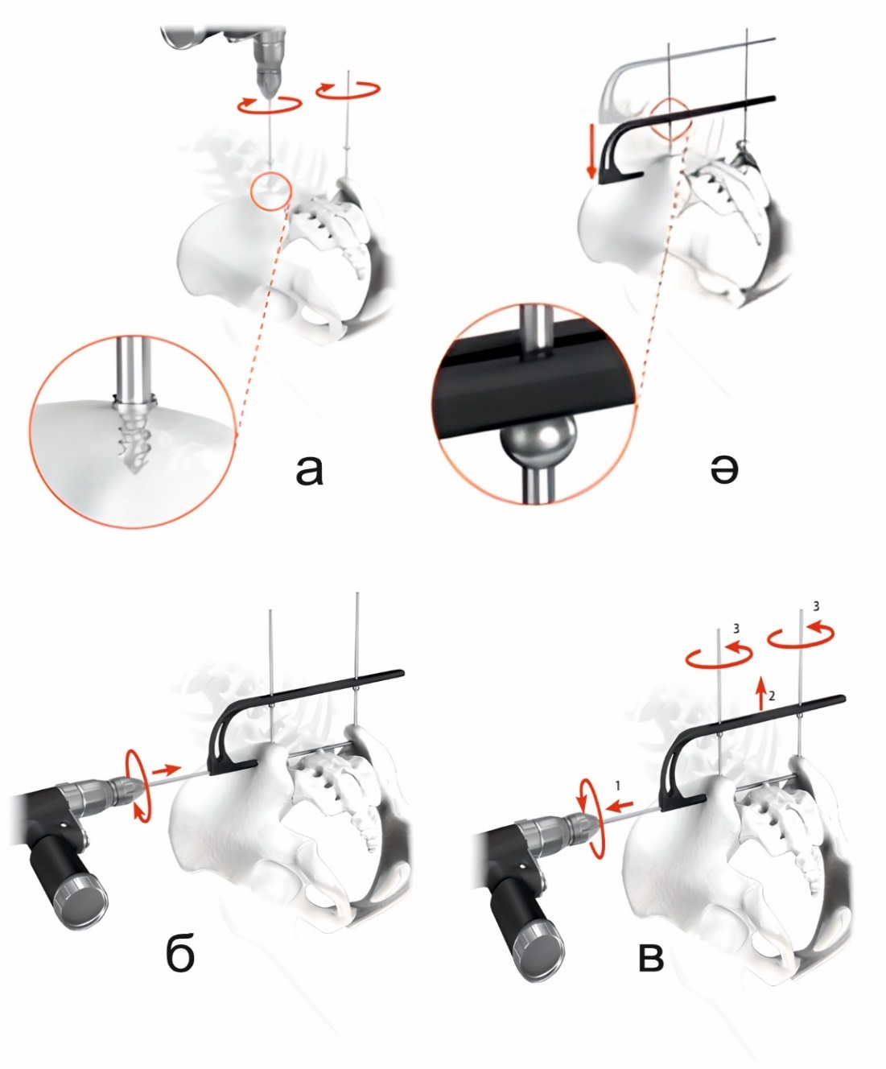

Сурет 26 – Бағыттаушы сымға арналған арна қалыптастыру кезеңдері

Дайындалған арнаға 2,0 мм-лік бағыттаушы сым орналастырылып (27а-сурет), сым бойымен диаметрі 11,0 мм канулярлы бұрғымен мықын сүйегі зақымданған жақтан бұрғыланады да бұрғы алынып тасталады (27ә-сурет). Әрі қарай бағыттаушы сымның бойымен арнайы канюлирленген кеңейткішпен жұмсақ тіндер қарсы жақтағы мықын сүйегіне дейін кеңейтіледі (27б-сурет). Кейін диаметрі 8,0 мм канюляцияланған бұрғымен келесі мықын сүйегі бұрғыланады (27в-сурет). Бұл манипуляция кезінде егер сегізкөз жотасы бұрғылауға кедергі болса құрылғының өтуіне дәліз жасау мақсатында жотаны бұрғылауға болады.

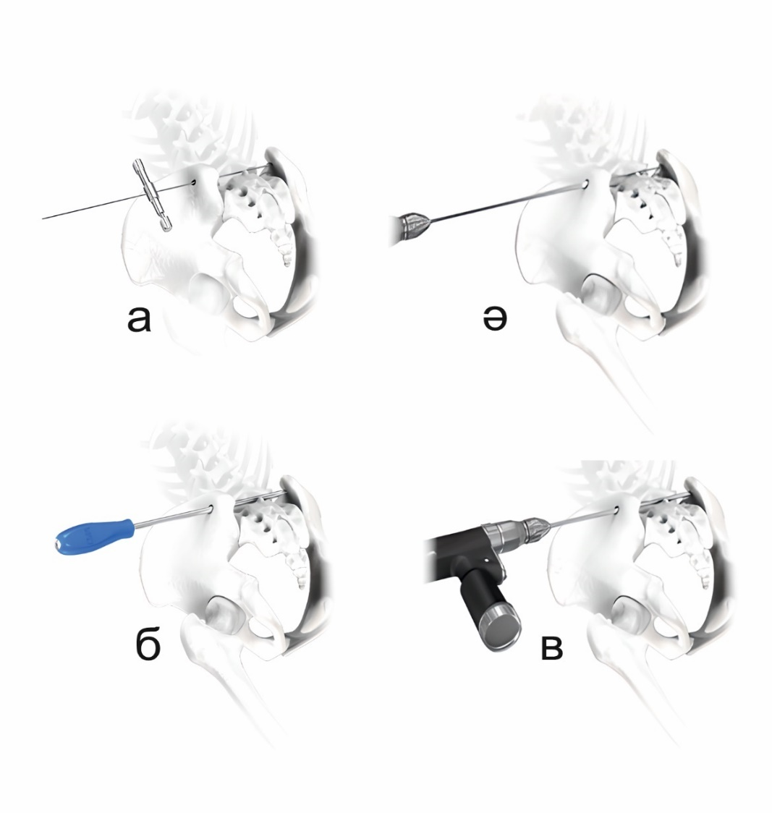

Сурет 27 – Құрылғыны орнату үшін алдын ала мықын сүйектерін бұрғылау кезеңдері

II кезең. Құрылғы имплантациялану үшін тиісті бағыттағышқа бекітіледі, ол үшін алдымен проксимальды бағыттаушы бағыттағыштың иығына бекітіледі. Содан кейін компрессия немесе дистракция 28а, 28ә-суреттер) үшін проксимальды құлыптаушы винттің тесігін келесі ретпен реттейміз: T25 бұрағышпен құрылғының проксимальді бөліміндегі орнатылған тетікті бұрау арқылы тесік қажетті жиеке ығыстырылады (28б-сурет). Әрі қарай 9/4,5мм орнату құралын пайдаланып құрылғының тетігінің тесігіне сәйкес бағыттаушы сырғытпа дәлдеп бекітіледі (28г-сурет). Орнату құралы мен проксимальді бағыттаушы шешіледі де бағыттағыштың иығына импактор-экстрактор бұралады (28в-сурет).

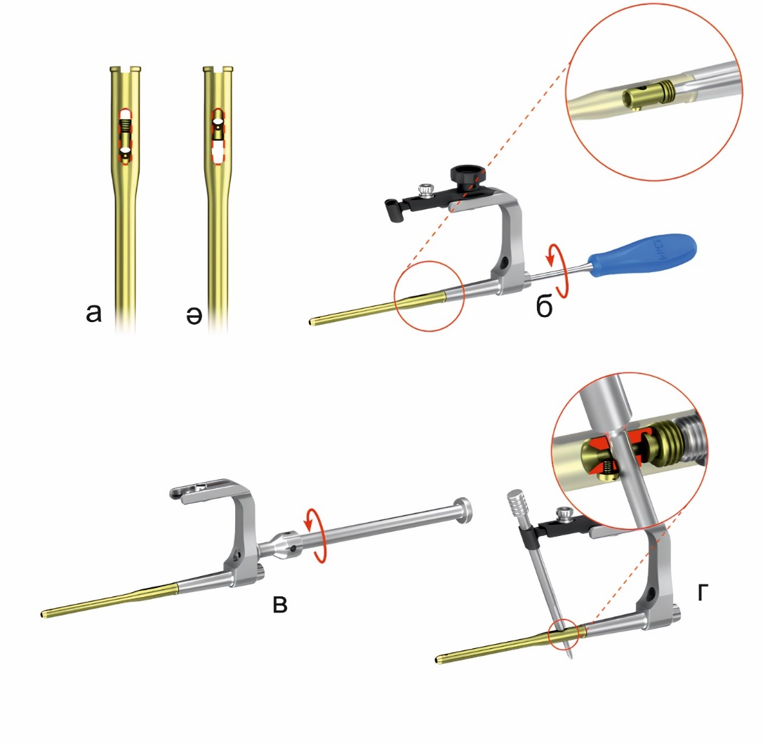
а – дистракияға дайын күйдегі шеге; ә – компрессияға дайын күйдегі шеге; б, г – проксимальді бағыттағышты қажет қалыпқа келтіру; в – импактор-экстракторды орнату

Сурет 28 – Құрылғыны имплантациялауға дайындау

Бағыттаушы сымның бойымен құрылғы қажетті тереңдікке енгізіледі. Оны енгізу қиын болған кезде ойық балғаны қолдануға болады (29-сурет). Импактор-экстракторды бұрап алып тастаймыз.

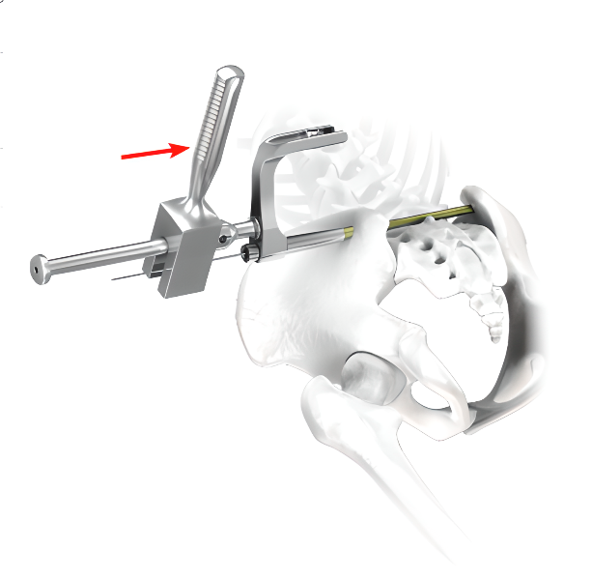

Сурет 29 – Құрылғыны мықын сүйектеріне енгізу

Құрылғыны қажет тереңдікке кіргізу мөлшері келесідей анықталады:
– дистальды бағыттағыш бекітіледі;
– құрылғының ұзындығына сәйкес тесікке бағыттаушы-протекторы енгізіледі (30а-сурет);
– рентгеноскопиялық бақылаумен бағыттаушы-протектордың бұрышына сәйкес келетін бірнеше қиғаш проекцияларда дистальды құлыптау тесігі мықын сүйегінің қалыңдығына сәйкес келетіндей етіп құрылғы енгізіледі.
Құрылғыны қажет тереңдікке кіруін бағыттауышты енгізу тесігіне параллель орналасқан кішкене тесіктерге Киршнер сымын енгізу арқылы да анықтауға болады (30ә-сурет). Ол арқылы мықын сүйегі мен винтті енгізу орнын табуға болады.

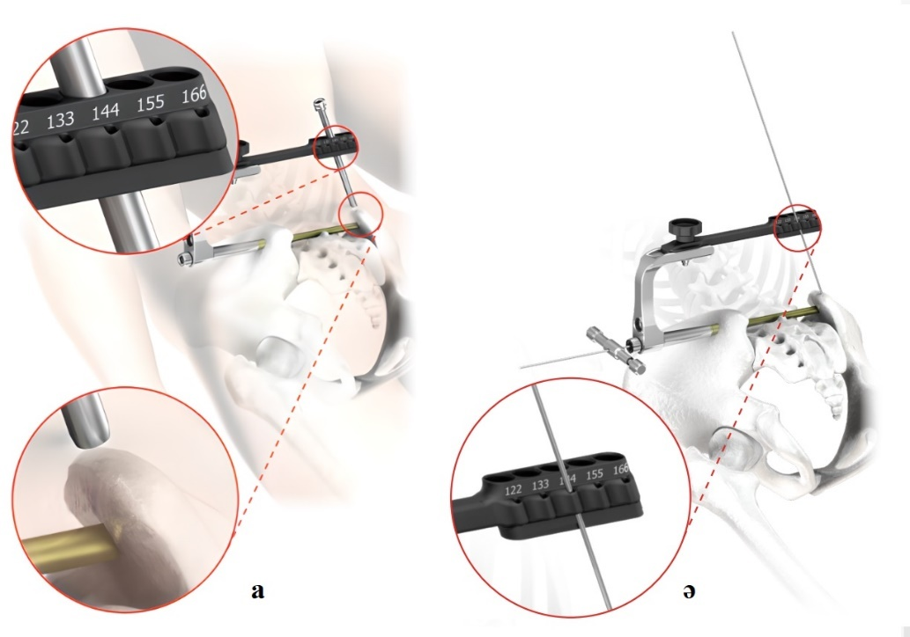

а – протектор бағыттағыш көмегімен; ә – Киршнер бізі көмегімен

Сурет 30 – Құрылғының орналасу тереңдігін анықтау

Әрі қарай, винтті мықын сүйегінің денесіне, супрацетабулярлы аймаққа бағыттау үшін сагиттальды жазықтықта бұрышпен бағыттау керек, оның сыртқы белгісі үлкен ұршыққа бағыттау.
Әрі қарай, бағыттаушы сым алынады, проксимальді және дистальді бағыттағыштардың көмегімен мықын сүйектері 3,5 мм бұрғымен бұрғыланады да құлыптаушы винттер бұралады (31-сурет).

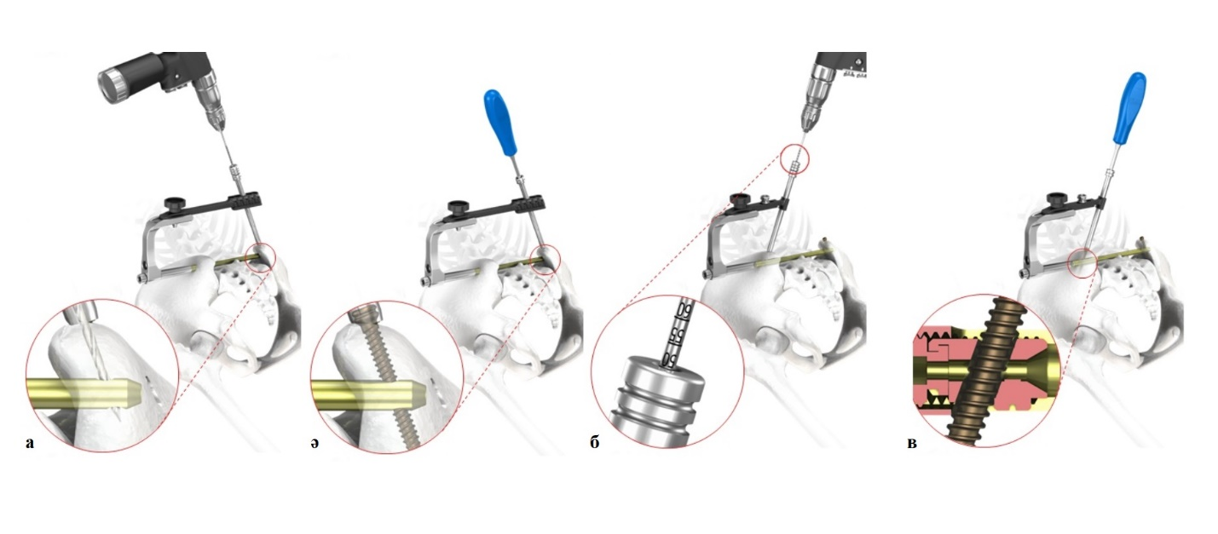
а – дистальді ұшында мықын сүйегін бұрғылау; ә – дистальді құлыптаушы винтті орнату; б – проксимальді ұшында мықын сүйегін бұрғылау; в – проксимальді құлыптаушы винтті орнату

Сурет 31 – Шегені құлыптау

Рентгеноскопиялық бақылаумен, Т25 бұрағыш көмегімен құрылғының проксимальді бөлімінде орнатылған тетік компрессия үшін сағат тілі бағытымен, ал дистракция үшін сағат тіліне қарсы бұралады. Бұл тетік көмегімен құлыптаушы винтттерді бір-біріне қарай немесе керісінше жылжыту мүмкіндігі 10 мм қашықтықты құрайды, бұл мүмкіндік өз кезегінде операция барысында сынықшалар компрессиясына немесе дистракциясына мүмкіндік береді (32-сурет).

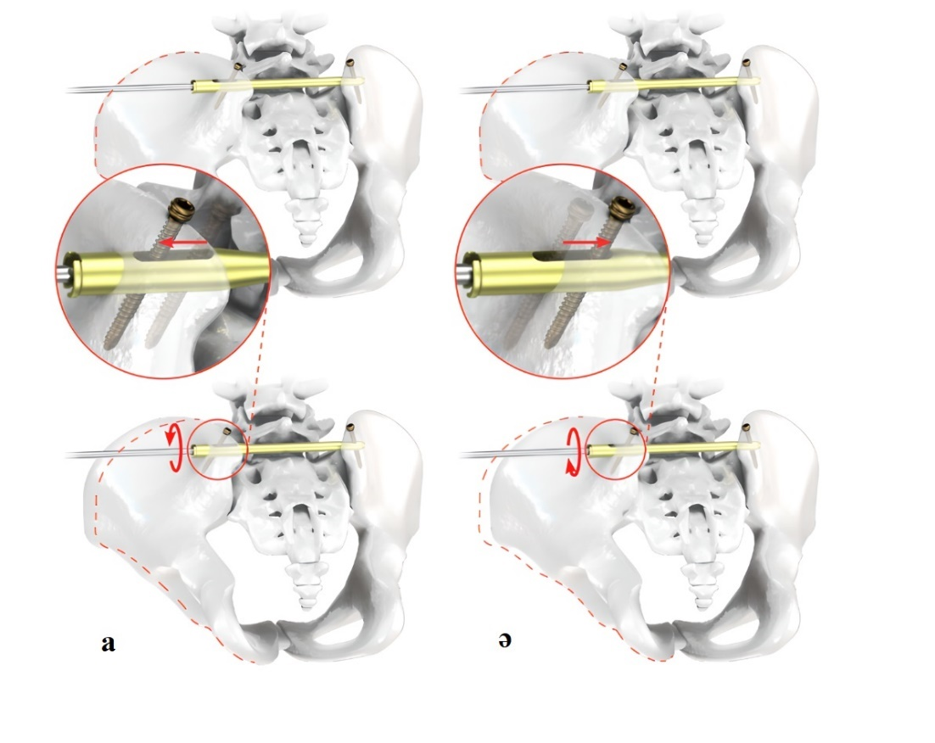

Сурет 32 – Құрылғы көмегімен сынықшалар компрессиясы (а) және дистракциясы (ә) бейнелері
Бағыттағыштар жүйесі толық алынып, операция жаралары тігіледі, асептикалық таңғыштар салынады.
Төменде осы хирургиялық тәсілді қолданып емдеудің клиникалық мысалы келтірілген.
Науқас А., 38 жаста. Ауру тарихы №14588, Семей қаласының жедел жәрдем ауруханасының анестезиология, реанимация және қарқынды терапия бөліміне 2019 жылғы 11 маусымда сағат 17:50-де «Қосарланған жарақат. Жабық бас миы жарақаты. Мидың шайқалуы. Сол жақ сан сүйегінің ортаңғы үштен бір бөлігінің жарықшақты ығысуымен жабық сынығы. Оң жақ қасаға сүйегінің жабық орнынан тайған сынығы. Сегізкөздің оң жақ бүйір массасыныі Denis бойынша II типті сынуы. Іштің жабық жарақаты. Алдыңғы іш қабырғасының соғылуы. Сол жақ тізе буынының терісінің сыдырылуы. I-II дәрежелі травматикалық шок» клиникалық диагнозымен жаткызылды. 2019 жылдың 15 маусымында Семей қаласындағы Жедел жәрдем ауруханасының политравма және ортохирургия орталығына ауыстырылды.
Сегізкөздің оң жақ бүйір массасының Denis бойынша II типті сынуы бар жамбас сүйектерінің КТ-ның 3D моделі 33-суретте көрсетілген.

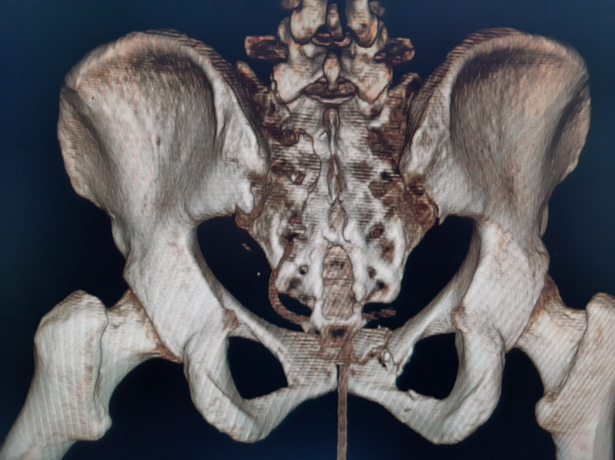
Сурет 33 – Науқас А., жамбастың 3D реконструкциямен КТ-сы

Операция алдындағы дайындықтан кейін, бірінші кезеңде (18.06.2019 ж.): СМБ-ның аз инвазивті құлыптаушы остеосинтезі жасалды. Екінші кезеңде (20.06.2019 ж.) жасалған операция: сан сүйегінің жабық құлыптаушы интрамедуллярлық остеосинтезі. Операциядан кейінгі рентгенограмма 34-суретте көрсетілген. Операциядан кейінгі кезең асқынусыз өтті. Операциядан кейінгі кезеңде жамбас аймағында ауырсынудың төмендеуі байқалады. Операциядан кейінгі үшінші күні науқасқа ерте реабилитация басталды, өздігінен отырады және балдақпен тұрады.

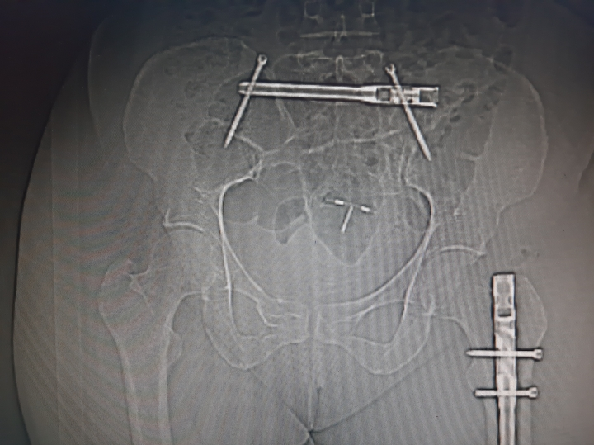

Сурет 34 – Сегізкөз-мықын байламының аз инвазивті құлыптаушы остеосинтезі мен сол жақ сан сүйегінің жабық құлыптаушы интрамедуллярлық остеосинтезінен кейінгі рентгенограмма

Осы хирургиялық әдіспен емдеудің келесі клиникалық мысалы төменде келтірілген.
Науқас Е., 21 жаста, ауру тарихы №6371, 2019 жылдың 11 тамызында Семей қаласының жедел жәрдем ауруханасының жансақтау бөліміне түскен.
Жарақат жол-көлік оқиғасының нәтижесінде алынған, жүргізуші. Диагнозы: «Қосарланған жарақат. Жабық бас миы жарақаты.
Мидың шайқалуы. Жамбас сақинасының жабық жарақаты (61 B2).
Сол жақ шонданай-қасаға сүйегінің жабық орнынан тайған сынығы. Denis бойынша 2 типті сегізкөздің оң жақ бүйір массасының орнынан таймаған сынығы. Сол жақта 8 қабырғаның жабық асқынбаған сынығы.
Сол жақ өкпенің соғылуы. Бүйрек соғылуы. Қуықтың соғылуы».
20.08.2019ж. СМБ әзірленген құрылғымен, сол жақ қасаға сүйегін 3,5 мм-лік винтпен аз инвазивті бекіту операциясы жасалынды. Түскен кездегі және операциядан кейінгі рентгенограмма және КТ 35, 36, 37-суреттерде көрсетілген.
Операциядан кейінгі кезең асқынусыз өтті. Операциядан кейінгі кезеңде ауырсыну белгілерінің төмендеуі байқалады. Науқас операциядан кейінгі үшінші күні аяққа тұрғызылып, реабилитация шаралары басталды.

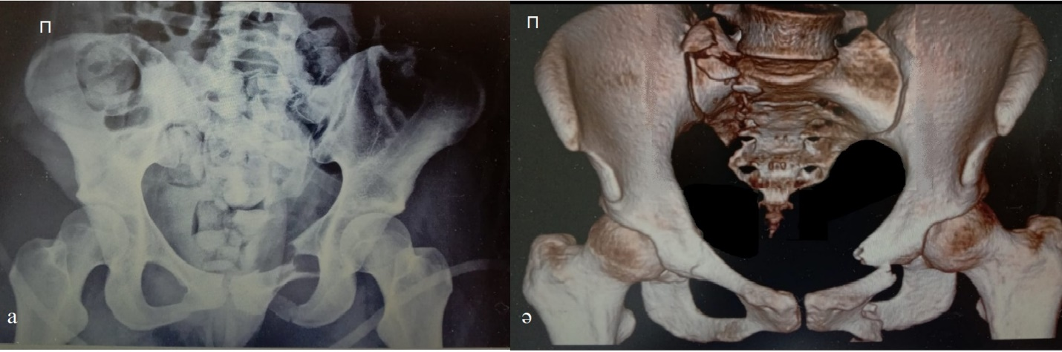
Сурет 35 – Науқас Е. Операцияға дейінгі жамбас рентгенограммасы (а) және КТ (ә)
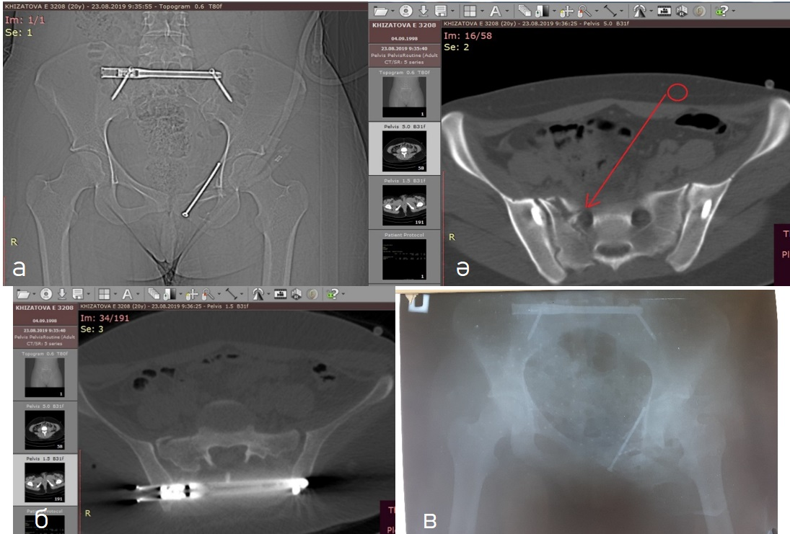

а – scout бейне; ә – винттердің мықын сүйегінде орналасуы; б – шегенің сегізкөздің артында орналасуы; в – Алдыңғы проекциядағы рентгенограмма

Сурет 36 – Науқас Е. Операциядан кейінгі рентгенограмма және КТ
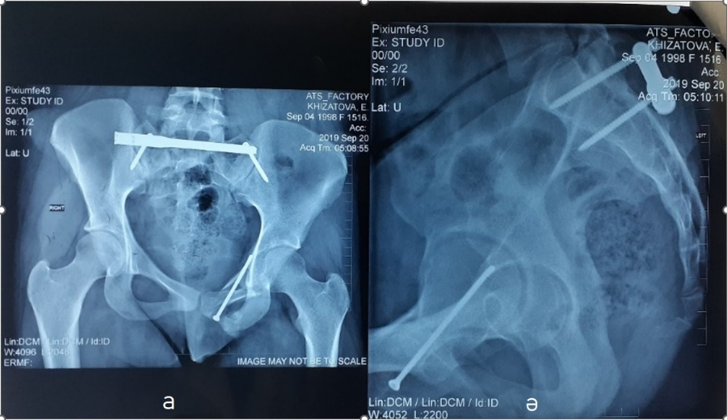
Сурет 37 – Науқас Е. 21 жаста. жамбас сүйегінің бақылау рентгенограммасы. Операциядан кейін 1,5 а

Науқас Е.-ге емдеуші дәрігердің бақылауында болып, 3, 6 және 12 айдан кейін қабылдауға келіп қаралып тұрды. Соңғы қабылдауда шағымдары болмаған. Сырттан тірек құралы көмегінсіз өзі жүреді (38-сурет).
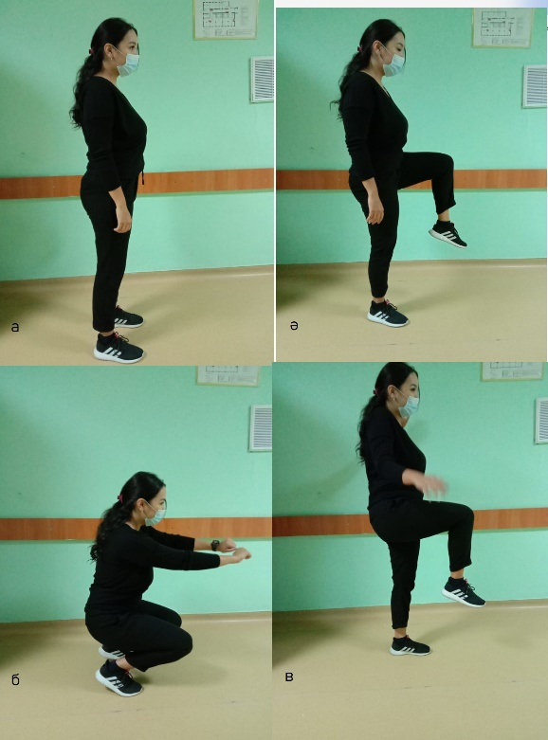

а – екі аяқта; ә, в – оң және сол аяқтарда еркін тұру; б – сондай ақ толық отыру қызметтерінің толық қалпына келу бейнелері

Сурет 38 – Науқас Е., операциядан 1 жылдан кейінгі фотосурет

Аталған науқастарда функционалды нәтиже өте жақсы. Бақылау рентгенологиялық зерттеулерде сегізкөз сынығының бүйірлік массасының бітісуі мен СМБ қалпына келу белгілері анықталады. Операциядан кейінгі ерте және кеш кезеңдегі асқынулар байқалмады.
6 СЕГІЗКӨЗ-МЫҚЫН БАЙЛАМЫ ЗАҚЫМДАНУЛАРЫНЫҢ АЗ ИНВАЗИВТІ ҚҰЛЫПТАУШЫ ОСТЕОСИНТЕЗІНЕ АРНАЛҒАН ҚҰРЫЛҒЫНЫ ПАЙДАЛАНА ОТЫРЫП ЖҮРГІЗІЛГЕН ХИРУРГИЯЛЫҚ ЕМНІҢ НӘТИЖЕЛЕРІН САЛЫСТЫРМАЛЫ БАҒАЛАУ

Зерттеудің келесі кезеңі СМБ зақымдануы бар науқастарда кешенді емдеу нәтижелеріне салыстырмалы баға беру болды. Бұл зерттеу Абай облысының ДСБ «Жедел медициналық жәрдем ауруханасы» ШЖҚ КМК политравма және ортохирургия орталығының, Астана қаласы әкімдігінің «№1 көпсалалы қалалық аурухана» ШЖҚ КМК политравма және эндопротездеу бөлімшесінің, Шымкент қаласының «№1 қалалық клиникалық ауруханасы» ШЖҚ МКК базаларында жүргізілді.
Зерттеудің бұл кезеңінің дизайны рандомизацияланған бақыланатын сынақ болды.
Зерттеуге бақылау және тәжірибе топтарына бөлінген СМБ зақымдануы бар 60 науқас енгізілді. СМБ зақымдануы сирек кездесетіндіктен үздіксіз іріктеу жүргізілді. Науқастарды топтарға бөлу кездейсоқ түрде «Рандомус» сандар генераторының көмегімен жүргізіліп [270], кейін конверттер ашылған болатын. Осылайша, тәжірибе тобына 30, ал бақылау тобына 30 науқас кірді.
Бақылау тобындағы науқастарға стандартты әдіс бойынша операция жасалды, ал тәжірибе тобындағы науқастарға әзірленген құрылғыны пайдалану арқылы операция жасалды.
Науқастарды зерттеуге қосу критерийлері: таңдалған кезеңде политравма бөлімшесіне түскен, АО классификациясы бойынша В және С типті жамбастың тұрақсыз зақымдануы бойынша хирургиялық ем алған 18 бен 65 жас аралығындағы науқастар, СМБ зақымдануы, Денис бойынша І және ІІ типті сегізкөздің бүйір массасының сынуы бар науқастар (Denis I, II), зерттеуге қатысуға ақпараттық келісім.
Науқастарды зерттеуден алып тастау критерийлері: жасы 18-ден төмен және 65 жастан асқан науқастар, жүкті әйелдер, қатерлі ісікпен ауыратын, химиотерапия және сәулелік терапия алатын немесе сүйек метастаздары бар науқастар, жамбастың ішкі мүшелерінің күрделі жарақаттары бар науқастар.
Емнің тиімділігін бағалауға ауруханадан шығу сәтінде, операциядан кейін 3,6 және 12 айдан кейін ауырсынуды бағалаулар және еңбекке жарамсыздық мерзімі кіреді. Емдеу нәтижелерін бағалау, клиникалық критерийлерден басқа Маджид шкаласы бойынша ұзақ мерзімді кезеңде науқастардың өмір сүру сапасын зерттеуді қамтиды.
Тәжірибе тобындағы науқастардың орташа жасы 36,8 (Ме = 33,5; Q1=24,5; Q3=49,3 жас), бақылау тобында 37,1 (Ме = 34,5; Q1=27,5; Q3=43,3 жас) болды. Барлық науқастар жасына сай 5 топқа бөлінді: 18-27 жас, 28-37 жас, 38-47 жас, 48-57 жас, 58-65 жас (13-кесте).
Тәжірибе және бақылау топтарына кірген науқастардың әлеуметтік-демографиялық сипаттамасы 13-кестеде келтірілген.
Кесте 13 – Зерттеу топтарындағы науқастардың әлеуметтік-демографиялық сипаттамасы

Айнымалы | Тәжірибе тобы  абс. (%)  30 науқас | Бақылау тобы  абс. (%)  30 науқас | Статистикалық критерийлер
Жынысы |  |  | ⎟2=4,879,  df=6,  p=0,559
– әйел | 14 (46,7) | 15 (50,0)
– ер | 16 (53,3) | 15 (50,0)
Жасы
– 18-27 жас | 10 (33,3) | 7 (23,3)
– 28-37 жас | 6 (20) | 10 (33,3)
– 38-47 жас | 5 (16,7) | 7 (23,3)
– 48-57 жас | 5 (16,7) | 3 (10,0)
– 58-65 жас | 4 (13,3) | 3 (10,0)
Кәсіби тиістілік
– қызметші | 8 (26,7) | 6 (20,0) | ⎟2=11,744,  df=8,  p=0,163
– жұмысшы | 1 (3,3) | 1 (3,3)
– зейнеткер | 0 | 1 (3,3)
– үй шаруасында | 6 (20,0) | 6 (20,0)
– жеке кәсіпкер | 3 (10) | 3 (10)
– медицина қызметкерлері | 1 (3,3) | 1 (3,3)
– зейнеткер | 0 | 1 (3,3)
– жұмыссыз | 7 (23,3) | 5 (16,7)
– мүгедек | 0 | 1 (3,3)
– басқа | 4 (13,3) | 6 (20,0)

13-кестеде көрсетілгендей, тәжірибе (11-36,7%) және бақылау топтарындағы (17-56,6%) науқастардың көпшілігі 28 жастан 47 жасқа дейін болған.
Сонымен қатар, бұл іріктеуде 58 жастан асқан науқастардың үлесіне негізгі топтағы науқастардың 13,3%-ы (4) және бақылау тобындағы науқастардың 10,0% (3) тиесілі болды. Жас бойынша салыстырылған топтарда айырмашылықтар анықталған жоқ (р=0,559).
Жынысы бойынша науқастар бірдей пропорцияда бөлінді. Гендерлік құрамы бойынша айырмашылықтар анықталған жоқ, топтар біртекті (р=0,185). Зерттеуімізде негізгі топтағы науқастардың көпшілігі 26,7% (n=8) және 20,0%-ы (n=6) бақылау тобында осы іріктеудің жас құрылымына сәйкес келетін қызметкерлер болды. Ең аз кездесетін кәсіби топтар: жұмысшылар (бақылау тобындағы 1 (3,3%) және тәжірибе тобындағы 1 науқас) және денсаулық сақтау мамандары (тәжірибе тобындағы 1 (3,3%) және бақылау тобындағы 1 науқас (3,3%).
Жарақат түрлері мен механизмі бойынша салыстырылған топтарда айырмашылықтар анықталған жоқ (р =0,163).
Осылайша, берілген кестені талдау негізінде зерттеу топтары өздерінің негізгі әлеуметтік-демографиялық сипаттамаларымен шамалас (сопоставимы) деген қорытынды жасауға болады.
Клиникалық диагноз ХАК 10 бойынша кодталған [264, р. 25-40].
Клиникалық диагноз бойынша тәжірибе және бақылау топтарындағы науқастардың бөлінуі 39-суретте көрсетілген.

Сурет 39 – Науқастарды клиникалық диагноз топтарына бөлу

39-суретте көрсетілгендей, зерттеудің екі тобында да науқастардың клиникалық диагнозға бөлінуі шамалас келген.
Сонымен, тәжірибе және бақылау топтарында науқастардың көпшілігі «дененің бірнеше аймағын қамтитын басқа анықталған жарақаттар» диагнозымен 63,3% (n=19) болды.
Екі топта да ең көп таралған екінші диагноз «дененің бірнеше аймағын қамтитын сынықтардың қосарлануы» 23,3%(n=7), ал сегізкөз-бел омыртқалары мен жамбас сүйектерінің бірнеше сынықтары үшінші (негізгі 10% (n=3) және бақылау 6,7% (n=2) топтарында) болды. сегізкөз сынығы бақылау тобында 3,3% (n=1) кездеседі, ал тәжірибе тобында жоқ, аяқ-қолдардың бірнеше аймақтарын қамтитын сынықтар екі топта да бірдей болды (3,3% (n=1).
Зерттеудің келесі кезеңінде корреляциялық талдау жүргізу барысында диагноз бен бақылау тобы арасында корреляциялық байланыстың жоқтығы анықталды (р=0,8).
Жарақаттану түрі бойынша төрт санатқа бөлінді: тұрмыстық, көліктік, көшелік және өндірістік (14-кесте).

Кесте 14 – Науқастарды жарақаттану түрі бойынша бөлу

Жарақаттану түрі | Тәжірибе тобы  абс. (%)  30 науқас | Бақылау тобы  абс. (%)  30 науқас | Статистикалық критерийлер
Тұрмыстық | 7 (23,3) | 10 (33,3) | ⎟2=8,873,  df=8,  p=0,353
Көліктік | 13 (43,3) | 11 (36,7)
Көшелік | 4 (13,3) | 2 (6,7)
Тұрмыстық | 6 (20) | 7 (23,3)

14-кестеде көсетілгендей, көліктік жарақат тәжірибе (43,3% (n=13)) және бақылау топтарында (36,7% (n=11)) науқастардың көпшілігінде, екінші орында тұрмыстық жарақат тәжірибе (23,3% (n=7)) және бақылау (33,3% (n=10)) топтарында, ал үшінші орында – өндірістік (тиісінше 20 және 23,3%), төртінші орында – көшелік жарақаттану (тиісінше 13,3 және 6,7%) болған. Науқастардың жарақаттану түрі мен бақылау тобы бойынша таралуын талдау кезінде айырмашылықтар анықталған жоқ (р=0,353). Әдеби ресурстарды зерттеулерде алынған деректерімізді растайды. Сонымен, жарақат механизмі бойынша апат, кататравма, өндірістік жарақат [19, р. 449-454; 20, р. 1066-1072; 21, р. 227-237; 22, р. 1830-1839; 23, с. 15-21; 24, с. 6-14; 25, с. 17-22; 26, р. 1090-1096] нәтижесінде жоғары энергетикалық әсер бірінші орынға шығады, бұл өлім-жітімнің жоғары деңгейінің көрсеткішіне тең және ол 32%-ды құрайды [20, р. 1066-1072].
Науқастарды стационарға жеткізу тәсілі бойынша бөлу 52-суретте көрсетілген.

Сурет 40 – Науқастарды стационарға жеткізу тәсілі бойынша бөлу

40-суретте көрсетілгендей, науқастарды ауруханаға жеткізу әдісі бойынша бөлу зерттеудің екі тобында да шамалас болған. Сонымен, тәжірибе және бақылау топтарында науқастардың көпшілігін жедел жәрдеммен (86,7% (n=26) және 80% (n=24) жеткізген.
Жеткізудің екінші тәсілі санавиация болды, негізгі топта 6,7% (n=2) және бақылау тобында 13,3%-ды құрайды (n=4). Үшінші орында науқастардың өздерінің жүгінуі, негізгі 6,7% (n=2) және бақылау топтарында 6,7%-ды құрайды (n=2).
Корреляциялық талдау деректері стационарға жеткізу тәсілі мен бақылау тобы (p=0,72) арасында тәуелділіктің жоқтығын көрсетеді.
Тәжірибелік топта жарақаттық шок 60% (n=18) және бақылау тобында 56,6% (n=17) байқалды. Оның ішінде бірінші дәрежелі шок 13,3% (n=4) тәжірибелік және 13,3% (n=4) бақылау топтарында, екінші дәрежелі 16,7% (n=5) тәжірибелік және 20% (n=6) бақылау топтарында байқалды.
Үшінші дәрежелі травматикалық шок негізгі және бақылау топтарында бірдей (10% (n=3) (15-кесте). Салыстырылатын топтар мен жарақаттық шоктың болуы немесе болмауы арасында байланыс табылмады (р=0,26), бұл топтардың шамалас екенін көрсетеді (р=0,86) (41-сурет).

Сурет 41 – Жарақаттық шок бойынша науқастардың бөлінуі

42-суретте жамбасты шұғыл бекіту әдісі бойынша науқастардың сипаттамасы көрсетілген.

Сурет 42 – Жамбасты шұғыл бекіту әдісі бойынша науқастарды бөлу

42–суретте көрсетілгендей, науқастардың көпшілігінде - 63,3% (n=19) тәжірибелік және 66,7 % (n=20) бақылау топтарында сыртқы бекіту аппараты қолданылған.
Орау тәжірибелік топта 36,7% (n=11) және 33,3% (n=10) бақылау тобында қолданылды. Корреляциялық талдау жүргізу барысында бақылау тобы мен жамбасты бекіту тәсілі арасында корреляциялық байланыстың болмағандығы анықталды (р=0,36).
Зерттеудің келесі кезеңінде Polytrauma score (PTS) шкаласы бойынша жарақаттың ауырлығын бағалау жүргізілді.
15-кестеде көрсетілгендей PTS шкаласы бойынша 4 санатқа бөлінді:
1) 19 балға дейін –тұрақты жағдай;
2) 20-34 балл - шекаралық жағдай;
3) 35-48 балл - ауыр жағдай;
4) 49 және одан жоғары балл –мүшкіл жағдай.

Кесте 15 – Науқастарды PTS шкаласы бойынша бөлу

Айнымалы | Тәжірибе тобы  абс. (%)  30 науқас | Бақылау тобы  абс. (%)  30 науқас | Статистикалық критерийлер
19 баллға дейін | 23 (76,7) | 23 (76,7) | ⎟2=4,867,  df=7,  p=0,67
20-34 балл | 6 (20,0) | 6 (20,0)
35-48 балл | 1 (3,3) | 0
48 және одан жоғары балл | 0 | 1 (3,3)

15-кестеде көрсетілгендей, PTS шкаласы бойынша тұрақты жағдай тәжірибелік және бақылау топтарындағы 23 (76,7%) науқаста бірдей болды, екі топтағы шекаралық жағдай 6 (20%).
Ауыр жағдай тәжірибелік топтағы 1 науқаста (3,3%) болды, ал бақылау тобында болған жоқ. Бақылау тобында мүшкіл жағдайда науқас болды (3,3% (n=1)). Өлім ықтималдығының 50%-дан асуы екі топта бірдей 1 (3,3%) науқаста байқалады.
Жүргізілген корреляциялық талдау PTS шкаласы бойынша бағалау мен науқастың тобы арасындағы байланысты анықтамады (р=0,67).
Операцияға дейін тәжірибелік топтағы трансфораминальды сегізкөз сынықтары бар науқастардың 13,3%-да (n=4) перианальды ауырсыну, жамбастың артқы беттерінің және шап аймағының ұюы түріндегі неврологиялық белгілер болды. Барлық науқастар үшін СМБ әзірленген құрылғымен дистракция жасап бекітіліп, сол күні кешке ауырсыну мен ұю қайтып оң нәтиже болды.
Бақылау тобында операциядан кейін науқастарда 6,7% (n=2) табанның бірінші саусағының ұюы, перианальды ауырсыну және шап аймағындағы ұю түріндегі неврологиялық асқынулар анықталған.
Осылайша, әдебиет деректеріне сәйкес, жамбастың артқы жартылай сақинасының зақымдануымен неврологиялық зақымданудың клиникалық белгілері 42-54% жағдайда кездеседі.
Жарақаттан кейінгі жамбас деформациялары 57% жағдайда нейропатияның әртүрлі көріністерімен бірге жүреді. Хирургиялық емдеуден кейін неврологиялық симптомдардың регрессиясы 16% байқалады, өйткені фрагменттердің орнына келтірілуі жүйке құрылымдарының зақымдануының салдарының алдын алады.
AO жіктеуіне сәйкес B және C типті жамбас сынықтарында L2–S4 сегменттерінің түбірлері зақымдалуы мүмкін, бірақ көбінесе L5–S1 түбірлері зақымға ұшырайды. Ең жиі кездесетін салдарлар – үлкен бақайдың жазғыш сіңірі мен ортаңғы бөксе бұлшықетінің парезі, перианальды сезімталдықтың бұзылулары мен ауырсынулары [19, р. 449-454; 20, р. 1066-1072; 21, р. 227-237; 22, р. 1830-1839; 23, с. 15-21; 24, с. 6-14].
Осылайша, әзірленген құрылғы фрагменттер дистракциясымен және сол қалыпта тұрақты бекіту мүмкіндігімен ерекшеленеді.
Бұл функция жүйке құрылымдарының қысылу қаупі бар сегізкөздің трансфораминальды сынықтары кезінде сынық орнын кеңейтуге мүмкін береді.
Зерттеу топтарындағы науқастарға түскен күннен операцияға дейінгі мерзім 43-суретте көрсетілген.
43-суретте көрсетілгендей, науқастардың көпшілігінде – тәжірибелік топта 53,3% (n=16) және 50% (n=15) бақылау тобында 5-тен 7 күнге дейін операция жасалған. 10 күнге дейін тәжірибе тобында 23,3% (n=7), бақылау тобындағы 23,3% (n=7) науқасқа операция жасалды. 3 аптадан кейін тәжірибе тобында 23,3% (n=7) және бақылау тобында 26,7% (n=8) операция болды. Операция мерзімі мен бақылау тобы арасындағы талдау кезінде сенімді айырмашылықтар анықталған жоқ (р=0,76).
Тағы бір клиникалық жағдай: операциядан кейінгі ерте кезеңде бақылау тобындағы бір науқаста (3,3%) сол жақ бөксе және шап аймағында қатты ауырсыну болды (сол жақтан сегізкөздің бүйір массасының Денис бойынша 1 типті сынуы диагнозымен). Операциядан кейінгі КТ-да винттің қате бағытта, сегізкөздің үстіңгі кортикальді қабатының бойымен шығыңқы өткені көрінді, ол тұстан бел-сегізкөз өрімінің L5 түбірі өтетінін ескеріп қайта операция жасалынды. Винтті алып, қайта өткізгеннен соң неврологиялық белгілер бәсеңдеген.

Сурет 43 – Түскен күннен операцияға дейінгі мерзім бойынша бөлу

Зерттеу топтарындағы науқастарда бірдей 6,6% (n=2) сегізкөз дисморфизмі болды және операция барысында бақылау тобында техникалық қиындықтар туындады, ал операция нәтижесінде бақылау тобындағы науқастарда ауырсынулар байқалды. Бұндай ауырсынулар тәжірибе тобындағы науқастарда байқалмады.
Әдеби мәліметтерге сәйкес, тері арқылы ИСВ бекіту техникасымен байланысты асқынулардың көпшілігі жамбас пен сегізкөздің анатомиясын нашар білу мен рентгенографиялық зерттеудің түрлерін толық түсінбеудің нәтижесі болып табылады. Винттердің дұрыс орналаспауы көптеген тамырлар мен жүйке құрылымдары үшін зиянды болуы мүмкін. Бұл қауіптер жамбас немесе сегізкөз анатомиясы өзгерген жағдайларда, мысалы, сегізкөз диморфизмінде, сондай-ақ сегізкөз сынықтарының орнына салынған немесе слаынбаған жағдайыда жоғарылайды. ИСВ ең қауіпті асқынуы бел өрімінің және S1 тамырының ятрогендік зақымдануы болып табылады, ол винтті сүйектен тыс енгізу нәтижесінде болады. Бұл жарақат жағдайлардың 0,5-7,7%-да кездеседі, ал хирургтың визуальді бақылауымен ғана винттің дұрыс орналаспауы жағдайлардың 2-15%-да кездеседі [1, р. 1760-1763; 2, р. 260-268].
Ауруханаға түскен күні барлық науқастар (n=30) ауырсынуды 10 баллға (қатты ауырсыну) бағалады. Осылайша, біздің құрылғымыздың артықшылықтарыны бірі – жүйке түбірлері мен ірі қантамырлар жоқ сегізкөздің артқы бетімен өткізіліп бекиді.
Ауырсыну деңгейі бойынша 0-ден 10 баллға дейінгі сандық бағалау шкаласы үш санатқа бөлінді: жеңіл ауырсыну (1-ден 4 баллға дейін), орташа ауырсыну (5-тен 6 баллға дейін), қатты ауырсыну (7-ден 10 баллға дейін). Түскен кездегі ауырсыну деңгейі екі топта да бірдей10 ұпай болды. Шығарылған күні науқастардың ауырсынуы тәжірибе тобында орташа есеппен 2,5 баллды (Ме = 2,2; Q1=2,0; Q3=4,0 балл), бақылау тобында 3,0 баллды (Ме=2,5; Q1=2,0; Q3=5,0 балл) құрады. 44-суретте науқастар шығарылған кезде ауырсыну деңгейін бағалау көрсетілген.

Сурет 44 – Ауруханадан шыққан күні науқастардың ауырсыну деңгейін бағалау бойынша бөліп қарау

44-суретте көрсетілгендей, науқастардың бұл сұраққа жауаптары бақылау топтары бойынша статистикалық тұрғыдан ерекшеленді (p=0,001). Сонымен, ауруханадан шығарылу күні науқастардың көпшілігі ауырсынуды жеңіл деп бағалады (1-ден 4 баллға дейін), атап айтқанда 86,7% (n=26) тәжірибелік және 70,0% (n=21) бақылау топтарында. Ауырсынуды орташа деп бағалағандар (5-тен 6 баллға дейін) тәжірибелік топта 13,3% (n=4) және бақылау тобында 20,0% (n=6) болды. Тәжірибе тобында қатты ауырсынғандар болған жоқ, ал бақылау тобында 10% (n=3) болды.
Зерттеудің келесі кезеңінде операциядан кейін 3 айдан кейін науқастардың ауырсынуы бағаланды (16-кесте).

Кесте 16 – Операциядан кейін 3 айдан кейін ауырсынуды бағалау мен бақылау тобы арасындағы корреляциялық талдау

Айнымалы  балл | Тәжірибе тобы абс. (%) 30 науқас | Бақылау тобы  абс. (%) 30 науқас | Статистикалық критерийлер
0 балл | 23 (76,7) | 17 (56,6) | ⎟2=23,209,  df=6,  p=0,001
1 балл | 6 (20,0) | 4 (13,3)
2 балл | 1 (3,3) | 5 (16,8)
3 балл | 0 | 4 (13,3)
16-кестеде көрсетілгендей, 3 айдан кейінгі орташа ауырсыну тәжірибе тобында 0,43±0,77 балл (Ме =0; Q1=0; Q3=1,0 балл), бақылау тобында 0,83±1,1 балл (Ме = 0; Q1=0; Q3=3,0 балл) болды.
Бақылау тобында 13,3% (n=4) ауырсынуды 3 баллға бағалады, ал тәжірибелік топта мұндай науқастар болған жоқ. Корреляциялық талдау жүргізу барысында бақылау тобы мен 3 айдан кейін науқастардың ауырсынуын бағалау арасындағы корреляциялық байланыс анықталды (р=0,001).
Маңызды сәттердің бірі - ол науқастардың ауруханада өткізетін төсек күндерінің саны болды. Тәжірибе тобында орташа есеппен 21,7±10,9 күн (Me = 17; Q1 = 12,7; Q3 = 21,5 күн), бақылау тобында 32,6 ± 14,3 күн (Me = 28; Q1 =16; Q3 = 29,5 күн) болды. Стационарда жатқан төсек күндерінің саны туралы деректерді статикалық өңдеу кезінде, СМБ зақымдануларының әзірленген бірегей қолдану науқастың бастапқы жағдайына қарамастан (p=0,001) СМБ жарақаттарының барлық түрлері бойынша госпитализация уақытын қысқартуға әкелетіні анықталды.
Еңбекке қабілеттіліктің қалпына келуі кезеңі үш санатқа бөлінді: 1) 4 айға дейін; 2) 5-8 ай; 3) 9-12 ай.

Кесте 17 – Науқастарды еңбекке қабілетінің қалпына келу мерзімі бойынша бөлу

Айнымалы | Тәжірибе тобы  абс. (%)  30 науқас | Бақылау тобы  абс. (%)  30 науқас | Статистикалық критерийлер
4 айға дейін | 22 (73,4) | 22 (73,4) | ⎟2=39,391,  df=8,  p=0,001
5-8 ай | 8 (26,6) | 4 (13,3)
9-12 ай | 0 | 4 (13,3)

Сауықтыру уақыты науқастардың өмір сапасына үлкен әсер ететіні белгілі. 17-кестеде көрсетілгендей, науқастардың еңбекке қабілеттілігін қалпына келтіру кезеңіне және бақылау тобына сәйкес бөлу арасында статистикалық маңызды айырмашылықтар анықталды (p = 0,000). Науқастарды еңбекке қабілеттілікті қалпына келтіру кезеңі бойынша бөлу орташа тәжірибе тобында 3,3 ай ± 1,4 айды (Me = 3,0; Q1 = 3; Q3=5 ай), бақылау тобында 4,8 ай±3 ай (Me = 3,0; Q1=3; Q3=5 ай) құрады. Бақылау тобындағы науқастардың 13,3% (n=4) 9-12 айдан кейін жұмысқа қабілеттілігін қалпына келді, ал тәжірибелік топта мұндай науқастар болған жоқ, және бұл топта еңбекке қабілеттілік қалпына келген ең ұзақ мерзімі 8 айды құрады.
Зерттеудің келесі кезеңінде ұзақ мерзімді емдеу нәтижелері бағаланды. Операциядан кейін 12 айдан кейін науқастардың ауырсынуын бағалау жүргізілді (18-кесте).
18-кестеде көрсетілгендей, науқастардың бұл сұраққа жауаптары бақылау топтары бойынша статистикалық тұрғыдан ерекшеленді (p=0,001). Сонымен, науқастардың көпшілігінде – 86,7% (N=26) тәжірибелік топта және 66,6% (n=20) бақылау тобында науқастар ауырсынуды 0 баллмен бағалады. Науқастардың тәжірибе тобында 33,4% (N=10), ал бақылау тобында 20% (n=6) ауырсынуды жеңіл деп бағалады (1-ден 4 баллға дейін). Корреляциялық талдау жүргізу барысында бақылау тобы мен 12 айдан кейін науқастардың ауырсынуын бағалау арасындағы корреляциялық байланыс анықталды (р=0,001).

Кесте 18 – Операциядан 12 айдан кейінгі ауырсынуды бағалау мен бақылау тобы арасындағы корреляциялық талдау

Айнымалы | Тәжірибе тобы  абс. (%) 30 науқас | Бақылау тобы  абс. (%) 30 науқас | Статистикалық критерийлер
балл
0 балл | 26 (86,7) | 20 (66,6) | ⎟2=28,603,  df=8,  p=0,001
1 балл | 4 (13,3) | 5 (16,8)
2 балл | 0 | 3 (10,0)
3 балл | 0 | 2 (6,6)

Зерттеудің келесі кезеңі Маджид шкаласы бойынша бағалау болды. Бағалау Мажид шкаласы критерийлерінің сомасы бойынша емдеуден кейін 3 айдан ерте емес, 6 және 12 айдан кейін жүргізілді. 5 фактор қарастырылып бағаланды: ауырсыну, тұру, отыру, жұмысты орындау қабілеті, жыныстық функция. Баллдардың жалпы сомасы өте жақсы (ұпай сомасы 85-тен жоғары), жақсы (балл сомасы 70-тен 84 баллға дейін), қанағаттанарлық (балл сомасы 55-тен 69 баллға дейін) және қанағаттанарлықсыз (55 баллдан аз) болып бөлінді
(19-кесте).

Кесте 19 – Маджид шкаласына сүйеніп бағалау бойынша бөлу (операциядан кейін 3 айдан кейін)

Айнымалы | Тәжірибе тобы  абс. (%) 30 науқас | Бақылау тобы  абс. (%) 30 науқас | Статистикалық критерийлер
Өте жақсы | 4 (13,3) | 3 (10,0) | ⎟2=22,485,  df=6,  p=0,001
Жақсы | 23 (76,7) | 16 (53,3)
Қанағаттанарлық | 3 (10) | 8 (26,6)
Қанағаттанарлықсыз | 0 | 3 (10,0)

Маджид шкаласына сүйеніп бағалау бойынша бөлу мен бақылау тобы арасында сенімді айырмашылықтар анықтады (р=0,001). 3 айдан кейін Мажид шкаласы бойынша науқастарды бөлу тәжірибе тобында орташа есеппен 78,9 ± 7,4 балл (Ме =79; Q1=74; Q3=84 балл), бақылау тобында 65,4 ±6,3 балл (Ме = 63; Q1=63,7; Q3=74,2 балл) болды. Тәжірибе тобындағы ең төменгі балл 62, ал бақылау тобында 49 балл болды. Тәжірибе тобындағы ең жоғары балл 96 баллды, бақылау тобында 88 баллды құрады. 3 айдан кейін Мажид шкаласы бойынша қанағаттанарлықсыз нәтиже бақылау тобындағы науқастардың 10,0%-да (n=3) байқалса, тәжірибелік топтағы науқастарда болған жоқ.
Зерттеудің келесі қадамы 6 айдан кейін Маджид шкаласы бойынша бағалау болды (20-кесте).

Кесте 20 – Маджид шкаласына сүйеніп бағалау бойынша бөлу (операциядан кейін 6 айдан кейін)

Айнымалы | Тәжірибе тобы  абс. (%)  30 науқас | Бақылау тобы  абс. (%)  30 науқас | Статистикалық критерийлер
Өте жақсы | 22 (73,4) | 15 (50,0) | ⎟2=33,107,  df=8,  p=0,000
Жақсы | 6 (20,0) | 8 (26,7)
Қанағаттанарлық | 2 (6,6) | 6 (20,0)
Қанағаттанарлықсыз | 0 | 1 (3,3)

Маджид шкаласына сүйеніп бағалау бойынша бөлу мен мен бақылау тобын талдау кезінде айырмашылықтар анықталды (р=0,000). Мажид шкаласы бойынша науқастарды бөлу 6 айдан кейін тәжірибе тобында орташа есеппен 89,7 ± 8,3 балл (Ме =82; Q1=72; Q3=88 балл), бақылау тобында 75,2 ±6,1 балл (Ме =71; Q1=63,7; Q3=74,2 балл) құрады. Тәжірибе тобындағы ең төменгі балл 78 балл, ал бақылау тобында 55 балл болды. Тәжірибе тобындағы ең жоғары балл 98 баллды, бақылау тобында 90 баллды құрады. 6 айдан кейін Мажид шкаласы бойынша қанағаттанарлықсыз бағалау бақылау тобындағы науқастардың 3,3%-ында (n=1) байқалса, тәжірибелік топтағылардың бірінде де болмады.
Зерттеудің ұзақ мерзімді нәтижелері 12 айдан кейін бағаланды. 21-кестеде 12 айдан кейін Маджид шкаласы бойынша баға берілген/

Кесте 21 – Маджид шкаласына сүйеніп 12 айдан кейінгі бағалау бойынша бөлу

Айнымалы | Тәжірибе тобы  абс. (%)  30 науқас | Бақылау тобы  абс. (%)  30 науқас | Статистикалық критерийлер
Өте жақсы | 27 (90,0) | 22 (73,4) | ⎟2=27,306,  df=6,  p=0,001
Жақсы | 3 (10,0) | 5 (16,6)
Қанағаттанарлық | 0 | 3 (10,0)
Қанағаттанарлықсыз | 0 | 0

Маджид шкаласына сүйеніп бағалау бойынша бөлу мен бақылау тобын талдау кезінде сенімді айырмашылықтар анықталды (р=0,001). Науқастарды 12 айдан кейін Маджид шкаласы бойынша бөлуде тәжірибе тобындағы ең төменгі балл 82 балл, ал бақылау тобында 55 балл болды. Тәжірибе тобындағы ең жоғары балл 98 баллды, бақылау тобында 70 баллды құрады. 12 айдан кейін Маджид шкаласы бойынша қанағаттанарлық бағалау бақылау тобындағы науқастардың 10%-ында (n=3) байқалса, тәжірибелік топтағы бірде-бір науқаста болған жоқ. Екі топта да қанағаттанарлықсыз жауаптар болмады.
ҚОРЫТЫНДЫ

Жамбас сүйектерінің жоғары энергетикалық жарақатынан кейін науқастарда алғашқы 6 айда өмір сапасының төмендеуі байқалып, 12 айға дейін тез қалпына келеді, бірақ бес жылдық бақылау нәтижесінде бұрынғы деңгейге жетпегені анықталған. 4,4 жыл орташа бақылау мерзімінде жамбас сүйектері сынған науқастарда өмір сапасы мен физикалық белсенділік деңгейі тиісті жас тобындағы популяцияның орташа деңгейінен төмен екені зерттелген.
Жамбас сүйектерінің сынықтарын емдеу ортопедиялық хирургияның ең күрделі мәселелерінің бірі болып табылады және әртүрлі дереккөздерге сай қолайсыз нәтижелер 30-дан 60%-ға дейін жетеді.
Осылайша, диагностиканы жақсарту және сегізкөз-мықын байламы зақымдануларын емдеудің тиімділігін арттыру бүгінгі күні травматологияның өзекті мәселелерінің бірі болып қала береді. Біздің зерттеуіміздің мақсаты сегізкөз-мықын байламы зақымдануларын емдеу нәтижелерін жақсарту болды.
Зерттеу аясында сегізкөз-мықын байламы зақымдануларының аз инвазивті құлыптаушы остеосинтезіне арналған компрессия және дистракция мүмкіндіктері бар жаңа құрылғы әзірленді, әзірленген құрылғының биомеханикалық ерекшеліктері зерттелінді, жаңа құрылғыны қолдана отырып операция жасау тәсілі дайындалды, алғаш рет әзірленген құрылғыны клиникалық пайдалану нәтижелерін зерттеу жүргізіліп салыстырмалы бағалау негізінде дәстүрлі әдістерден артықшылықтары дәлелденді.
Зерттеу нәтижесінде келесі қорытындылар жасалды:
- Сегізкөз-мықын байламы зақымдалған науқастарды емдеуге арналған бірегей құрылғы әзірленді және өнертабысқа екі патент алынды:
ҚР патенті, №34591. Сегізкөз-мықын байламының зақымдануларының аз инвазивті құлыптаушы остеосинтезіне арналған құрылғы / Баспаға шығуы 13.11.2020. Бюл. №45.
Еуразиялық патент, №037735. Сегізкөз-мықын байламының зақымдануларының аз инвазивті құлыптаушы остеосинтезіне арналған құрылғы / Өтініш 07.29.2019. Баспаға шығуы 26.02.2021 Бюл. №2.
Құрылғының артықшылықтары: құрылғының проксимальді ұшының ұзартылған тесігі арқылы және ішіне орнатылған бұрандалы тетік көмегімен құлыптаушы винттерді бір-біріне қарай немесе керісінше жылжыту жолымен сынықшалар компрессиясын немесе дистракциясын жасап, сол қалыпта тұрақты бекітуге мүмкіндік бар. Дистракция мүмкіндігі сегізкөздің бүйірлік массасының Денис бойынша II аймағының сынығында жұлын тамырларының қысылу қаупін болдырмайды; Сегізкөз дисморфизмі кезінде бекіту мүмкіндігі, ол кезде дәстүрлі илиосакральді винтті қолдану қиын болады; Аз инвазивті әдіс операциядан кейінгі жаралардың қабыну қаупін азайтады және науқасты ерте реабилитациялауды бастауға мүмкіндік береді; Құрылғыны сегізкөздің артына орнату ірі тамырлар мен жүйке құрылымдарының зақымдану қаупін азайтады.
- Әзірленген сегізкөз-мықын байламы зақымдануларының аз инвазивті бекітуіне арналған бірегей құрылғының биомеханикалық ерекшеліктері 3-статикалық және 2-і динамикалық жүктемемен зерттелді.
Биомеханикалық сынақтарының нәтижелері келесі қасиеттерді көрсетті:
- 28,8 Nm күшпен 360º/ мин жылдамдықпен бұралған кезде, винт бұрандасының зақымдануы тек 52º бұрышында болды, ал шегенің проксимальді бөліміндегі тетігінің бұрандамен түйіскен жерінде сыну тек 60º дейін бұралған кезде және 31,3 Nm күш моментінде болды;
- статикалық қысу сынақтарында құрылғының зақымдануы жүктеменің 13121N (1327,9 кг), созылу кезінде – 13664N (1393,3 кг) деңгейінде болды;
- динамикалық қысу сынақтарында құрылғы жүктемені ең жоғарысы1750N күшпен 117 000 рет циклде, ең азы 750N күшпен 1 миллион рет циклде көтере алды;
- динамикалық созу сынақтарында құрылғы жүктемені ең жоғарысы 6500N күшпен 600 рет циклде, ең азы 1750N күшпен 1 миллион рет циклде көтере алды;
Биомеханикалық зерттеулер негізінде біздің құрылғының жеткілікті биомеханикалық беріктігі туралы сенімді түрде айтуға болады.
3. Сегізкөз-мықын байламы зақымдануларының аз инвазивті құлыптаушы остеосинтезіне арналған құрылғының көмегімен сегізкөз-мықын байламы зақымдануларын үш кезеңнен тұратын хирургиялық емдеу тәсілі ойлап табылды:
І. Бағыттаушы сымды дұрыс орнату және құрылғы үшін мықын сүйектерін бұрғылау.
ІІ. Құрылғыны енгізу және винттермен құлыптау.
ІІІ. Құрылғының проксимальді бөлімінде орнатылған тетікті бұрау жолымен сынықшалар компрессиясын немесе дистракциясын жасау.
Сегізкөз-мықын буыны зақымдануларын әзірленген технологиямен аз инвазивті бекіту үшін арнайы аспаптардан тұратын арнайы жиынтық жасалынды.
4. Әзірленген құрылғыны қолдана отырып емдеудің нәтижелерін салыстырмалы бағалау құрылғыны қолдану емдеу кезеңінің ұзақтығын азайтуға мүмкіндік беретінін көрсетті (орта есеппен науқастар 11 күнге ертерек шығарылған). Бақылау тобында тәжірибелік топпен салыстырғанда 1,5 есе жоғары болды. Ауырсынудың азаюымен сипатталған науқастардың жағдайының жақсаруы алғашқы 3 күнмен салыстырғанда 12 айдан кейін тәжірибелік топта 13,3%-дан (n=4) 86,7%-ға дейін (n=26) және бақылау тобында 10%-дан (n=3) 66,6%-ға (n=20) дейін өскен. Маджид шкаласы бойынша алыс кезеңде бағалауда (3,6 және 12 ай) өте жақсы нәтиже тәжірибелік топта 13,3%-дан 90,0%-ға, бақылау тобында 10%-дан 73,4%-ға дейін жоғарылаған.
Алынған нәтижелерді қорытындылай келе, зерттеудің мақсаты орындалғанын айтуға болады. Сегізкөз-мықын байламы зақымдануларын емдеу нәтижелері жақсартылды.
Тәжірибелік ұсыныстар
      - Илиосакральді винтпен бекіту өте күрделі болатын сегізкөз дисморфизмі кезінде бірегей құрылғыны қолдану ұсынылады.
      - Жұлын тамырларының қысылуымен болған сегізкөздің Денис бойынша II аймағының сынықтары кезінде бірегей құрылғыны қолдануға кеңес беріледі, өйткені құрылғының проксимальді ұшының ұзартылған тесігі арқылы және ішіне орнатылған бұрандалы тетік көмегімен құлыптаушы винттерді бір-біріне қарай немесе керісінше жылжыту жолымен сынықшалар компрессиясын немесе дистракциясын жасап, сол қалыпта тұрақты бекітуге мүмкіндік бар.
      - Бірегей құрылғының аз инвазивті әдіспен орнатылуы операциядан кейінгі жаралардың қабыну қаупін азайтады және науқасты ерте реабилитациялауды бастауға мүмкіндік береді.

ПАЙДАЛАНЫЛҒАН ӘДЕБИЕТТЕР ТІЗІМІ

- Pizanis A. et al. Emergency stabilization of the pelvic ring: clinical comparison between three different techniques // Injury. – 2013. – Vol. 44, №12. – Р. 1760-1764.
- Pereira G.J.C. et al. Epidemiology of pelvic ring fractures and injuries // Revista Brasileira de Ortopedia (English Edition). – 2017. – Vol. 52, №3. – P. 260-269.
- Owen R.A. et al. Incidence of Colles' fracture in a North American community // American Journal of Public Health. – 1982. – Vol. 72, №6. – P. 605-607.
- Ragnarsson B., Jacobsson B. Epidemiology of pelvic fractures in a Swedish county // Acta Orthopaedica Scandinavica. – 1992. – Vol. 63, №3. – Р. 297-300.
- Mucha J.P., Farnell M.B. Analysis of pelvic fracture management // The Journal of trauma. – 1984. – Vol. 24, №5. – Р. 379-386.
- Schmidt H.A. Diagnostik, Therapie und Spätfolgen bei Beckenfrakturen // Monatsschr Unfallheilkd. – 1974. – Vol. 77, №2. – Р. 73-82.
- Al-Hassani A. et al. Concurrent rib and pelvic fractures as an indicator of solid abdominal organ injury // International Journal of Surgery. – 2013. – Vol. 11, №6. – P. 483-486.
- Калинкин О.Г. Итоги многолетнего опыта лечения пострадавших с тяжелыми повреждениями таза в остром и раннем периодах травматической болезни // Травма. – 2013. – Т. 14, №2. – C. 80-84.
- Анкин Л.Н., Пипия Г.Г., Анкин Н.Л. Лечение повреждений таза у пострадавших с изолированной и сочетанной травмой // Вестник травматологии и ортопедии им. Н.Н. Приорова. – 2007. – №3. – С. 32-35.
- Тиляков А.Б., Валиев Э.Ю., Убайдуллаев Б.С. Применение стержневого аппарата внешней фиксации в комплексном лечении нестабильных переломов костей таза при сочетанной травме // Журнал им. Н.В. Склифосов. Неотлож. мед. помощь. – 2014. – №2. – С. 32-37.
- Gänsslen A. et al. Epidemiology of pelvic ring injuries // Injury. – 1996. – Vol. 27. – Р. 13-20.
- Giannoudis P.V., Pape H.C. Principles of Damage Control for Pelvic Ring Injuries // In book: Damage Control Management in the Polytrauma Patient. – Cham: Springer, 2017. – Р. 219-232.
- Tile M. et al. Fractures of the pelvis and acetabulum: principles and methods of management. – Stuttgart: Thieme, 2015. – 978 p.
- Касымов К.Т., Тлемисов А.С., Жунусов Е.Т. и др. Хирургическое лечение нестабильных повреждении заднего полукольца таза. Обзор литературы // Наука и Здравоохранение. – 2019. – Т. 21, №5. – С. 11-22.
- Breuil V., Roux C.H., Carle G.F. Pelvic fractures: epidemiology, consequences, and medical management // Current opinion in rheumatology. – 2016. – Vol. 28, №4. – Р. 442-447.
- Dalbayrak S. et al. Surgical treatment in sacral fractures and traumatic spinopelvic instabilities // Turk Neurosurg. – 2014. – Vol. 24, №4. – Р. 498-505.
- Kleweno C., Bellabarba C. Lumbopelvic fixation for pelvic fractures // Operative Techniques in Orthopaedics. – 2015. – Vol. 25, №4. – Р. 270-281.
- Wong J.M.L. et al. Fluoroscopically assisted computer navigation enables accurate percutaneous screw placement for pelvic and acetabular fracture fixation // Injury. – 2015. – Vol. 46, №6. – P. 1064-1068.
- Hauschild O., Strohm P.C., Culemann U. et al. Mortality in Patients With Pelvic Fractures: Results From the German Pelvic Injury Register // The Journal of Trauma: Injury. Infection, and Critical Care. – 2008. – Vol. 64, №2. – Р. 449-455.
- Balogh Z., King K.L., Mackay P. et al. The Epidemiology of Pelvic Ring Fractures: A Population-Based Study // The Journal of Trauma: Injury, Infection, and Critical Care. – 2007. – Vol. 63, №5. – Р. 1066-1073.
- Arvieux C., Thony F., Broux C. et al. Current management of severe pelvic and perineal trauma // J. Vise Surg. – 2012. – Vol. 149. – P. 227-238.
- Mann S.M., Banaszek D., Lajkosz K. et al. High-energy trauma patients with pelvic fractures: Management trends in Ontario, Canada // Injury. – 2018. – Vol. 49, №10. – P. 1830-1840.
- Бондаренко А.В., Герасимова О.А., Лукьянов В.В. и др. Состав, структура повреждений, летальность и особенности оказания помощи у пострадавших на этапах лечения политравмы // Политравма. – 2014. – №1. – С. 15-22.
- Гончаров А.В., Самохвалов И.М., Суворов В.В. и др. Проблемы этапного лечения пострадавших с тяжелыми сочетанными травмами в условиях региональной травмосистемы // Политравма. – 2017. – №4. – С. 6-15.
- Колесник А.И., Докалин А.Ю. и др. Ретроспективный анализ результатов консервативного и оперативного лечения больных с повреждениями таза // Человек и его здоровье. – 2017. – №2. – С. 17-23.
- Perkins Z.B., Maytham G.D., Koers L. et al. Impact on outcome of a targeted performance improvement programme in haemodynamically unstable patients with a pelvic fracture // Bone Joint J. – 2014. – Vol. 96. – P. 1090-1097.
- Хабибьянов Р.Я. Комплексная оценка исходов лечения пострадавших и больных с переломами костей таза, вертлужной впадины и стойкой деформацией тазового кольца // ПМ. – 2016. – №4(96). – С. 15-28.
- Costantini T.W., Coimbra R., Holcomb J.B. et al. Current management of hemorrhage from severe pelvic fractures: Results of an American Association for the Surgery of Trauma multi-institutional trial // J. Trauma Acute Care Surg. – 2016. – Vol. 80. – P. 717-723.
- Court-Brown C.M., Caesar B. Epidemiology of adult fractures: A review // Injury. – 2006. – Vol. 37, №8. – P. 691-697.
- Agri F., Bourgeat M., Becce F. et al. Association of pelvic fracture patterns, pelvic binder use and arterial angio-embolization with transfusion requirements and mortality rates; a 7-year retrospective cohort study // BMC Surg. – 2017. – Vol. 17, №1. – P. 104-1-104-12.
- Enninghorst N. et al. Acute definitive internal fixation of pelvic ring fractures in polytrauma patients: a feasible option // Journal of Trauma and Acute Care Surgery. – 2010. – Vol. 68, №4. – Р. 935-941.
- Mcmurtry R. et al. Pelvic disruption in the polytraumatized patient: a management protocol // Clinical orthopaedics and related research. – 1980. – Vol. 151. – Р. 22-30.
- Щеткин В.А. Лечение повреждений костей и сочленений таза у пострадавших с политравмой: автореф. ... док. мед. наук: 14.00.22, 14.00.27. – М., 1999. – 46 с.
- Иванов П.А., Заднепровский Н.Н. Эффективность различных компоновок стержневых аппаратов внешней фиксации таза у пациентов с политравмой на реанимационном этапе // Вестник травматологии и ортопедии им. Н.Н. Приорова. – 2014. – №1. – С. 12-18.
- Молдакулов Ж.М. Оптимизация лечения переломов костей таза у больных с сочетанной травмой: дис. ... канд. мед. наук: 14.01.15. – М., 2018. – 115 с.
- Becker I., Woodley S.J., Stringer M.D. The adult human pubic symphysis: a systematic review // J. Anat. – 2010. – Vol. 217, №5. – P. 475-487.
- Cole P.A., Dyskin E.A., Gilbertson J.A. Minimally-invasive fixation for anterior pelvic ring disruptions // Injury. – 2015. – Vol. 46. – P. 27-34.
- Collinge C., Archdeacon M.T., Dulaney-Cripe E. et al. Radiographic changes of implant failure after plating for pubic symphysis diastasis: an underappreciated reality? // Clin. Orthop. Relat. Res. – 2012. – Vol. 470, №8. – P. 2148-2153.
- Fernandes R., Leite T., Pires L. A review of the corona mortis with clinical and Surgical applications to orthopedics // ASA. – 2019. – Vol. 1, №2. – P. 122-127.
- Kuttner M., Becken Klaiber A. et al. Der subkutane ventrale Fixateur interne (SVFI) am // Der Unfallchirurg. – 2009. – Vol. 112, №7. – P. 661-669.
- Chen H.T., Wang Y.C., Hsieh C.C. et al. Trends and predictors of mortality in unstable pelvic ring fracture: a 10-year experience with a multidisciplinary institutional protocol // World J. Emerg. Surg. – 2019. – Vol. 14. – P. 61.
- Court-Brown C.M., Duckworth A.D., Clement N.D. et al. Fractures in older adults. A view of the future? // Injury. – 2018. – Vol. 49, №12. – P. 2161-2166.
- Holdsworth F.W. Dislocation and fracture-dislocation of the pelvis // J. Bone Joint Surg. (Br). – 1948. – Vol. 30. – P. 461-466.
- Леонтьев В.К. Биологически активные синтетические кальцийфосфат содержащие материалы для стоматологии // Стоматология. – 1996. – Т. 75, №5. – С. 4-6.
- Афаунов А.И., Блажко А.Н., Аль-Джамаль Н.З. и др. Лечение переломов вертлужной впадины с полифокальными повреждениями таза // Травматология и ортопедия: современность и будущее: матер, междун. конгресса. – М.: Изд-во РУДН, 2003. – С. 198-199.
- Петровская Т.С., Шахов В.П., Верещагин В.И. Биоматериалы и имплантаты для травматологии и ортопедии. – Томск, 2011. – 307 с.
- Мартель И.И., Мацукатов Ф.А., Шигарев В.М. и др. Современные представления об условиях консолидации переломов и возможность их обеспечения различными типами фиксаторов (обзор литературы) // Гений ортопедии. – 2011. – №4. – С. 131-136.
- Пичхадзе И.М. Клинико-биомеханическая классификация переломов конечностей и таза для выбора тактики оперативного лечения: метод. реком. – М., 2003. – 26 с.
- Попов В.П. Лечение переломов плечевой кости с применением биоактивных и биоинертных имплантатов // Бюллетень сибирской медицины. – 2012. – №6. – С. 160-166.
- Мироманов A.M., Усков С.А. Способ прогнозирования нарушения регенерации костной ткани при переломах длинных костей конечностей в послеоперационном периоде // Гений ортопедии. – 2011. – №1. – С. 27-31.
- Breuil V., Roux C.H., Testa J. et al. Outcome of osteoporotic pelvic fractures: an underestimated severity. Survey of 60 cases // Joint Bone Spine. – 2008. – Vol. 75, №5. – P. 585-588.
- Brooke R. The sacro-iliac joint // J. Anat. – 1924. – Vol. 58, part 4. – P. 299-305.
- Bruce B., Reilly M., Sims S.J. OTA highlight paper predicting future displacement of nonoperatively managed lateral compression sacral fractures: can it be done? // Orthop. Trauma. – 2011. – Vol. 25, №9. – P. 523-527.
- Buller L.T., Best M.J., Quin-nan S.M. A Nationwide Analysis of Pelvic Ring Fractures: Incidence and Trends in Treatment, Length of Stay, and Mortality // Geriatr. Orthop. Surg. Rehabil. – 2016. – Vol. 7, №1. – P. 9-17.
- Cai L., Zhang Y., Chen C. et al. 3D printing-based minimally invasive cannulated screw treatment of unstable pelvic fracture // J. Orthop. Surg. Res. – 2018. – Vol. 13, №1. – P. 71-1-71-7.
- Caldwell W., Moloy H.C. Anatomical variations in the female pelvis and their effect in labor with a suggested classification // Obstet. Gynecol. – 1933. – Vol. 26, №4. – P. 479-505.
- Cano-Luis P., Giráldez-Sanchez M.A., Martínez-Reina J. et al. Biomechanical analysis of a new minimally invasive system for osteosynthesis of pubis symphysis disruption // Injury. – 2012. – Vol. 43, Supplе 2. – P. 20-27.
- Cappozzo A., Della Croce U., Leardini A. et al. Human movement analysis using stereophotogrammetry // Gait & Posture. – 2005. – Vol. 21, №2. – P. 186-196.
- Chen H., Tang P., Yao Y. et al. Anatomical study of anterior column screw tunnels through virtual three-dimensional models of the pelvis // Eur. J. Orthop. Surg. Traumatol. – 2015. – Vol. 25, №1. – P. 105-110.
- Chen H.W., Liu G.D., Fei J. et al. Treatment of unstable posterior pelvic ring fracture with percutaneous reconstruction plate and percutaneous sacroiliac screws: a comparative study // J. Orthop. Sci. – 2012. – Vol. 17, №5. – P. 580-587.
- Chen L., Zhang G., Song D. et al. A comparison of percutaneous reduction and screw fixation versus open reduction and plate fixation of traumatic symphysis pubis diastasis // Arch. Orthop. Trauma Surg. – 2012. – Vol. 132, №2. – P. 265-270.
- Neufeld M.E., Broekhuyse H.M., O'Brien P.J. et al. The Longitudinal Short-, Medium-, and Long-Term Functional Recovery After Unstable Pelvic Ring Injuries // J. Orthop. Trauma. – 2019. – Vol. 33, №12. – P. 608-613.
- Borger van der Burg B.L.S., Dongen T.T.C.F., Morrison J.J. et al. A systematic review and meta-analysis of the use of resuscitative endovascular balloon occlusion of the aorta in the management of major exsanguination van // Eur. J. Trauma Emerg. Surg. – 2018. – Vol. 44, №4. – P. 535-550.
- Eagan M., Kim H., Manson T.T. et al. Internal anterior fixators for pelvic ring injuries: Do monaxial pedicle screws provide more stiffness than polyaxial pedicle screws? // Injury. – 2015. – Vol. 46, №6. – P. 996-1000.
- Feng X., Fan H., Leung F., Chen B. How to obtain and identify the acetabular anterior column axial view projection in patients? // Journal of Orthopaedic Surgery. – 2017. – Vol. 25, №1. – P. 1-6.
- Frederick M., Azar M.D., James H. et al. Campbell’s operative orthopaedics, 13th edition. – Canale, 2017. - 2913 p.
- Tile M. Fractures of the pelvis and acetabulum. – Ed. 2nd. – Baltimore: Williams and Wilkins, 1995. – 102 р.
- Hagen R. Pelvic Girdle Relaxation from an Orthopaedic Point of View // Acta Orthopaedica Scandinavica. – 1974. – Vol. 45, №1-4. – P. 550-563.
- Hammer N., Scholze M., Kibsgárd T. et al. Physiological in vitro sacroiliac joint motion: a study on three-dimensional posterior pelvic ring kinematics // J. Anat. – 2019. – Vol. 234, №3. – P. 346-358.
- Ананьин Д.А. Концепция лечения нестабильных переломов таза у пациентов с сочетанной травмой: дис. ... канд. мед. наук: 14.01.15. – М., 2015. – 134 с.
- Weisl H. The ligaments of the sacroiliac joint examined with particular reference to their function // Acta. Anat (Basel). – 1954. – Vol. 20, №3. – P. 201-213.
- Vleeming A., Schuenke M.D., Masi A.T. et al. The sacroiliac joint: an overview of its anatomy, function and potential clinical implications // J. Anat. – 2012. – Vol. 221, №6. – P. 537-567.
- Hunter W. Remarks on the symphysis ossis pubis // Med. Observ. Inquiries. – 1962. – Vol. 2. – P. 333-339.
- Steinke H., Wiersbicki D., Völker A. et al. The fascial connections of the pectineal ligament // Clin. Anat. – 2019. – Vol. 32, №7. – P. 961-969.
- Hammer N., Höch A., Klima S. et al. Effects of Cutting the Sacrospinous and Sacrotuberous Ligaments // Clin. Anat. – 2019. – Vol. 32, №2. – P. 231-237.
- Klengel A., Steinke H., Pieroh P. et al. Integrity of the pectineal ligament in MRI correlates with radiographic superior pubic ramus fracture displacement // Acta Radiol. – 2020. – Vol. 62, №1. – P. 1-6.
- Marzi I. Focus on non-union of fractures // Eur. J. Trauma Emerg. Surg. – 2019. – Vol. 45, №1. – P. 1-2.
- Lim E.J., Kim J.J., Kim J.W. et al. What characteristics indicate concomitant posterior pelvic injury in pubic ramus fractures in the elderly? // Orthop. Traumatol. Surg. Res. – 2020. – Vol. 106, №5. – P. 849-853.
- Tague R.G. Sexual dimorphism in the human bony pelvis, with a consideration of the Neandertal pelvis from Kebara cave, Israel // Am. J. Phys. Anthropol. – 1992. – Vol. 88. – P. 1-21.
- Касымов К.Т., Тлемисов А.С., Жунусов Е.Т. и др. Проблемы дисморфизма крестца в ортопедической хирургии и травматологии: литературный обзор // Наука и Здравоохранение. – 2023. – Т. 25, №4. – С. 224-230.
- Pennal G.F., Tile M., Waddell J.P. Pelvic disruption: Assessment and classification // Clin. Orthop. Rela.t Res. – 1980. – Vol. 151. – P. 12-21.
- Burgess A.R., Eastridge B.J., Young J.W. Pelvic ring disruptions: Effective classification system and treatment protocols // J. Trauma. – 1990. – Vol. 30. – P. 848-856.
- Young J.W.R., Burgess A.R. Radiologic Management of Pelvic Ring Fractures: Systematic Radiographic Diagnosis. – Baltimore: Urban & Schwarzenberg, 1987. – 94 p.
- Dalai S.A., Burgess A.R., Siegel J.H. Pelvic fracture in multiple trauma: Classification by mechanism is key to pattern of organ injury, resuscitative requirements, and outcome // J. Trauma. – 1989. – Vol. 29. – P. 981-1002.
- Tile M. Acute pelvic fractures: Causation and classification // J. Am. Acad. Orthop. Surg. – 1996. – Vol. 4. – P. 143-151.
- Tile M. Pelvic ring fractures: should they be fixed? // J. Bone Joint Surg. Br. – 1988. – Vol. 70, №1. – P. 1-12.
- Denis F., Davis S., Comfort T. Sacral fractures: an important problem. Retrospective analysis of 236 cases // Clin. Orthop. Relat. Res. – 1988. – Vol. 227. – P. 67-81.
- Marsh J.L., Slongo T.F. et al. Fracture and dislocation classification compendium - 2007: Orthopaedic Trauma Association classification, database and outcomes // J. Orthop. Trauma. – 2007. – Vol. 21, Supplе 10. – P. S1-133.
- Roy-Camille R., Saillant G. et al. Transverse fracture of the upper sacrum. Suicidal jumper's fracture // Spine. – 1985. – Vol. 10, №9. – P. 838-845.
- Starr A.J., Nakatani T., Reinert C.M. et al. Superior pubic ramus fractures fixed with percutaneous screws: what predicts fixation failure? // J. Orthop. Trauma. – 2008. – Vol. 22, №2. – P. 81-87.
- Strange-Vognsen H.H., Lebech A. An unusual type of fracture in the upper sacrum // J. Orthop. Trauma. – 1991. – Vol. 5, №2. – P. 200-203.
- Young J.W., Burgess A.R., Brumback R.J., Poka A. Pelvic fractures: value of plain radiography in early assessment and management // Radiology. – 1986. – Vol. 160, №2. – P. 445-451.
- Day A.C., Kinmont C., Bircher M.D., Kumar S. Crescent fracture-dislocation of the sacroiliac joint: a functional classification // J. Bone Joint Surg. Br. – 2007. – Vol. 89, №5. – P. 651-658.
- Finiels H., Finiels P.J., Jacquot J.M. et al. Fractures of the sacrum caused by bone insufficiency. Meta-analysis of508 cases // Presse. Med. – 1997. – Vol. 26. – P. 1568-1573.
- Berger-Groch J., Thiesen D.M., Grossterlinden L.G. et al. The intra- and interobserver reliability of the Tile AO, the Young and Burgess, and FFP classifications in pelvic trauma // Arch Orthop. Trauma Surg. – 2019. – Vol. 139, №5. – P. 645-650.
- Abelseth G. et al. Fracture and dislocation compendium. Orthopaedic Trauma Association Committee for Coding and Classification // J. Orthop. Trauma. – 1996. – Vol. 10, Supplе 1. – P. 1-154.
- Универсальная Классификация Переломов: Ku / Фонд М.Е. Мюллера. – М., 1996. – №2. – 32 с.
- Анкин Л.Н., Анкин Н.Л. Повреждения таза и переломы вертлужной впадины. - Киев, 2007. – 216 с.
- Гильфанов С.И., Даниляк В.В., Веденеев Ю.М. и др. Фиксация заднего полукольца при нестабильных повреждениях таза // Травматология и ортопедия России. – 2009. – №2(52). – С. 53-58.
- Bosch U., Pohlemann T., Haas N. et al. Classification and management of complex pelvic trauma // Unfallchirurg. – 1992. – Vol. 95. – P. 189-196.
- Cryer H.M. Pelvic fracture classification. Correlation with hemorrhage // J. Trauma. – 1988. – Vol. 28. – P. 973-980.
- Pochon J.P., Illi O. Die operative Versorgung juveniler Knochenzysten mit Beta-Tricalciumphosphatkeramik // Therapeutische Umschau. – 1986. – Vol. 43. – P. 807-812.
- Атманский И.А., Макушин В.Д., Тепленький М.П. Биомеханическая оценка поперечной остеотомии таза типа Chiary // Гений ортопедии. – 2007. – №1. – С. 57-64.
- Гринь A.A. Чрескостный остеосинтез при нестабильных повреждениях костей и сочленений тазового кольца: автореф. ... канд. мед. наук: 14.00.22. – Тюмень, 2006. – 22 с.
- Лазарев А.Ф. Оперативное лечение повреждений таза: автореф. ... док. мед. наук: 14.00.22. – М., 1992. – 39 с.
- Селезнев С.А. и др. Профилактика и лечение осложнений сочетанных травм: пос. – СПб.: НИИ СП им. И.И. Джанелидзе, 2003. – 105 с.
- Соколов В.А. Множественные и сочетанные травмы. – М., 2006. – 512 с.
- Шлыков И., Кузнецова Н.Л. Обоснование выбора способов оперативного лечения билатеральных повреждений таза // Гений ортопедии. – 2010. – №2. – С. 66-69.
- Flint L.M., Brown A., Richardson J.D. Definitive control of bleeding from severe pelvic fractures // Ann. Surg. – 1979. – Vol. 189. – Р. 709-716.
- Starr A.J., Griffin D.R., Reinerr C.M. et al. Pelvic ring disruptions: Predictions of associated injuries, transfusion requirement, pelvic arteriography, complications, and mortality // J. Orthop. Trauma. – 2002. – Vol. 16. – P. 553-561.
- Гринь A.A., Сергеев К.С., Рунков A.B. Повреждения и заболевания опорно-двигательного аппарата. – Томск, 2005. – 154 с.
- Милюков А.И. Тактические особенности последовательной дифференцированной медицинской помощи пострадавшим с повреждениями таза на догоспитальном этапе и при транспортировке // Гений ортопедии. – 2012. – №4. – С. 24-32.
- Минеев К.П., Стэльмах К.К. Лечение тяжелых повреждений таза и позвоночника. – Ульяновск: Симбирская книга, 1996. – 182 с.
- Blum L.E., Hake M.E. Preoperative Planning for Percutaneous Transsacral, Transiliac Screws // J. Orthop. Trauma. – 2018. – Vol. 32, Supplе 1. – P. 22-23.
- Booth A., Ingoe H.M.A., Northgraves M. et al. Effectiveness of Surg. ical fixation for lateral compression type one (LC-1) fragility fractures of the pelvis: a systematic review // BMJ. Open. – 2019. – Vol. 9, №5. – P. e24737-1-e24737-11.
- Ушаков С.А., Лукин С.Ю., Истокский К.Н. и др. Лечение травмы таза, осложненной повреждениями урогенитального тракта // Гений ортопедии. – 2011. – №1. – С. 140-144.
- Evers B.M., Cryer H.M., Miller F.B. Pelvic fracture hemorrhage: Priorities in management // Arch. Surg. – 1989. – Vol. 124. – P. 422-424.
- Hack J., Krüger A., Masaeli A. et al. Cement-augmented sacroiliac screw fixation with cannulated versus perforated screws - A biomechanical study in an osteoporotic hemipelvis model // Injury. – 2018. – Vol. 49, №8. – P. 1520-1525.
- Imaizumi H., Sakurai M., Kashimoto O. et al. Comparative study on osteoconductivity by synthetic octacalcium phosphate and sintered hydroxyapatite in rabbit bone marrow // Calcif. Tissue Int. – 2006. – Vol. 78. – P. 45-54.
- Smith W., Williams A., Agudelo J. Early predictors of mortality in hemodynamically unstable pelvis fractures // J. Orthop. Trauma. – 2007. – Vol. 21. – P. 31-37.
- Zamzan M.M. Unstable pelvic ring injuries. Outcome and timing of surgical treatment by internal fixation // Saudi Med. J. – 2004. – Vol. 25, №11. – P. 1670-1674.
- Иванов П.А., Заднепровский Н.Н., Неведров А.В. и др. Внутрикостная фиксация переломов лонной кости штифтом с блокированием: первый клинический опыт // Травматология и ортопедия России. – 2018. – Т. 24, №4. – С. 111-120.
- Alvis-Miranda H.R., Farid-Escorcia H., Alcalá-Cerra G. et al. Sacroiliac screw fixation: A mini review of Surg. ical technique // J. Craniovertebr. Junction Spine. – 2014. – Vol. 5, №3. – P. 110-113.
- Chen K., Yao S., Yang F. et al. Minimally Invasive Screw Fixation of Unstable Pelvic Fractures Using the "Blunt End" Kirschner Wire Technique Assisted by 3D Printed External Template // Biomed. Res. Int. – 2019. – Vol. 2019. – Р. 1524908-1-1524908-11.
- Collinge C.A., Crist B.D. Combined Percutaneous Iliosacral Screw Fixation With Sacro-plasty Using Resorbable Calcium Phosphate Cement for Osteoporotic Pelvic Fractures Requiring Surgery // J. Orthop. Trauma. – 2016. – Vol. 30, №6. – P. 217-222.
- Courtney P.M., Taylor R., Scolaro J. et al. Displaced inferior ramus fractures as a marker of posterior pelvic injury // Arch. Orthop. Trauma Surg. – 2014. – Vol. 134, №7. – P. 935-939.
- Mcdonald E. et al. When do anterior external or internal fixators provide additional stability in an unstable (Tile C) pelvic fracture? A biomechanical study // Eur. J. Trauma Emerg. Surg. – 2015. – Vol. 41, №6. – P. 665-671.
- Moed B.R., O'Boynick C.P., Bledsoe J.G. Locked versus standard unlocked plating of the symphysis pubis in a Type-C pelvic injury: a cadaver biomechanical study // Injury. – 2014. – Vol. 45, №4. – P. 748-751.
- Nie W.B., Ye F.G., Ma J.L. et al. Three-dimensional (3D) Printing Technology Assisted by Minimally Invasive Surgery for Pubic Rami Fractures // Curr. Med. Sci. – 2018. – Vol. 38, №5. – P. 827-833.
- Hiesterman T.G., Hill B.W., Cole P.A. Surgical technique: a percutaneous method of subcutaneous fixation for the anterior pelvic ring: the pelvic bridge // Clinical orthopaedics and related research. – 2012. – Vol. 470, №8. – P. 2116-2123.
- Höch A., Pieroh P., Gras F. Age and "general health" - beside fracture classification - affect the therapeutic decision for geriatric pelvic ring fractures: a German pelvic injury register study // International Orthopaedics. – 2019. – Vol. 1. – Р. 18-27.
- Kiskaddon E.M., Wright A., Meeks B.D. et al. A biomechanical cadaver comparison of suture button fixation to plate fixation for pubic symphysis diastasis // Injury. – 2018. – Vol. 49, №11. – P. 1993-1998.
- König M.A., Hediger S., Schmitt J.W. et al. In-screw cement augmentation for iliosacral screw fixation in posterior ring pathologies with insufficient bone stock - // European Journal of Trauma and Emergency Surgery. – 2016. – Vol. 44, №2. – P. 203-210.
- Lee C., Sciadini M. The Use of External Fixation for the Management of the Unstable Anterior Pelvic Ring // J. Orthop. Trauma. – 2018. – Vol. 32, Supplе 6. – P. 14-17.
- Lefaivre K.A., Slobogean G., Starr A.J. et al. Methodology and interpretation of radiographic outcomes in Surg. ically treated pelvic fractures: a systematic review // J. Orthop. Trauma. – 2012. – Vol. 26, №8. – P. 474-481.
- Oikonomidis S., Alabsi A., Ashqar G. et al. Intramedullary Stabilization of Pubic Ramus Fractures in Elderly Patients With a Photodynamic Bone Stabilization System (IlluminOss) // Geriatr. Orthop. Surg. Rehabil. – 2019. – Vol. 10. – P. 1-8.
- Rommens P.M., Rommens P.M., Hopf J.C. et al. Isolated Pubic Ramus Fractures Are Serious Adverse Events for Elderly Persons: An Observational Study on 138 Patients with Fragility Fractures of the Pelvis Type I (FFP Type I) // J. Clin. Med. – 2020. – Vol. 9, №8. – P. 2498-1-2498-11.
- Gary J.L., Mulligan M., Bana-gan K. et al. Magnetic resonance imaging for the evaluation of ligamentous injury in the pelvis: a prospective case-controlled study // J. Orthop. Trauma. – 2014. – Vol. 28, №1. – P. 41-47.
- Doro C.J., Forward D.P., Kim H. et al. Does 2.5 cm of symphyseal widening differentiate anteroposterior compression I from anteroposterior compression II pelvic ring injuries? // J. Orthop. Trauma. – 2010. – Vol. 24, №10. – P. 610-615.
- Olson S.A., Pollak A.N. Assessment of pelvic ring stability after injury. Indications for Surg. ical stabilization // Clin. Orthop. Relat. Res. – 1996. – Vol. 329. – P. 15-27.
- Tornetta P.I., Dickson K., Matta J.M. Outcome of rotationally unstable pelvic ring injuries treated op-eratively // Clin. Orthop. Relat. Res. – 1996. – Vol. 329. – P. 147-151.
- Хапилин А.П., Солод Э.И., Снетков Д.А. и др. Внутренняя фиксация нестабильных переломов таза (опыт оперативного лечения) // Клиническая практика. – 2018. – Т. 9, №1. – С. 18-22.
- Sun X., Yan H., Wang J. et al. Clinical research on minimally invasive internal fixation for the treatment of anterior ring injury in tile C pelvic fracture // Medicine. – Baltimore. – 2020. – Vol. 99, №30. – P. e20652-1-e20652-8.
- Küper M.A., Trulson A., Trulson I.M. et al. EASY (endoscopic approach to the symphysis): a new minimally invasive approach for the plate osteosynthesis of the symphysis and the anterior pelvic ring - a cadaver study and first clinical results // European Journal of Trauma and Emergency Surgery. – 2018. – №1. – Р. 15-28.
- Sagi H.C., Coniglione F.M., Stanford J.H. Examination under anesthetic for occult pelvic ring instability // J. Orthop. Trauma. – 2011. – Vol. 25, №9. – P. 529-536.
- Лазарев А.Ф., Гудушаури Я.Г., Костив Е.П. и др. Клинические аспекты осложнений повреждений таза // ТМЖ. – 2017. – №1. – С. 16-28.
- Воронин Н.И., Яновой В.В., Борозда И.В. Повреждения таза. – Благовещенск, 2002. – 134 с.
- Черкес-Заде Д.И. Лечение повреждений таза и их последствий. – М.: Медицина, 2006. – 192 с.
- Школьников Л.Г., Селиванов В.П., Цодыкс В.М. Повреждения таза и тазовых органов. – М., 1966. – 267 с.
- Пат. 30380 РК. Способ диагностики переломов костей таза / Батпенов Н.Д., Орловский Н.Б., Оспанов К.Т. и др.; опубл. 15.09.15, Бюл. №9.
- Жунусов Е.Т., Жанаспаев А.М., Султангереев А.Б. и др. Роль устройства для фиксации повреждений таза на догоспитальном этапах неотложной помощи // Травматология және ортопедия. – 2011. – №2(20). – С. 51-55.
- Guthrie H.C., Owens R., Bircher M.D. Fractures of the pelvis // Bone Joint Surg Br. – 2010. – Vol. 92, №11. – Р. 1481-1488.
- Smith W.R., Ziran B.H., Morgan S.J. Fractures of the pelvis and acetabulum. – NY., 2007. – 359 p.
- Tile M., Halfet D.L., Kellam J.F. Fractures of the pelvis and acetabulum. – Philadelphia, 2003. – 830 p.
- Ruedi T.P., Buckley R.E., Moran C.G. AO Principles of Fracture Management. – NY., 2007. – Vol. 2. – 1103 р.
- Соколов В.А. DAMAGE CONTROL – современная концепция лечения потрадавших с критической политравмой // Вестник травматологии и ортопедии им.Н.Н. Приорова. – 2005. – №1. – С. 81-84.
- Соколов В.А. Отделение множественной и сочетанной травмы // Вестн. травматол. ортопед. – 2005. – №4. – С. 85-89.
- Boss M., Mac-Kenzie E., Riemer A. et al. ARDS, pneumonia, and mortality following thoracic injury and a femoral fracture treated either with intramedullary nailing with reaming or with a plate. A comparative study // Bone Joint Surg. Am. – 1997. – №79. – P. 799-809.
- Guerrero-Lopez F., Vazguez-Mata G., Alcazar P.P. et al. Evaluation of the utility of computed tomography in the initial assessment of the critical care patent with chest trauma // Crit Care Med. – 2000. – №28. – Р. 1370-1375.
- Pape H.C., van Griensven M., Rice J. Major secondary surgery in blunt trauma patients and perioperativ cytokine liberation: determination of the clinical relevance of biochemical markers // Trauma. – 2001. – №50. – Р. 989-1000.
- Соколов В.А. Дорожно-транспортные травмы: руков. – М.: ГЭОТАР-Медиа, 2009. – 176 с.
- Соколов В.А. Профилактика и лечение осложнений политравм в постреанимационном периоде // Вестн. травматол. ортопед. – 2002. – №1. – С. 78-84.
- Донченко С.В., Дубров В.Э., Слиняков Л.Ю. и др. Алгоритм хирургического лечения нестабильных повреждений тазового кольца // Вестник травматологии и ортопедии России. – 2013. – №4. – С. 9-16.
- Литвина Е.А. Экстренная стабилизация переломов костей таза у больных с политравмой // Вестник травматологии и ортопедии им. Н.Н. Приорова. – 2014. – №1. – С. 19-25.
- Сластин С.С., Борозда И.В. Анализ современных способов противошоковой стабилизации повреждений тазового кольца // Дальневосточный медицинский журнал. – 2012. – №1. – С. 131-133.
- Garia A., Martinez J., Rodrigez J. Damage-control techniques in the management of severe lung trauma // The Journal of Trauma and Acute Care Surgery. – 2015. – №78. – P. 45-51.
- Han G., Wang Z., Du Q. et al. Damage-control orthopedics versus early total care in the treatment of borderline high-energy pelvic fractures // Orthopedics. – 2014. – Vol. 37, №12. – Р. 1091-1100.
- Nicola R. Early Total Care versus Damage Control: Current Concepts in the Orthopedic Care of Polytrauma Patients // ISRN Orthop. – 2013. – №1. – Р. 16-28.
- Милюков А.Ю. Формирование тактики лечения пострадавших с повреждениями таза // Политравма. – 2013. – №3. – С. 22-29.
- Милюков А.Ю. Хирургическая тактика и организация специализированной медицинской помощи пострадавшим при изолированных множественных и сочетанных повреждениях таза: дис. … док. мед. наук: 14.01.15. – Новосибирск, 2013. – 354 с.
- Hak D.J., Smith W.R., Suzuki T. Management of hemorrhage in life-threatening pelvic fracture // Am Acad Orthop Surg. – 2009. – №17. – Р. 447-457.
- Downs A.R., Dhalla S. Hemorrhage and pelvic fractures // Can J Surg. – 1988. – №31. – Р. 89-90.
- Grimm M., Vrahas M., Thomas K. Pressure-volume characteristics of the intact and disrupted pelvic retroperitoneum // Trauma. – 1998. – №44. – Р. 454-459.
- Trentz O., Buhren V., Friedl H. Beckenverletzungen // Chirurg. – 1989. – №60. – Р. 639-648.
- Tile M. The management of unstable injuries of the pelvic ring // Bone Joint Surg Br. – 1999. – Vol. 81, №6. – Р. 941-943.
- Pohlemann T., Gansslen A., Bosch U. The technique of packing for control of hemorrhage in complex pelvic fractures // Techniques in Orthopaedics. – 1995. – №9. – Р. 267-270.
- Бесаев Г.М. Тактика лечения и способы фиксации тяжелых повреждений таза в остром периоде травмы: метод. реком. – СПб.: НИИ им. И.И. Джанелидзе, 1997. – 12 с.
- Борозда И.В. Противошоковая стабилизация при лечении больных с повреждениями тазового кольца в условиях региона с малой плотностью населения // Дальневост. мед. журн. – 2007. – №3. – С. 108-109.
- Самохвалов И.М., Борисов М.Б., Денисенко В.В. и др. Временная неинвазивная стабилизация таза // Вестник травматологии и ортопедии им. Н.Н. Приорова. – 2014. – №1. – С. 6-11.
- Гудзь Ю.В., Хомутов В.П. Лечение перелолмов таза методом чрескостного остеосинтеза // Человек и его здоровье: тез. докл. конгр. – СПб., 2002. – С. 119-120.
- Гудзь Ю.В., Хомутов В.П., Гатаулин Р.Р. Остеосинтез переломов тазовых костей // Человек и его здоровье: матер. 10-го юбил. национ. конгр. – СПб., 2005. – С. 24-25.
- Черногоров П.В., Антонец И.П., Иванов В.И. Оперативное лечение переломов таза // 7-й съезд травматологов-ортопедов россии: тез. докл. в 2 т. – Томск: STT, 2002. – Т. 2. – С. 159-160.
- Файн А.М., Бялик Е.И., Македонская Т.П. Выбор оптимальной тактики оказания помощи пострадавшим с тяжелыми переломами костей таза и травмой нижних мочевых путей // Политрама. – 2013. – №3. – С. 30-36.
- Knops S.P. Treatment of Pelvic Ring Fractures with Pelvic Circumferential Compression Divices. – Rotterdam: Erasmus MC, 2014. – 210 р.
- Riska E., Von Bonsdorf H., Hakkinen S. External fixation of unstable pelvic fractures // Intern Orthop. – 1997. – №3. – Р. 183-188.
- Poka A., Libby E. Indications and techniques for external fixation of the pelvis // Clin Orthop. – 1996. – №329. – Р. 54-59.
- Tucker M.C., Nork S.E., Simonian P.T. et al. Simple anterior pelvic external fixation // Trauma. – 2000. – №49. – Р. 989-994.
- Bircher M. Indications and techniques of external fixation of the injured pelvis // Injury. – 1996. – №27. – Р. 3-19.
- Анкин Л.Н., Анкин Н.Л., Бурлука В.В. и др. Ошибки и осложнения при хирургическом лечении нестабильных переломов тазового кольца // Человек и его здоровье: матер. 10-го юбил. национ. конгр. – СПб., 2005. – С. 4.
- Мартель И.И., Шведов В.В. Возможности внешней фиксации по принципам Илизарова при закрытом восстановлении формы и стабильности тазового кольца у больных с застарелыми повреждениями таза // Гений ортопедии. – 2013. – №2. – С. 5-9.
- Бондаренко А.В., Смазнев К.В., Печенин С.А. Чрескостный остеосинтез повреждений таза и вертлужной впадины при политравме // Гений ортопедии. – 2006. – №3. – С. 45-51.
- Шапот Ю.Б., Бесаев Г.М., Самсонова A.B. и др. Анатомо-биомеханические особенности восстановления последствий повреждения связочного аппарата тазового кольца // Травматология и ортопедия России. – 2008. – №3. – С. 26-27.
- Бондаренко А.В., Смазнев К.В. Чрескостный остеосинтез в реабилитации пациентов с повреждениями таза и вертлужной впадины при политравме // Вестник травматологии и ортопедии им. Н.Н. Приорова. – 2006. – №4. – С. 18-24.
- Halvorson J.J., Pilson H.T., Carroll E.A. et al. Orthopedic management in the polytrauma patient // Frontiers of Medicine. – 2012. – Vol. 6, №3. – Р. 234-242.
- Пат. 2277876 РФ. Способ лечения переломов и разрывов тазового кольца с вертикальным и ротационным смещением / Смазнев К.В., Бондаренко А.В.; опубл. 20.06.06, Бюл. №9. – 3 с.
- Пат. 2477089 РФ. Способ лечения переломов проксимального отдела бедренной кости / Бондаренко А.В., Плотников И.А., Кузнецов С.Ю.; опубл. 20.06.06, Бюл. №9. – 3 с.
- Дулаев А.К., Ганин В.Н., Дыдыкин А.В. Применения аппаратов внешней фиксации при лечении пострадавших с нестабильными повреждениями таза // Матер. конгрес. травматологов-ортопедов России с междунар. учас. – Ярославль, 1999. – С. 124-125.
- Lindahl J., Hirvensalo E. et al. Failure of reduction with an external fixator in the management of injuries of the pelvic ring. Long-term evaluation of 110 patients // Bone Joint Surg Br. – 1999. – Vol. 81, №6. – Р. 955-962.
- Заднепровский Н.Н., Иванов П.А. Наружная стержневая фиксация таза у пациентов с множественной и сочетанной травмой: определение оптимального варианта стабилизации тазового кольца // Актуальные вопросы травматологии-ортопедии Сибири и Дальнего Востока: сб. работ травматол. форума Сибири и Дальнего Востока. – М., 2017. – С. 58-60.
- Pohlemann T., Culemann U., Gansslen A. Die schwere Beckenverletzung mit pelviner massenblutung: ermittlung der blutungsschwere und klinische erfahrung mit der notfallstabilisierung // Unfallchirurg. – 1996. – №99. – Р. 734-743.
- Ganz R., Krushell R., Jakob R. et al. The antishock pelvic clamp // Clin Orthop. – 1991. – №267. – Р. 71-78.
- Buckle R., Browner B., Morandi M. Emergency reduction for pelvic ring disruptions and controll of associated hemorrhage using the pelvic stabilizer // Techniques in Orthopaedics. – 1995. – №9. – Р. 258-266.
- Ertel W., Keel M., Eid К. et al. Control of severe hemorrhage using C-clamp and pelvic packing in multiply injured patients with pelvic ring disruption // Orthop Trauma. – 2001. – №15. – Р. 468-474.
- Черкес-Заде Д.И., Лазарев А.Ф. Применение аппаратов наружной фиксации для оптимизации условий репаративной регенерации при переломах костей таза // Вестник травматологии и ортопедии им. Н.Н. Приорова. – 1996. – №1. – С. 52-56.
- Тепленький М.П., Макушин В.Д., Муштава Ю.А. Экспериментальное обоснование чрескостной фиксации подвздошной кости при лечении детей с врожденным вывихом бедра // Гений ортопедии. – 2004. – №3. – С. 49-55.
- Карлов А.В. и др. Структура и свойства титановых сплавов с биоинертными оксидными покрытиями // Актуальные вопросы ортопедии и травматологии: матер. 9-й республ. науч.-практ. конф. – Уфа, 1997. – С. 80-90.
- Пат. 2105529 РФ. Хирургическое устройство и керамический биоактивный материал для остеосинтеза / Карлов А.В., Погребенков В.М.; опубл. 27.02.98, Бюл. №6. – 2 с.
- Кутепов С.М., Новицкая Н.В., Минеев К.П. и др. Лечение переломов костей таза аппаратами внешней фиксации: метод. реком. – Свердловск, 1991. – 13 с.
- Минеев К.П. Обоснование хирургической тактики при тяжелых повреждениях таза. – Екатеринбург: Изд-во Уральского ун-та, 1993. – 148 с.
- Борозда И.В. Пошаговая внеочаговая фиксация нестабильного таза с использованием раздельных переднего и заднего модуля // Вестник травматологии и ортопедии им. Н.Н. Приорова. – 2014. – №4. – С. 5-14.
- Стэльмах К.К. Лечение нестабильных повреждений таза // Травматология и ортопедия России. – 2005. – №4(38). – С. 31-38.
- Стэльмах К.К. Лечение нестабильных повреждений таза: автореф. … док. мед. наук: 14.00.22. – Курган, 2005. – 55 с.
- Стэльмах К.К., Кутепов С.М., Овсянникова Р.В. Комплексное обследование и лечение пострадавших с тяжелой травмой таза: метод. реком. – Екатеринбург, 1998. – 24 с.
- Глухов А.В., Зиновченков В.А., Черногоров П.В. Оперативное лечение переломов таза // Риски и осложнения в современной травматологии и ортопедии: матер. всеросс. науч.-практ. конф. с междунар. уч. посв. памяти проф. А.Н. Горячева. – Омск, 2015. – С. 81
- Crenshaw A.H. et al. Cambell’s operative orthopaedics // Eur J Surg. – 1987. – Vol. 3, №3374. – Р. 230.
- Доржеев В.В., Мироманов А.М., Бусоедов А.В. и др. Лечение при переломах таза: проблемы и перспективы // «Цивьяновские чтения»: матер. 8-й всеросс. начн.-практ. конф. молод. учен. с междунар. учас.: в 2 т. – Новосибирск, 2015. – Т. 1. – С. 172-174.
- Мошефф Р. Перкутанная фиксация переломов тазового кольца и вертлужной впадины // Margo Anterior. – 2009. – №2. – С. 7-10.
- Gras F., Marintschev I., Wilharm A. et al. 2D-fluoroscopic navigated percutaneous screw fixation of pelvic ring injuries-a case series // BMC Musculoskelet Disord. – 2010. – №11. – Р. 153-1-153-10.
- Matta J.M., Tornetta P. Internal fixation of unstable pelvic ring injuries // Clin Orthop Relat Res. – 1996. – №329. – Р. 129-140.
- Matta J.M., Saucedo T. Internal fixation of pelvic ring fractures // Clin Orthop Relat Res. – 1989. – №242. – Р. 83-97.
- Peng K.T., Huang K.C., Chen M.C. et al. Percutaneous placement of iliosacral screws for unstable pelvic ring injuries: comparison between one and two C-arm fluoroscopic techniques // Trauma. – 2006. – №60. – Р. 602-608.
- Пак Л.Ф. Хирургическое лечение осложненных переломов крестца при нестабильных повреждениях таза. Опыт лечения // Вестник травматологии и ортопедии им. Н.Н. Приорова. – 2014. – №3. – С. 72-76.
- Majeed S.A. Grading the outcome of pelvic fractures // J. Bone Joint Surg. – 1989. – Vol. 71, №2. – P. 304-306.
- Ayvaz M., Cağlar O., Yılmaz G. et al. Long-term outcome and quality of life of patients with unstable pelvic fractures treated by closed reduction and percutaneous fixation // Ulus Travma Acil Cerrahi Derg. – 2011. – Vol. 17, №3. – Р. 261-266.
- Kobziff L. Traumatic pelvic fractures // Orthop Nurs. – 2006. – Vol. 25, №4. – Р. 235-241.
- Казанцев А.Б., Путятин С.М, Тер-Григорян А.А. и др. Оптимизация хирургического лечения больных с повреждениями таза // Травматология и ортопедия третьего тысячелетия: тез. докл. междунар. конф. – Чита, 2008. – С. 87-88.
- Allen C.F., Goslar P.W., Barry M. et al. Management guidelines for hypotensive pelvic fracture patients // Am Surg. – 2000. – Vol. 66, №8. – Р. 735-738.
- Chen H.W., Liu G.D., Ou S. et al. Treatment of unstable sacral fractures with percutaneous reconstruction plate internal fixation // Acta Cir Bras. – 2012. –Vol. 27, №5. – Р. 338-342.
- Routt M.L., Simonian P.T., Grujic L. The retrograde medullary superior pubic ramus screw for the treatment of anterior pelvic ring disruptions: a new technique // Orthop Trauma. – 1995. – Vol. 9, №1. – Р. 35-44.
- Moed B.R., Geer B.L. S2 iliosacral screw fixation for disruptions of the posterior pelvic ring: a report of 49 cases // Orthop Trauma. – 2006. – Vol. 20, №6. – Р. 378-383.
- Солод Э.И., Лазарев А.Ф., Гудушаури Я.Г. и др. Новые технологии при оперативном лечении костей таза // Матер. 10-го юбил. всеросс. съезда травматологов-ортопедов: – СПб., 2014. – С. 170.
- Kassymov K., Myssayev A., Tlemissov A. et al. Trans-iliac dynamic nail for minimally invasive fixation of the posterior pelvic ring injury: a biomechanical study // Georgian Med News. – 2020. – №308. – Р. 135-139.
- Tornetta P., Matta J.M. Outcome of operatively treated unstable posterior pelvic ring disruptions // Clinical Orthopaedics and Related Research®. – 1996. – Vol. 329. – P. 186-193.
- Suzuki T. et al. Outcome and complications of posterior transiliac plating for vertically unstable sacral fractures // Injury. – 2009. – Vol. 40, №4. – Р. 405-409.
- Schweitzer D. et al. Closed reduction and iliosacral percutaneous fixation of unstable pelvic ring fractures // Injury. – 2008. – Vol. 39, №8. – Р. 869-874.
- Leighton R.K., Waddell J.P. Techniques for reduction and posterior fixation through the anterior approach // Clinical Orthopaedics and Related Research®. – 1996. – Vol. 329. – Р. 115-120.
- Faisham W.I.W. et al. Anterior stabilisation of sacroilliac joint for complex pelvic injuries // The Malaysian Journal of medical sciences. – 2009. – Vol. 16, №3. – Р. 47-51.
- Ebraheim N.A., Coombs R., Hoeflinger M.J. et al. Anatomical and radiological considerations in compressive bar technique for posterior pelvic disruptions // J Orthop Trauma. – 1991. – Vol. 5, №4. – Р. 434-438.
- Chiu F.Y., Chuang T.Y., Lo W.H. Treatment of unstable pelvic fractures: use of a transiliac sacral rod for posterior lesions and an external fixator for anterior lesions // J Trauma. – 2004. - Vol. 57, №1. – Р. 141-145.
- Gorczyca J.T., Varga E., Woodside T. et al. The strength of iliosacral lag screws and transiliac bars in the fixation of vertically unstable pelvic injuries with sacral fractures // Injury. – 1996. – Vol. 27, №8. – Р. 561-564.
- Falah M., Rozen N., Chezar A. et al. Fixation of posterior pelvic disruption by trans-iliac bar using ISOLA rods and hooks // Injury Extra. – 2005. – Vol. 36, №9. – Р. 376-379.
- Dienstknecht T., Berner A., Lenich A. et al. A minimally invasive stabilizing system for dorsal pelvic ring injuries // Clin Orthop Relat Res. – 2011. – Vol. 469, №11. – Р. 3209-3217.
- Смирнов А.А. Оперативное лечение вертикально-нестабильных повреждений таза (тип С по классификации АО) // Травматология и ортопедия России. – 2012. – №1. – С. 74-78.
- Barei D.P. et al. Functional outcomes of severe bicondylar tibial plateau fractures treated with dual incisions and medial and lateral plates // JBJS. – 2006. – Vol. 88, №8. – P. 1713-1721.
- Sobhan M.R. et al. Spinopelvic fixation of sacroiliac joint fractures and fracture-dislocations: A clinical 8 years follow-up study // Archives of Bone and Joint Surgery. – 2016. – Vol. 4, №4. – P. 381-386.
- Wong J.M.L., Bucknill A. Fractures of the pelvic ring // Injury. – 2017. – Vol. 48, №4. – P. 795-802.
- Routt J.M.L. et al. Early results of percutaneous iliosacral screws placed with the patient in the supine position // Journal of orthopaedic trauma. – 1995. – Vol. 9, №3. – P. 207-214.
- Shuler T.E. et al. Percutaneous iliosacral screw fixation: early treatment for unstable posterior pelvic ring disruptions // Journal of Trauma and Acute Care Surgery. – 1995. – Vol. 38, №3. – P. 453-458.
- Osterhoff G. et al. Posterior screw fixation in rotationally unstable pelvic ring injuries // Injury. – 2011. – Vol. 42, №10. – P. 992-996.
- Coste C. et al. Percutaneous iliosacral screw fixation in unstable pelvic ring lesions: the interest of O-ARM CT-guided navigation // Orthopaedics & Traumatology: Surgery & Research. – 2013. – Vol. 99, №4. – P. 273-278.
- El-Desouky I.I., Mohamed M.M., Kandil A.E. Percutaneous iliosacral screw fixation in vertically unstable pelvic injuries, a refined conventional method // Acta Orthop Belg. – 2016. – Vol. 82, №1. – P. 52-59.
- Hopf J.C. et al. Percutaneous iliosacral screw fixation after osteoporotic posterior ring fractures of the pelvis reduces pain significantly in elderly patients // Injury. – 2015. – Vol. 46, №8. – P. 1631-1636.
- Khaled S.A., Soliman O., Wahed M.A. Functional outcome of unstable pelvic ring injuries after iliosacral screw fixation: single versus two screw fixation //European Journal of Trauma and Emergency Surgery. – 2015. – Vol. 41, №4. – P. 387-392.
- Chen P.H. et al. Outcome analysis of unstable posterior ring injury of the pelvis: comparison between percutaneous iliosacral screw fixation and conservative treatment // Biomedical journal. – 2013. – Vol. 36, №6. – P. 15-22.
- Pieske O. et al. CT-guided sacroiliac percutaneous screw placement in unstable posterior pelvic ring injuries: accuracy of screw position, injury reduction and complications in 71 patients with 136 screws // Injury. – 2015. – Vol. 46, №2. – P. 333-339.
- Reuther G. et al. CT-guided screw fixation of vertical sacral fractures in local anaesthesia using a standard CT // RöFo-Fortschritte auf dem Gebiet der Röntgenstrahlen und der bildgebenden Verfahren. – 2014. – Vol. 186, №12. – P. 1134-1139.
- Shui X. et al. Percutaneous screw fixation of crescent fracture-dislocation of the sacroiliac joint // Orthopedics. – 2015. – Vol. 38, №11. – С. 976-982.
- Zwingmann J. et al. Intra-and postoperative complications of navigated and conventional techniques in percutaneous iliosacral screw fixation after pelvic fractures: results from the German Pelvic Trauma Registry // Injury. – 2013. – Vol. 44, №12. – P. 1765-1772.
- Altman D.T., Jones C.B., Routt M.L. Superior gluteal artery injury during iliosacral screw placement // J Orthop Trauma. – 1999. – Vol. 13, №3. – Р. 220-227.
- Routt M.L., Nork S.E., Mills W.J. High-energy pelvic ring disruptions // Orthop Clin North Am. – 2002. – Vol. 33, №1. – Р. 59-72.
- Miller A.N., Routt M.L. Variations in sacral morphology and implications for iliosacral screw fixation // J Am Acad Ort Surg. – 2012. – Vol. 20, №1. – P. 8-16.
- Пат. 037735 РК. Устройство для малоинвазивного блокирующего остеосинтеза повреждений крестцово-подвздошного сочленения / Жунусов Е.Т., Касымов К.Т., Тлемисов А.С. и др.; опубл. 26.02.21, Бюл. №2.
- Пат. 34591 РК. Устройство для малоинвазивного блокирующего остеосинтеза повреждений крестцово-подвздошного сочленения / Жунусов Е.Т., Тлемисов А.С., Касымов К.Т. и др.; опубл. 13.11.20, Бюл. №45.
- Kellam J.F., McMurtry R.Y., Paley D. et al. The unstable pelvic fracture. Operative treatment // Orthop Clin North Am. – 1987. – Vol. 18, №1. – Р. 25-41.
- Sahin O., Demirörs H., Akgün R.C. et al. Internal fixation of bilateral sacroiliac dislocation with transiliac locked plate: a biomechanical study on pelvic models // Acta Orthop Traumatol Turc. – 2013. - Vol. 47, №6. – Р. 411-416.
- Sagi H.C., Ordway N.R., DiPasquale T. Biomechanical Analysis of Fixation for Vertically Unstable Sacroiliac Dislocations with Iliosacral Screws and Symphyseal Plating // Journal of Orthopaedic Trauma. – 2004. – Vol. 18, №3. – Р. 138-143.
- Galbusera F., Casaroli G., Chande R. et al. Biomechanics of sacropelvic fixation: a comprehensive finite element comparison of three techniques // European Spine Journal. – 2019. – №1. – Р. 15-27.
- Lindsey D., Perez-Orribo L., Rodriguez-Martinez N. et al. Evaluation of a minimally invasive procedure for sacroiliac joint fusion – an in vitro biomechanical analysis of initial and cycled properties // Med Devices (Auckl). – 2014. – Vol. 7. – Р. 131-137.
- Metz R.M., Bledsoe J.G., Moed B.R. Does Posterior Fixation of Partially Unstable Open-Book Pelvic Ring Injuries Decrease Symphyseal Plate Failure? A Biomechanical Study // Journal of Orthopaedic Trauma. – 2018. – Vol. 32, Suppl 1. – P. S18-S24.
- Generate Random Numbers and Passwords Online // http://randomnumbergenerator.intemodino.com/ru/ 01.05.2021.

ҚОСЫМША А

Хаттама

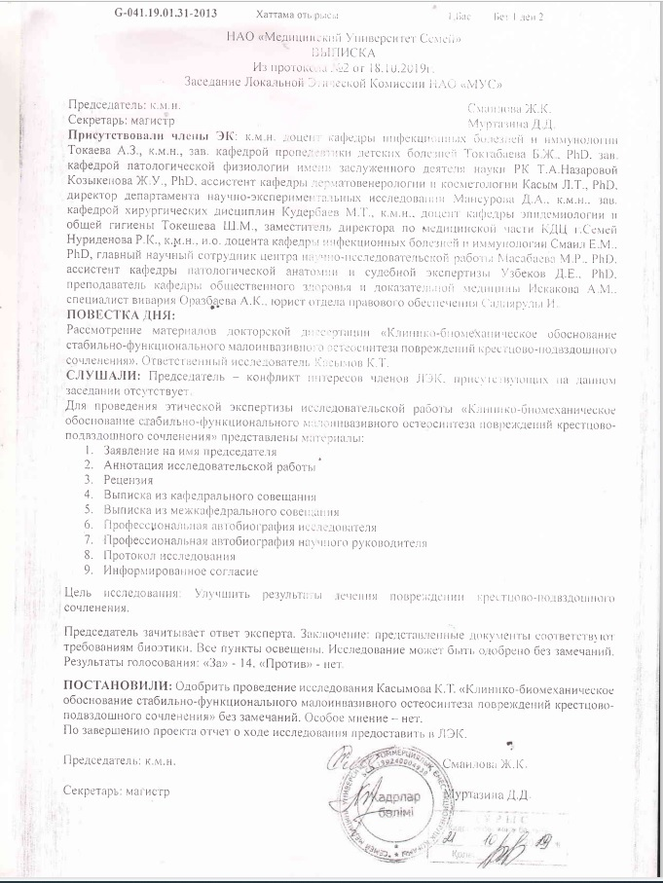

ҚОСЫМША Ә

Патенттер

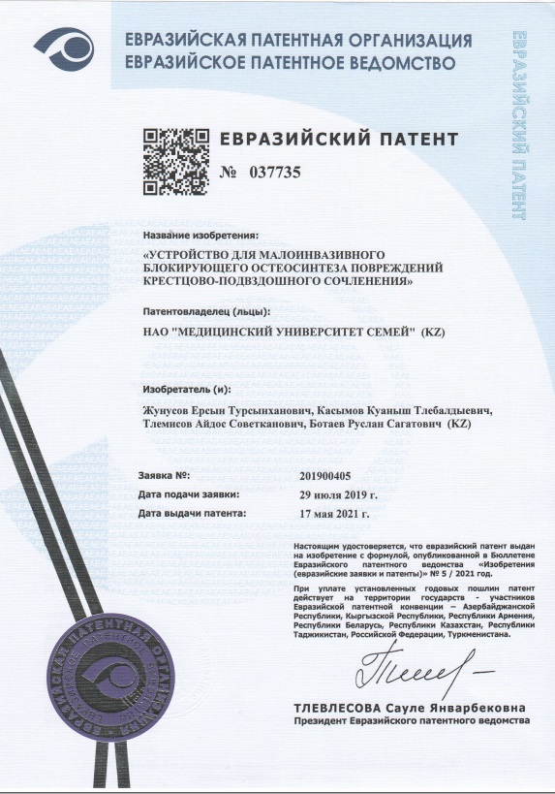

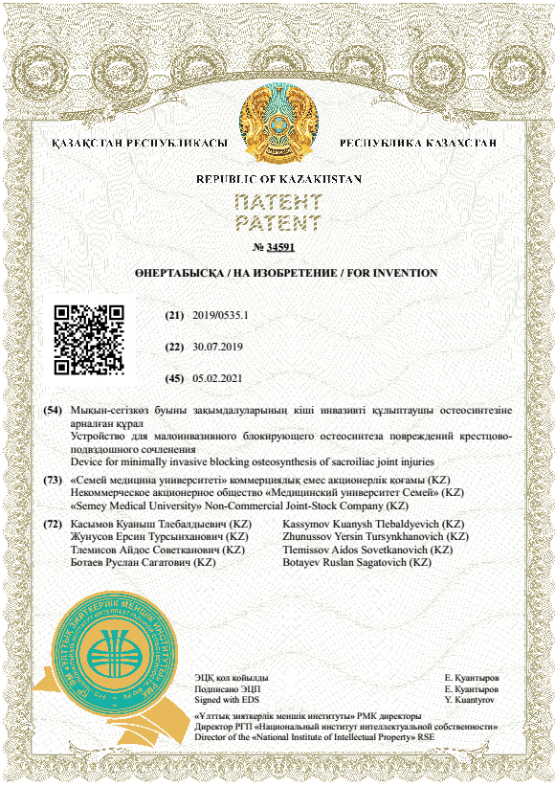

ҚОСЫМША Б

Актілері енгізу

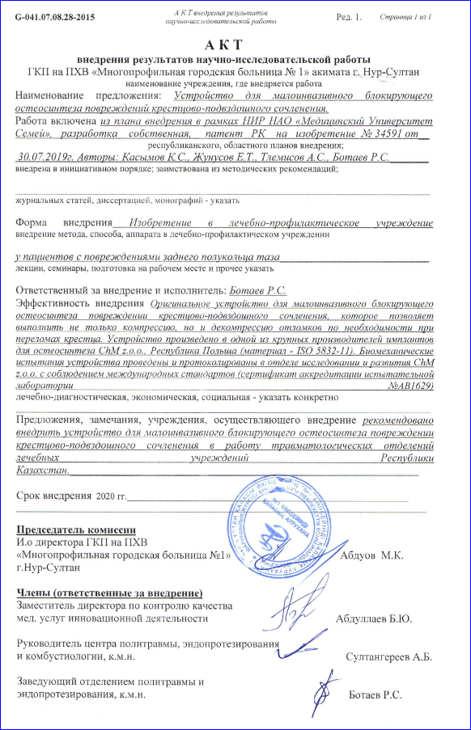
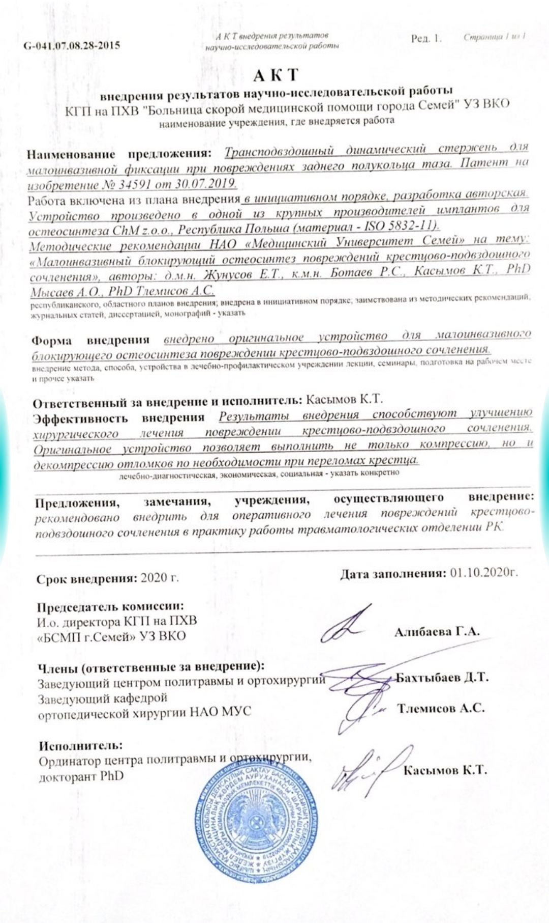

ҚОСЫМША В

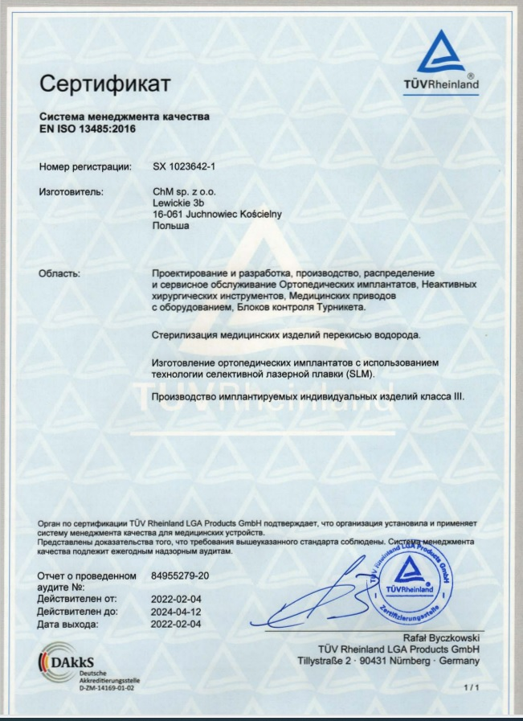
Сертификаттар

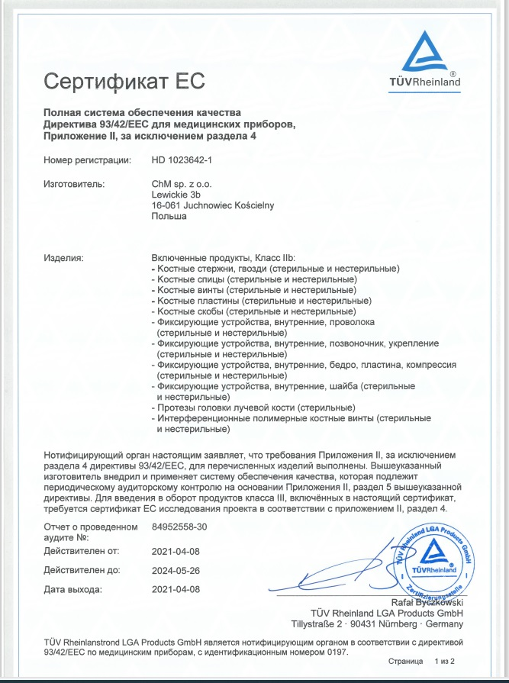

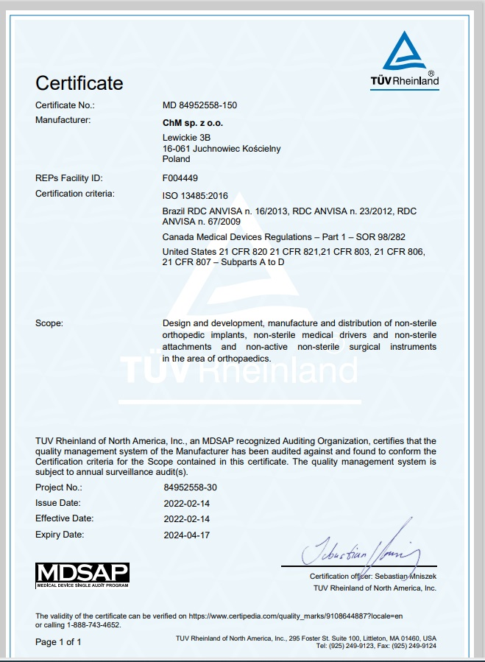

ҚОСЫМША Г

Карта

